**MANUAL DE USUARIO DEL SISTEMA DE CONTROL Y GASTO DE MEDICAMENTOS PARA LA CLINICA EL CARMEN C.A**

**Realizado por:** Ing. Jonathan Silva Medina

Noviembre 2015

# Introducción

El presente documento tiene como objetivo entregar las pautas de operación del **Sistema de control y gasto de medicamentos.** Este sistema permite la gestión de los medicamentos circulantes en la Clínica el Carmen C.A, en el cual se controla el ingreso, distribución y consumo de los medicamentos en cada uno de los servicios existentes, definidos de la siguiente manera: Emergencia, Pabellón, Hospitalización I, Hospitalización II y Farmacia.

El control de medicamentos se refleja en cada una de las fases del proceso de consumo de los mismos. Donde inicialmente se realiza la carga de facturas entrantes que alimentan el inventario, aunado a esto el encargado de Farmacia realiza asignaciones de medicamentos a los servicios, previo solicitudes específicas realizadas o a su criterio de acuerdo a las necesidades del servicio. Una vez que ha sido alimentado el stock de los servicios, estos disponen de ellos para su uso. Las enfermeras que suministran medicamentos a los pacientes en los servicios que se encuentran de guardia deben hacer un descuento o gasto en forma unidosis de los medicamentos en su respectivo turno.

Cada una de las transacciones realizadas es registrada históricamente en el sistema, característica que indica el movimiento exacto y detallado del inventario de medicamentos. De igual manera se generan reportes e indicadores para estudiar y analizar la información que allí se maneja, logrando así un monitoreo del gasto de los medicamentos circulantes de la Clínica el Carmen C.A.

# Conceptos Importantes

## Módulos del sistema

El sistema de Control y Gasto de Medicamentos se basa principalmente en mantener un registro de los medicamentos circulantes en la Clínica el Carmen C.A y cuenta con diferentes módulos funcionales que se describen a continuación:

* **Usuarios:** Éste módulo permite crear y gestionar los usuarios que tendrán acceso al sistema. Donde se debe completar un formulario con los datos del empleado para asignarle un usuario y una contraseña con la que iniciará sesión.
* **Parámetros:** Para garantizar el correcto funcionamiento del sistema, se deben alimentar los siguientes parámetros de acuerdo al esquema funcional de la empresa:
  + **Turnos:** Se especifican los turnos u horarios de guardias que maneja la clínica, y están definidos de la siguiente manera:
    - 7am a 1 pm
    - 1pm a 7pm
    - 7pm a 7am
    - 7am a 3pm
    - Libre
    - Disponible
  + **Servicios:** Se registran cada uno de los servicios o puntos de enfermería existentes, identificados como:
    - Pabellón
    - Emergencia
    - Hospitalización 1
    - Hospitalización 2
    - Farmacia
  + **Unidad de Medidas:** Se indican las diferentes unidades en las que se miden los medicamentos, para lograr el control en forma unidosis. Por ejemplo capsulas, cajas, sobres, mililitros, entre otros.
* **Proveedores:** Aquí se registran los datos de las personas y/o empresas que proveen medicamentos e insumos a la Clínica el Carmen C.A
* **Medicamentos:** Esté módulo permite crear y gestionar los medicamentos, donde se especifica el nombre, los componentes, la unidad de medida que debe estar expresada en la forma de consumo del medicamento, la cantidad que va asociada a la cantidad de medida, los precios y el iva.
* **Facturas:** En el módulo de facturas es posible crear y gestionar las facturas provenientes de las compras a proveedores.
* **Guardias:** Se crean las guardias de las enfermeras indicando el servicio y el turno para el mes del año seleccionado.
* **Solicitudes:** En el módulo de solicitudes es posible crear solicitudes de medicamentos de un servicio a otro, de acuerdo a las necesidades de servicio. Quien recibe la solicitud debe procesarla en base a su disponibilidad y criterio. Por lo tanto se pueden generar y procesar solicitudes desde un servicio.
* **Inventario:** Éste módulo permite visualizar el inventario en forma unidosis de medicamentos existentes en cada uno de los servicios, y a su vez realizar asignaciones de medicamentos a otros servicios, logrando así la rotación de inventario.
* **Descargas:** Si la enfermera se encuentra de guardia en un servicio podrá mediante éste módulo realizar la descarga de los medicamentos que ha suministrados a los pacientes durante su jornada de trabajo, quedando como responsable del consumo de dichos medicamentos.
* **Bitácoras:** Almacén de las transacciones realizadas, tanto de las asignaciones como de las descargas realizadas.
* **Tickets:** El módulo de tickets gestiona los errores que se producen en las descargas, es decir, si una enfermera comete un error en el proceso de descarga de un medicamento debe generar un ticket para corregirlo indicando el error,
* **Reportes:** Módulo por medio del cual se obtienen diferentes reportes relacionados a las transacciones que se realizan en el sistema.
* **Vacaciones:** Éste módulo permite gestionar los períodos vacacionales de los empleados de la empresa.

## Definición de Roles

El acceso al sistema, sus módulos y funcionalidades se rigen bajo una serie de permisos de acuerdo al usuario que inicia sesión, donde cada uno de ellos tiene un rol asociado a las actividades que realiza en la Clínica el Carmen C.A. Los Roles existente en el Sistema de Control y Gasto de Medicamentos se definen a continuación:

* **Enfermera:** Serán incluidos en este rol todos los usuarios que cumplen funciones de enfermería. Y están encargados por medio del sistema de las siguientes funciones:
  + Descontar del inventario los medicamentos que suministra a los pacientes en los turnos y servicios donde se encuentre de guardia.
  + Realizar solicitudes de medicamentos a Farmacia y/o cualquiera de los servicios, con la finalidad de mantener el stock del servicio en cuestión, así como de cubrir necesidades detectadas.
  + Recibir y gestionar solicitudes de medicamentos realizadas desde otros servicios hacia su servicio.
  + Generar tickets de corrección de descargas. Si ha realizado una descarga de medicamento errónea, puede generar un ticket para corregirla, éste será autorizado por el jefe de farmacia.
* **Jefe de Enfermería:** Pertenece al rol Jefe de enfermería aquella persona encargada de la coordinación de enfermería, y sus funciones en el sistema son las siguientes:
  + Registrar y gestionar las guardias correspondientes a cada mes del año.
  + Monitorear las asignaciones, descargas y el inventario existente.
* **Farmaceuta:** Se registrará bajo este perfil la persona en farmacia responsable de:
  + Registrar y gestionar proveedores.
  + Registrar y gestionar medicamentos.
  + Registrar y gestionar unidades de medida.
  + Registrar las facturas de compras.
  + Asignar medicamentos a los diferentes servicios.
  + Procesar solicitudes de medicamentos provenientes de los servicios.
* **Jefe de Farmacia:** El encargado de Farmacia asignado a este rol puede crear y gestionar los parámetros del sistema, tales como: proveedores, unidad de medias, medicamentos así como monitorear y visualizar las facturas, el inventario y los reportes.
* **Accionista:** Los accionista y/o socios de la empresa se podrán registrar bajo este perfil, donde podrán observar reportes asociados a cada una de las funcionalidades del sistema, entre ellos:
  + Reporte de proveedores
  + Reporte de empleados de vacaciones
  + Reporte de facturas
  + Reporte de medicamentos
  + Reporte de solicitudes
  + Reporte de inventario
  + Reporte de asignaciones
  + Reporte de descargas

## Creación de usuarios

Para acceder al Sistema de Control y Gasto de Medicamentos se debe contar con un usuario y su respectiva contraseña, estos usuarios solo pueden ser creados por las personas encargadas de la Presidencia y Vice-Presidencia de la Clínica el Carmen C.A, por lo tanto la inclusión de nuevos usuarios al sistema con cualquiera de los roles existentes debe ser solicitada a las personas correspondientes.

## Acceso al sistema

El **Sistema de control y gasto de medicamentos** es una aplicación web que puede ser accedida desde cualquier navegador de internet.

La dirección URL es <http://www.clinicaelcarmen.com.ve>

El usuario debe ingresar en su navegador web y escribir la dirección URL del portal. Una vez cargada la página, debe iniciar sesión en el menú “**Entrar**” ubicado a lado derecho del menú, y allí indicar el usuario y la contraseña proporcionada para acceder al sistema.

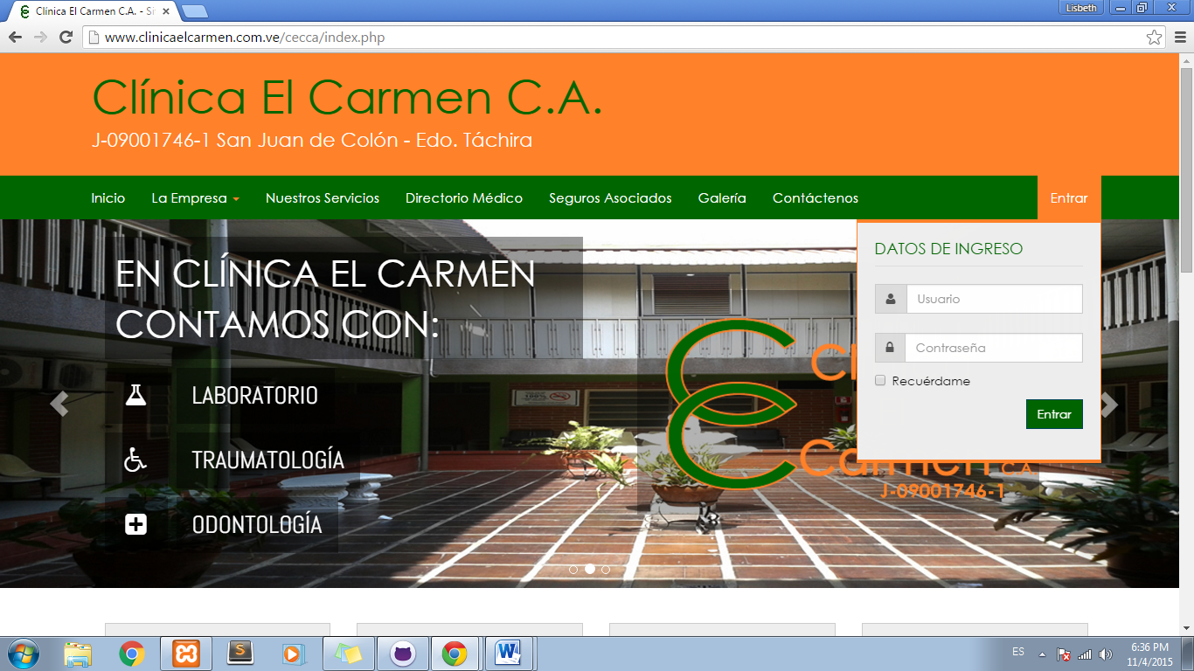

## Actualización del perfil

Luego de iniciar sesión por primera vez en el sistema se debe actualizar el perfil para verificar los datos asignados, y así mismo proceder a la personalización y cambio de la contraseña.

Se accede al perfil haciendo click en el menú “Usuario” y luego en la opción “Perfil”

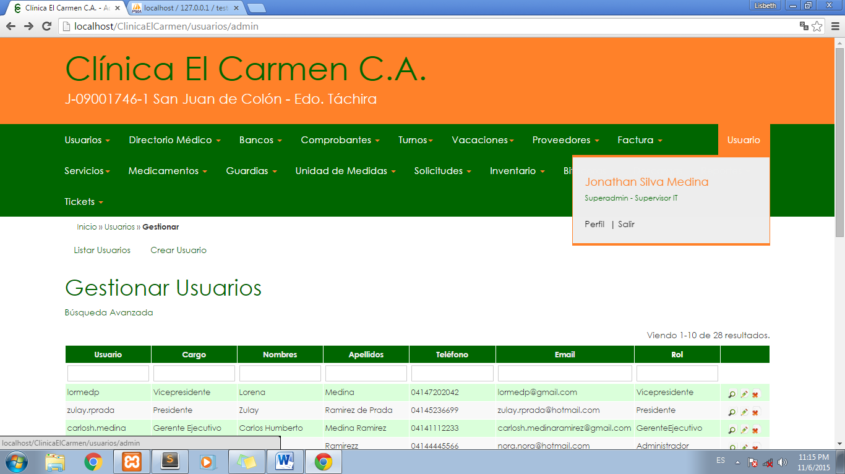

Se verifican los datos, se selecciona la opción “Actualizar Usuario”, se cambia la contraseña y los datos a actualizar.

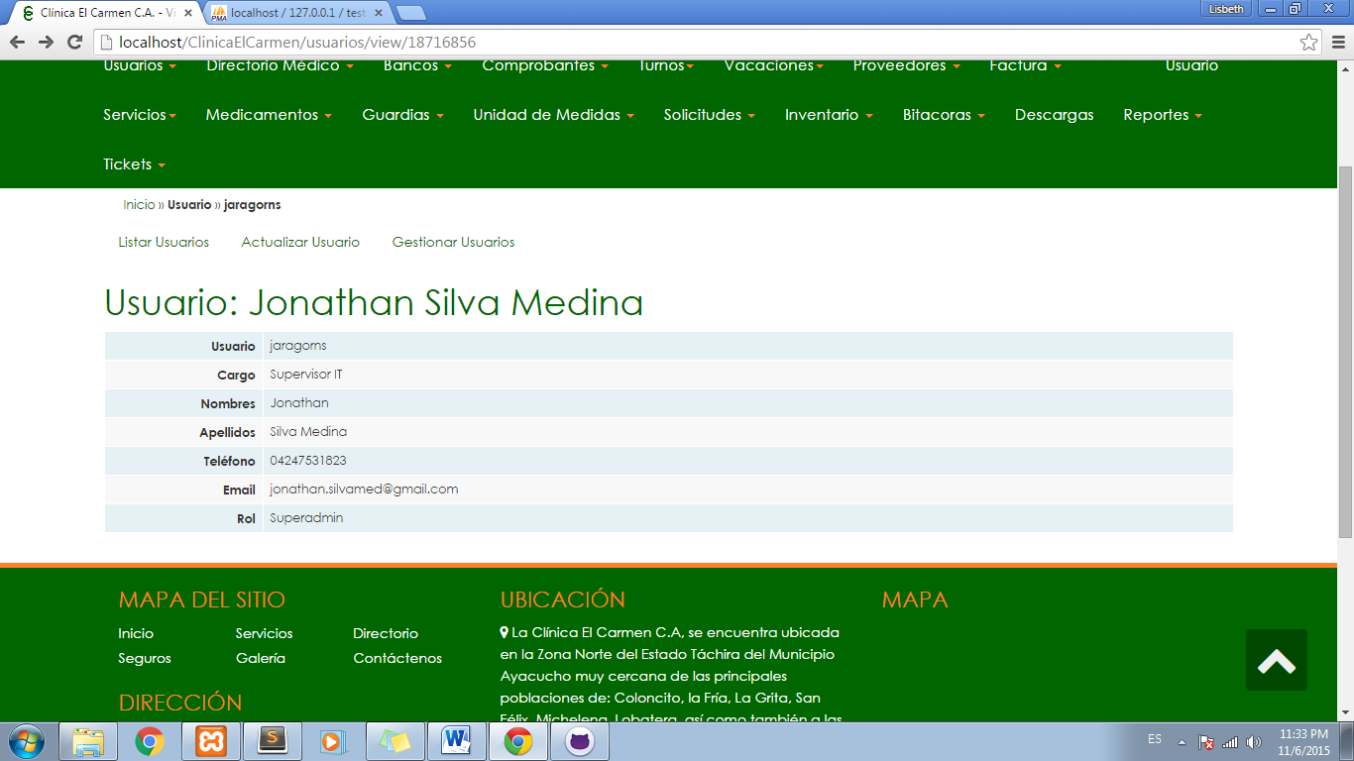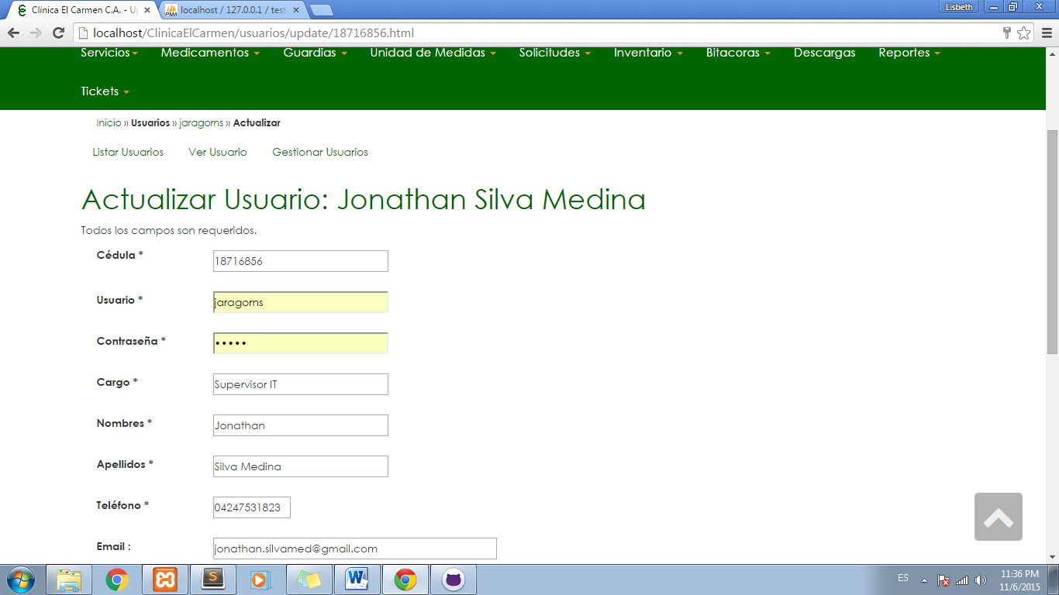

# Rol: Farmaceuta

La siguiente figura muestra los módulos funcionales del rol farmaceuta en el sistema.

**Farmaceuta**



Unidad de medidas

Medicamentos

Facturas

Proveedores

Solicitudes

Inventario

Figura 1 – Esquema de módulos funcionales del farmaceuta.

Se registrará bajo este perfil la persona en farmacia y/o depósito responsable de registrar las facturas de compras, asignar medicamentos a los diferentes servicios, procesar solicitudes de medicamentos provenientes de los servicios, entre otras funciones detalladas a continuación:

* Al ingresar al sistema con un usuario perteneciente al rol farmaceuta se mostrará el siguiente menú de opciones



Figura 2: Menú de opciones del rol “Farmaceuta”

### Opción Proveedores:

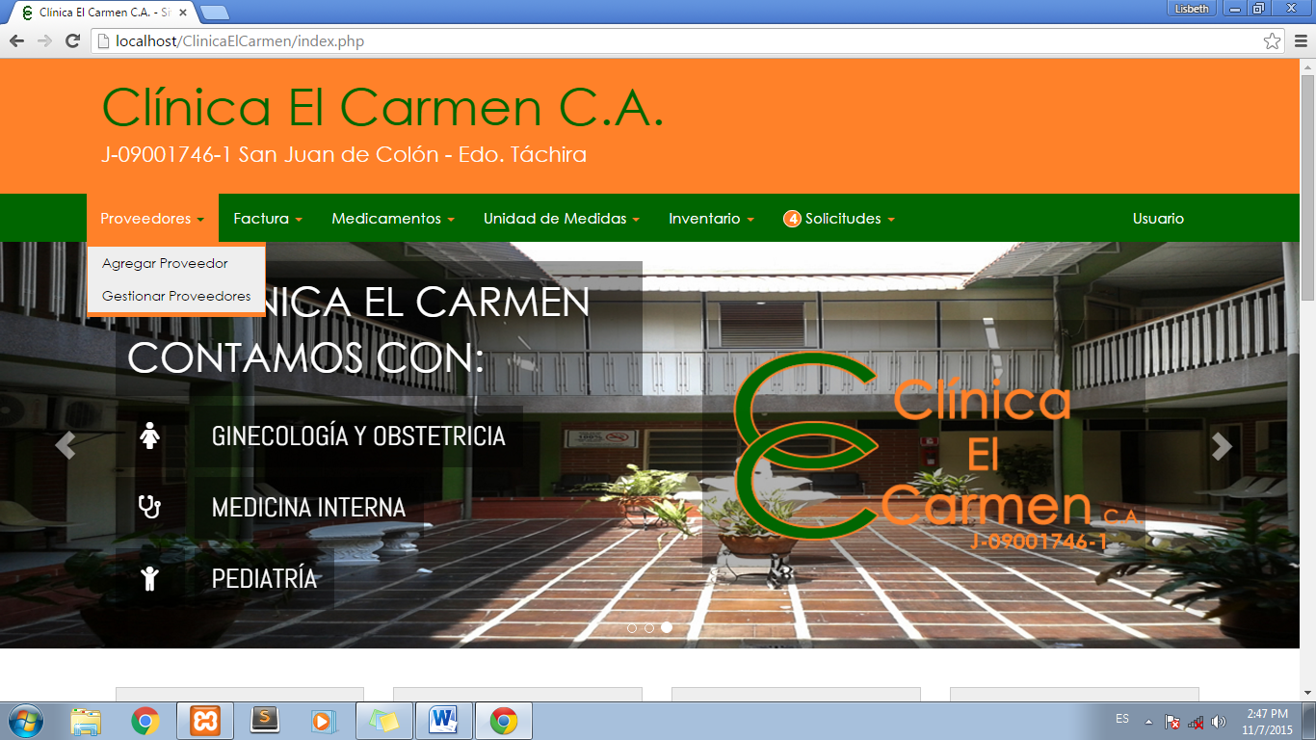

Figura 3: Sub-menú Proveedores

* 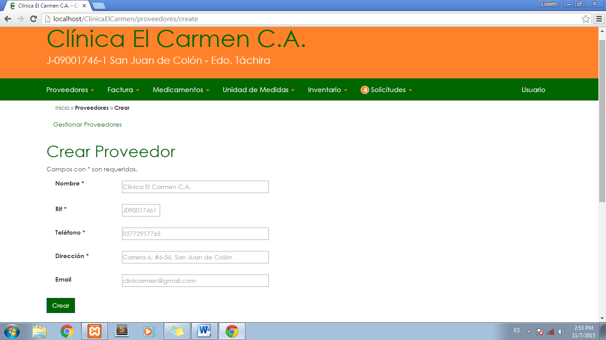**Agregar proveedor:** Permite crear nuevos proveedores, indicando los campos obligatorios señalados con * tales como nombre del proveedor, rif, teléfono de contacto, dirección y el email opcional. Se almacena el nuevo proveedor al presionar el botón “crear”.

Figura 4: Vista “Crear Proveedor”

* **Gestionar Proveedores:** Se visualizan los registros de todos los proveedores existentes, donde puede editar o actualizar la información de algún proveedor haciendo click en el ícono de lápiz.

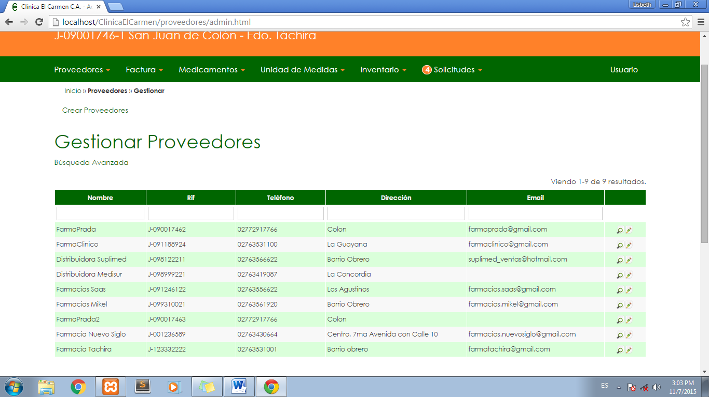

Figura 5: Vista “Gestionar Proveedores”

* 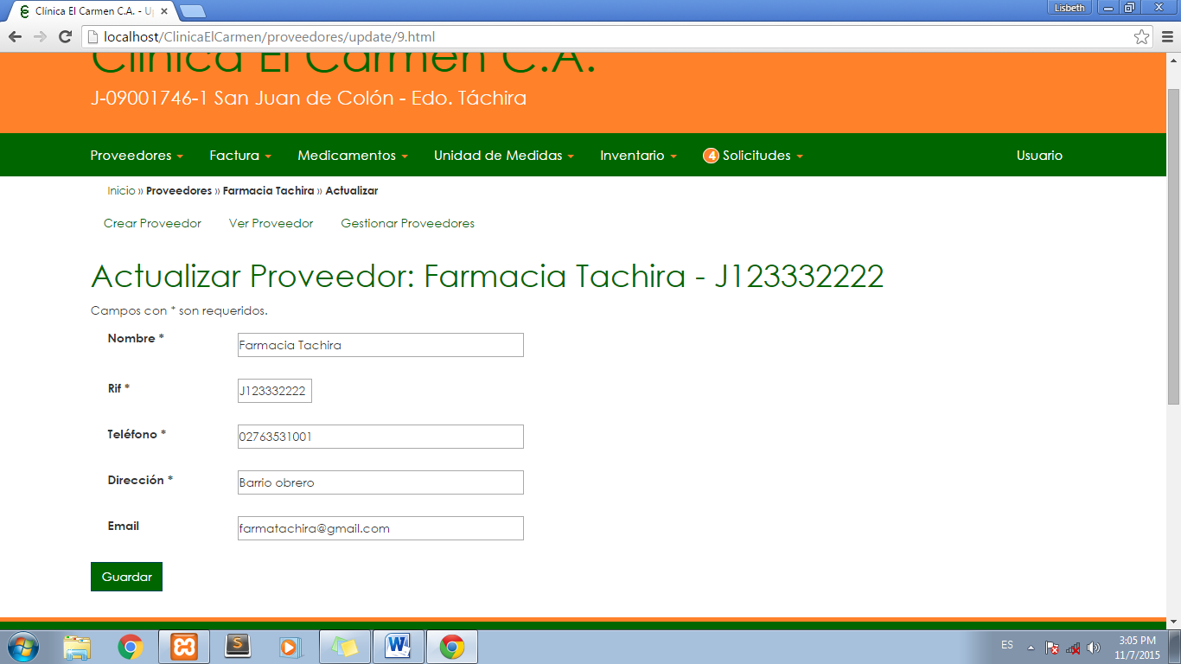**Actualizar Proveedor:** modificación u actualización de alguno de los datos de un proveedor. Los cambios se procesan al presionar el botón “Guardar”

Figura 6: Vista “Actualizar Proveedor”

### Opción Factura:



Figura 7: Sub-menú Factura

* **Agregar factura:** Permite ingresar al sistema las facturas de compra de medicamentos a los proveedores. Donde debe indicar:
  + El nombre del proveedor, previamente registrado en el módulo de proveedores.
  + Número de factura
  + Control de la factura, si no se asigna tomará el valor del número de la factura.
  + Fecha de la factura
  + Fecha de entrada al sistema
  + Fecha de vencimiento
  + Medicamentos, tipear el nombre y seleccionarlo de la lista desplegada. Se auto completará el campo IVA, que es el iva almacenado para ese medicamento en el módulo de medicamentos.
  + Cantidad, especificar la cantidad de producto comprado. Tener en cuenta la unidad de medida. Ejemplo: Si compró 5 cajas de atamel debe ingresar en el campo cantidad de la factura 5, éste valor será multiplicado por la cantidad de tabletas que trae cada caja, que está almacenada en el registro del medicamento, es decir, debe verificar que las cajas de atamel que está comprando contengan la misma cantidad de tabletas que posee registrado en el sistema dicho medicamento.
  + Precio de compra, valor de la unidad.
  + Total, el total de la compra por medicamento es calculado automáticamente.
  + Total de factura, calculado automáticamente por el sistema.
  + Retención, especificar el tipo de retención tiene la factura.

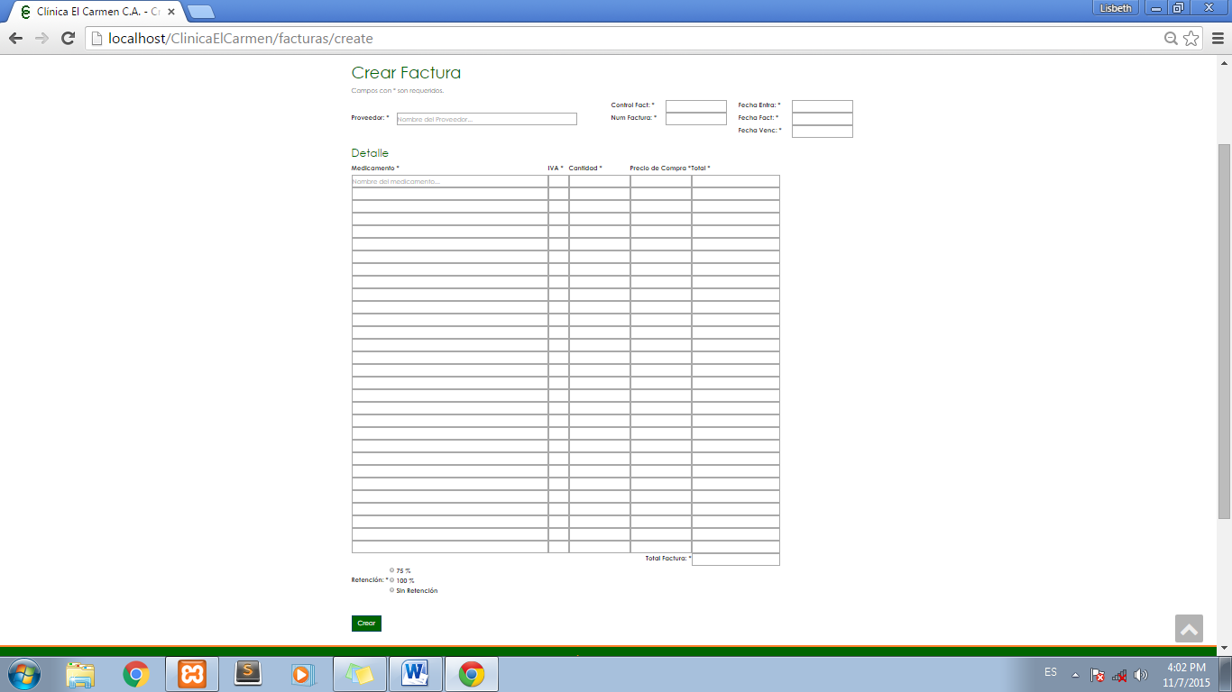La factura se guardará al presionar el botón “Crear”.

Figura 8: Vista “Crear Factura”

* 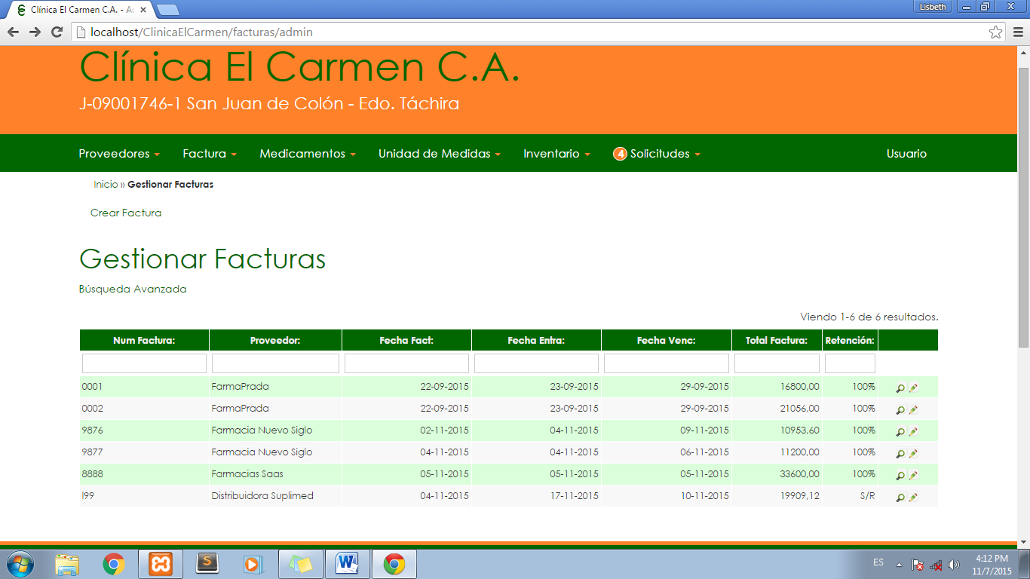**Gestionar facturas:** Se listan todas las facturas que han sido creadas, y se puede visualizar su detalle haciendo click en el ícono “lupa”.

Figura 9: Vista “Gestionar Facturas”

* Si desea **Imprimir** una factura, debe abrirla o visualizarla mediante el ícono “lupa” y luego seleccionar la opción **imprimir factura**

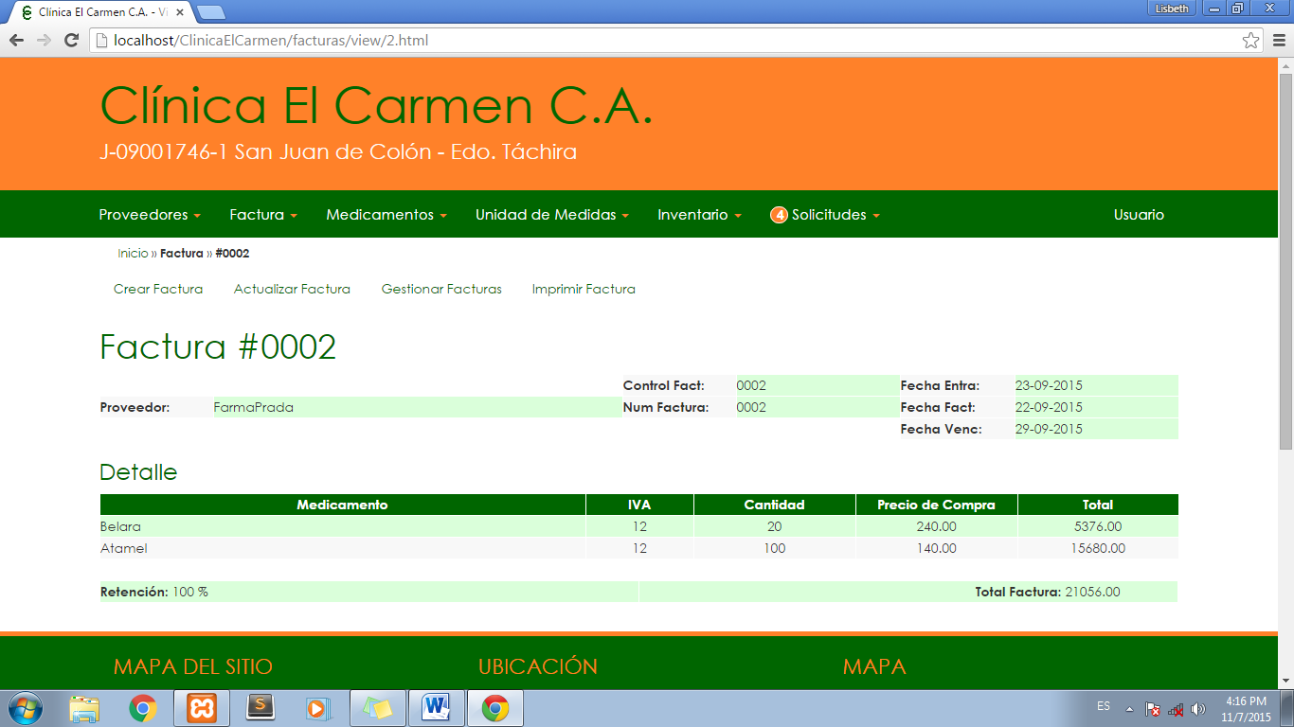

Figura 10: Vista “Detalle de Factura”

* 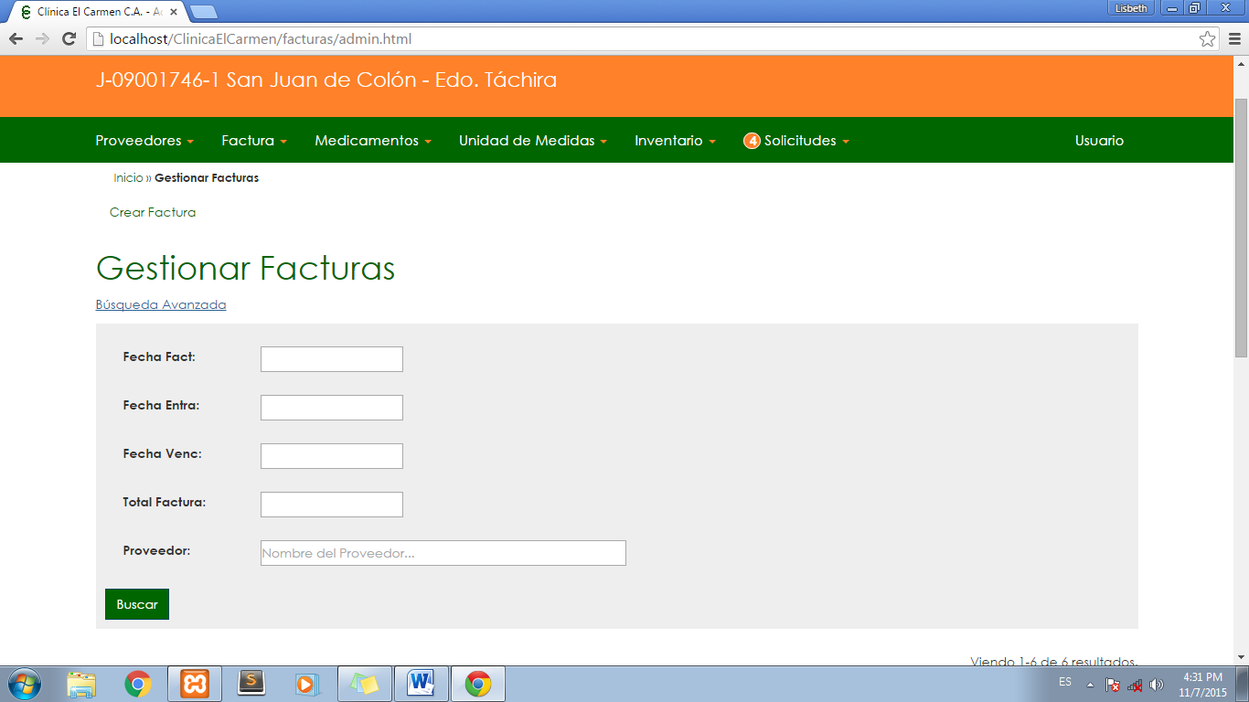Bajo el nombre o título “Gestionar Facturas”, se encuentra el link “Búsqueda Avanzada”, donde puede realizar búsquedas específicas o filtrar información de facturas, bien sea por fechas, total de factura o proveedores.

Figura 11: Vista “Búsqueda avanzada de Factura”

### Opción Medicamentos:

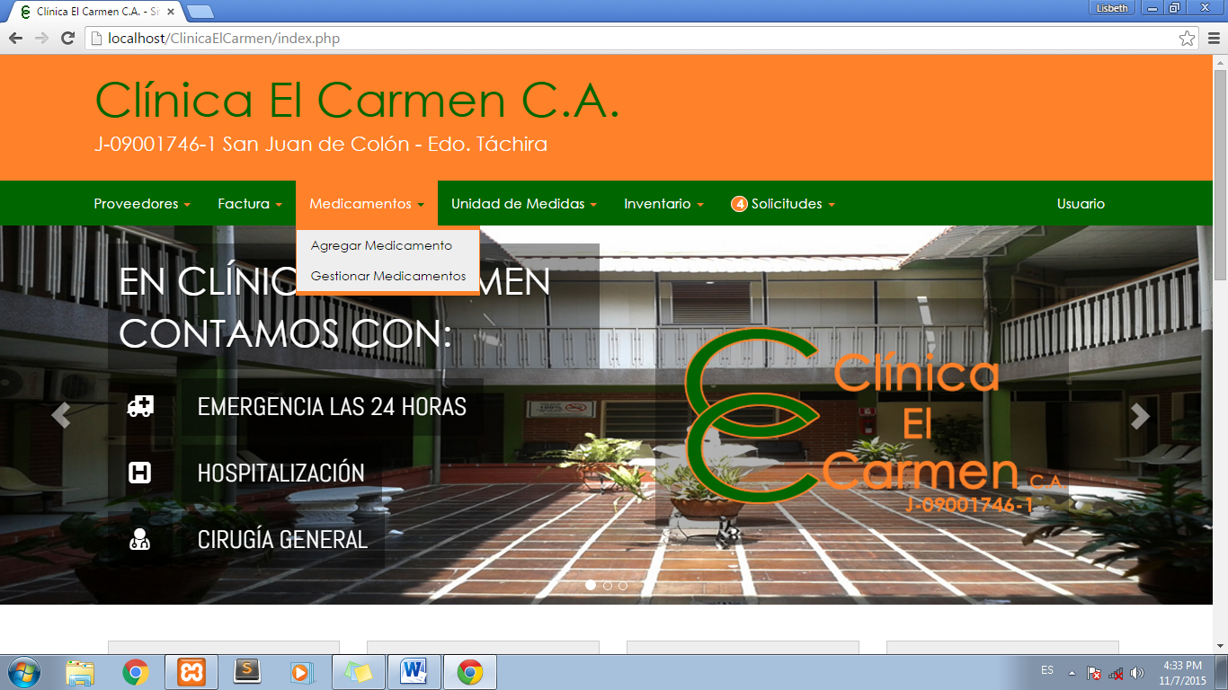

Figura 12: Sub-menú “Medicamentos”

* **Agregar Medicamento:** Opción para registrar nuevos medicamentos al sistema. Donde debe especificar y tener en cuenta los siguientes datos:
  + Nombre del medicamento
  + Componentes(s) del medicamento
  + Unidad de medida, que viene dada por la forma en cómo se va a consumir o gastar el medicamento, es decir, si el medicamento se gasta en cajas la unidad de medida debe ser cajas. Por ejemplo: Si Yonal Jarabe se suministra a los pacientes en dosis de mililitros la unidad de medida de Yonal debe ser mililitros y si se suministra el jarabe completo al paciente su unidad de medida es Jarabe, puesto que al momento de realizar la descarga debe indicar con exactitud la cantidad suministrada.
  + Cantidad, especificada de acuerdo a la unidad de medida. Si la unidad de medida es tabletas la cantidad está dada por cuantas tabletas trae la caja. Ejemplo el atamel se consume en tabletas, por lo tanto la cantidad son 12 tabletas por caja.
  + Precio de contado.
  + Precio de seguro.
  + 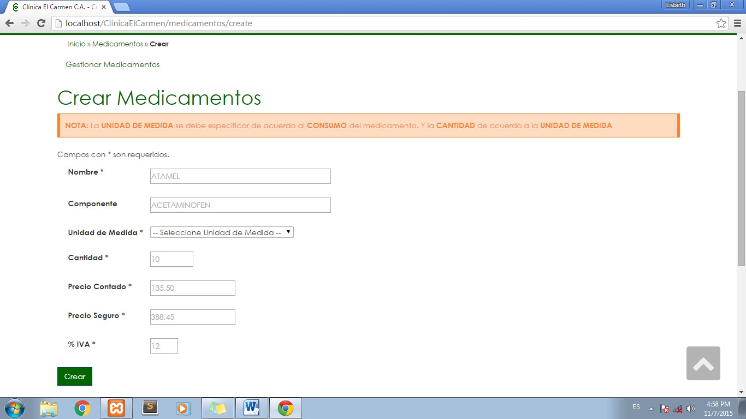% de IVA.

Figura 13: Vista “Crear Medicamentos”

* 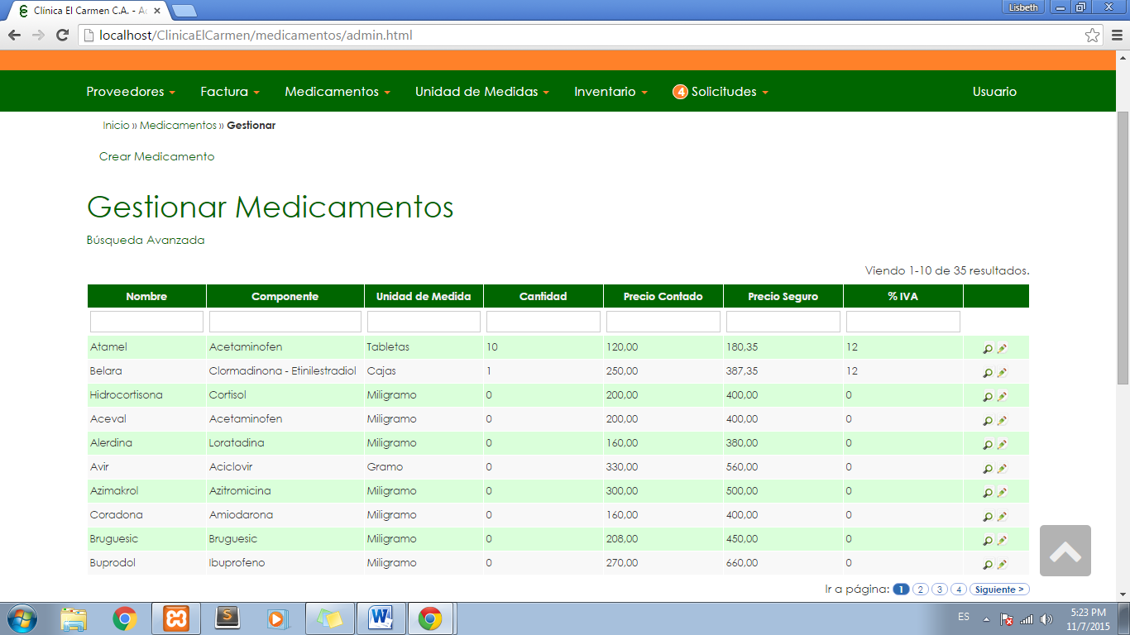**Gestionar medicamentos:** Puede visualizar todos los medicamentos existentes con sus características y detalles haciendo click en el ícono “lupa”, y a su vez modificar u actualizar los datos haciendo click en el ícono “lápiz”.

Figura 14: Vista “Gestionar Medicamentos”

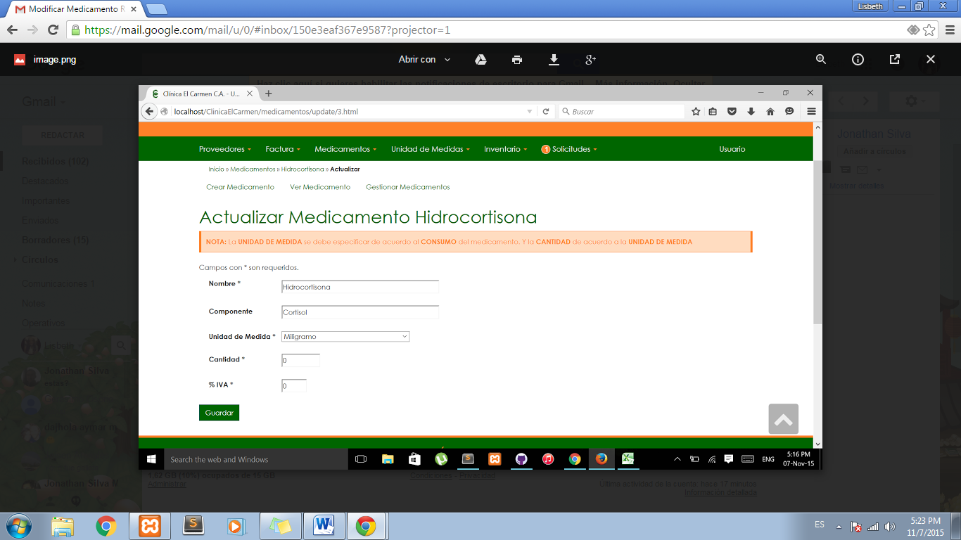

Figura 15: Vista “Actualizar Medicamento”

### Opción Unidad de Medidas:

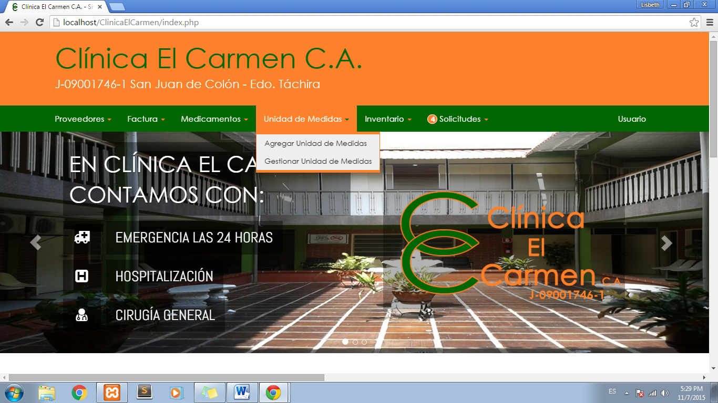

Figura 16: Sub-menú “Unidad de Medidas”

* 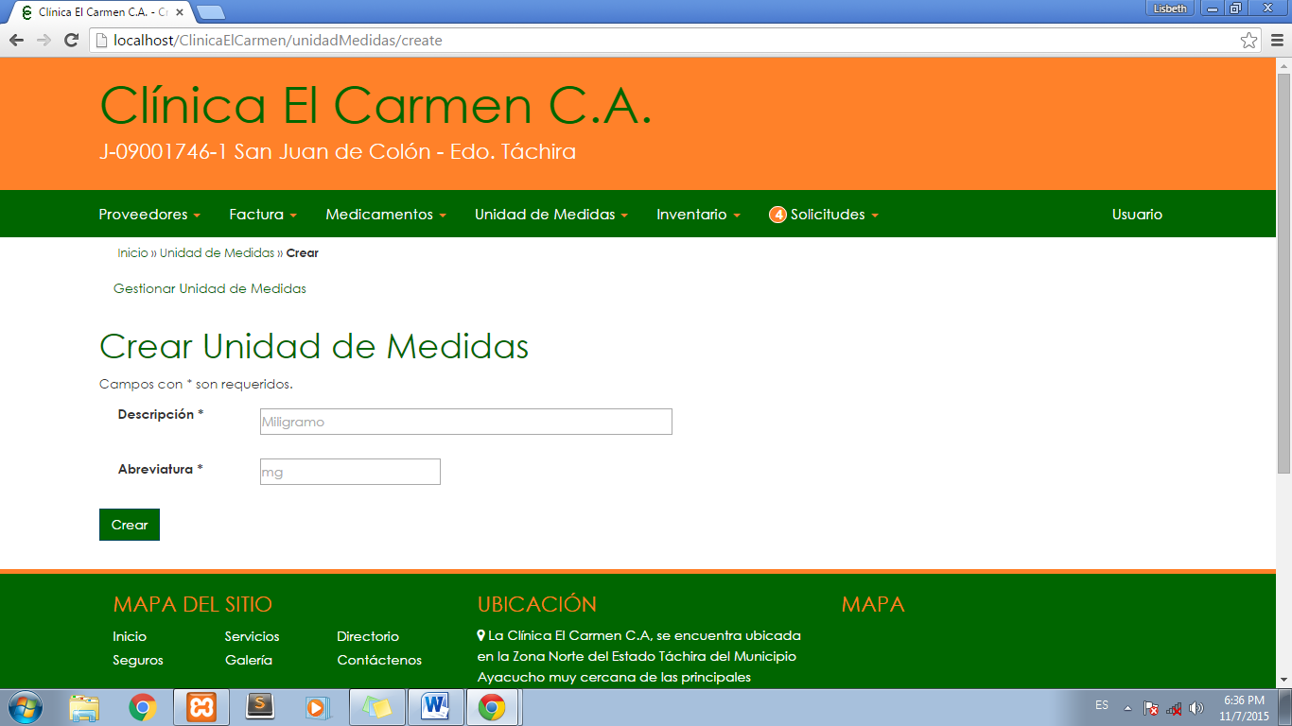**Agregar Unidad de Medidas:** Permite incluir las nuevas unidades de medidas, indicando la descripción o nombre y la abreviatura.

Figura 17: Vista “Crear unidad de medidas”

* **Gestionar Unidad de Medidas:** Se visualizan todas las unidades de medidas creadas y se actualizan o modifican.

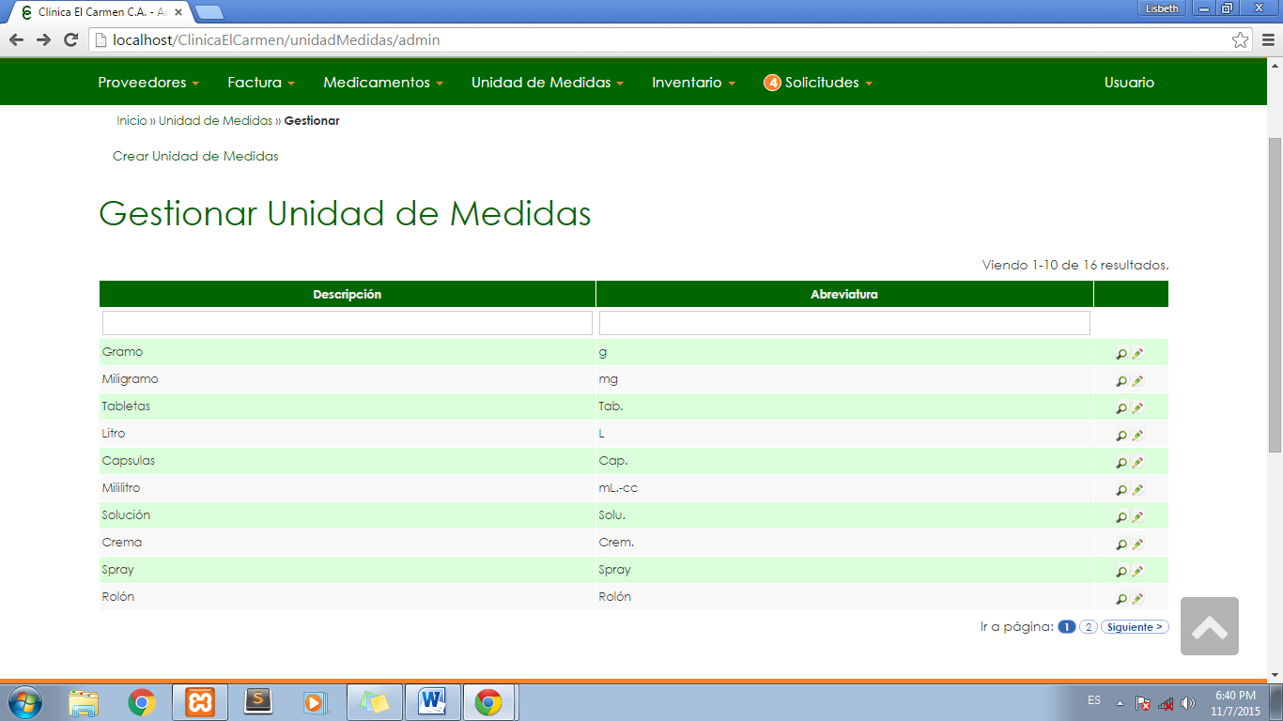

Figura 18: Vista “Gestionar unidad de medidas”

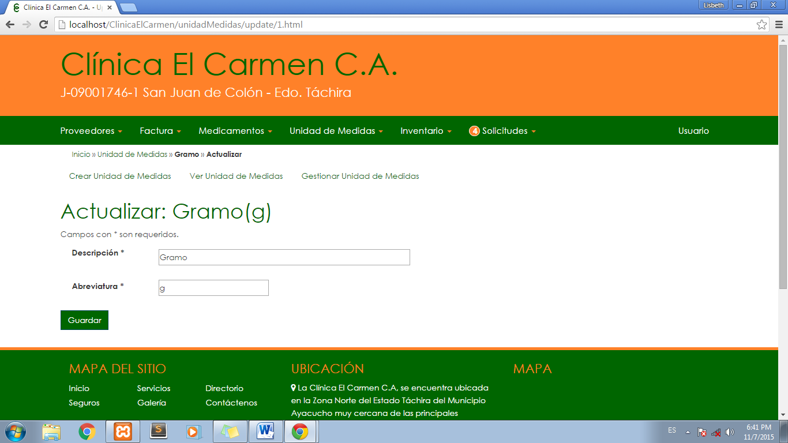

Figura 19: Vista “Actualizar unidad de medidas”

### Opción Inventario:

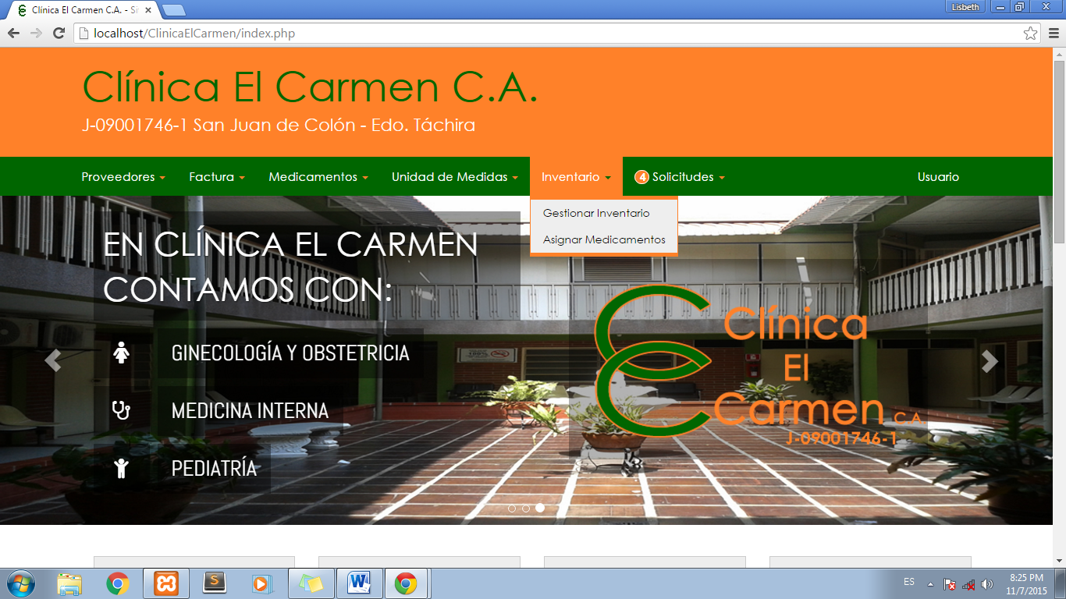

Figura 20: Sub-menú “Inventario”

* 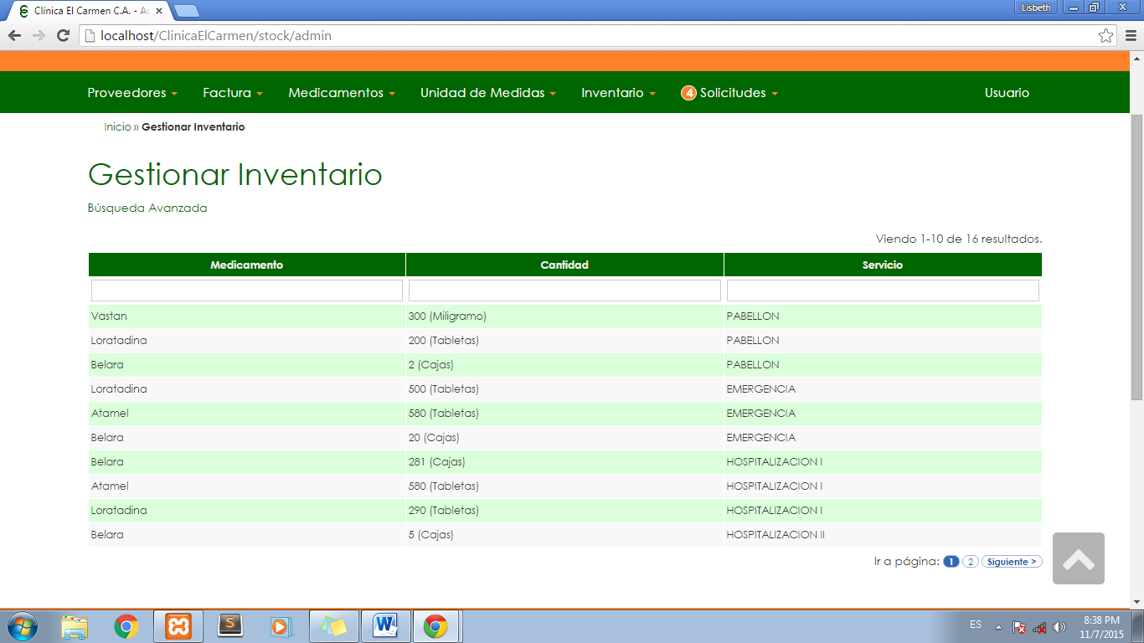**Gestionar Inventario:** Se muestra el inventario general en forma unidosis, agrupado por servicio. Permite realizar búsquedas basadas en cantidad, servicio y medicamento en el link “Búsqueda Avanzada”

Figura 21: Vista “Gestionar Inventario”

* **Asignar Medicamento: ­­­­­­­­­­­­­­­­­­­­­­­­­­­­­­­­­­**Permite realizar asignaciones de medicamentos desde el servicio Farmacia hacia los otros servicios. Indicando:
  + El servicio destino.
  + Los medicamentos, donde se escribe el nombre del medicamento y se selecciona de la lista de medicamentos.
  + Existencia, se carga la cantidad existente en farmacia del medicamento seleccionado automáticamente.
  + 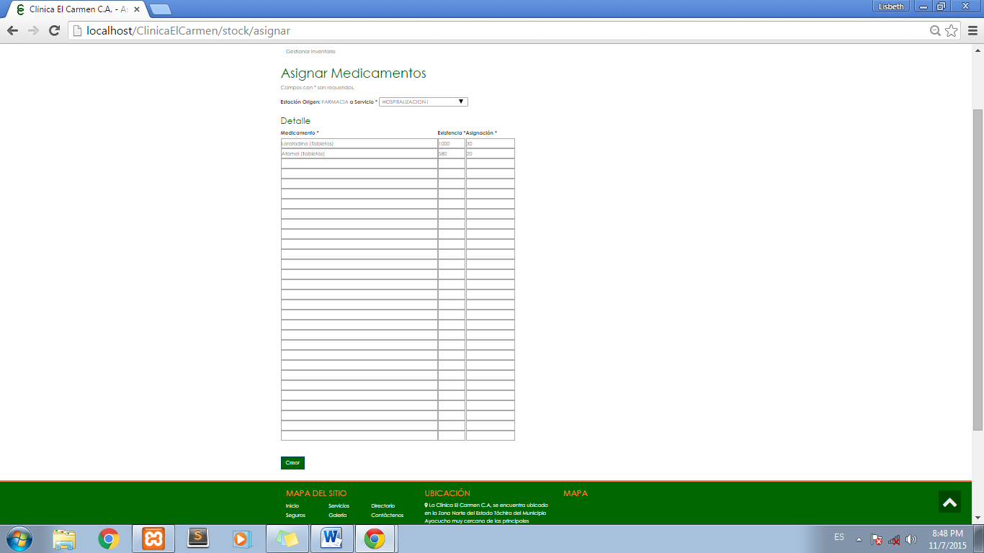Asignación, debe colocar la cantidad a asignar del medicamento seleccionado.

Figura 22: Vista “Asignar Medicamentos”

### Opción Solicitudes:

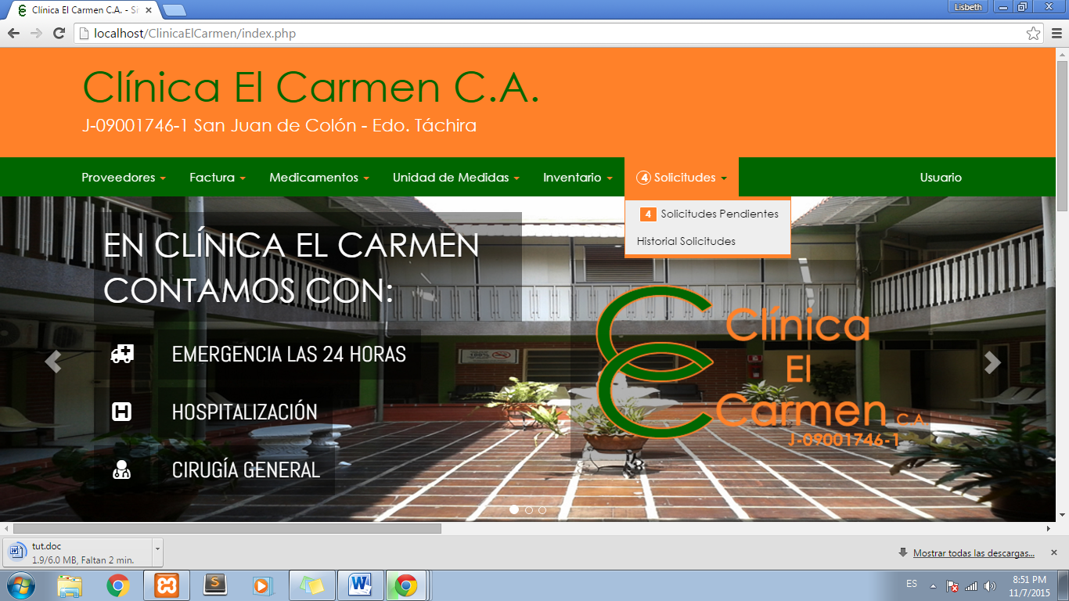

Figura 23: Sub-menú “Solicitudes”

* **Solicitudes Pendientes:** El usuario farmaceuta puede gestionar las solicitudes que han sido realizadas a farmacia desde otros servicios, donde se indica la fecha de la solicitud y quien la ha realizado. El número que precede a la opción Solicitudes pendientes es la cantidad de solicitudes que tiene por procesar.

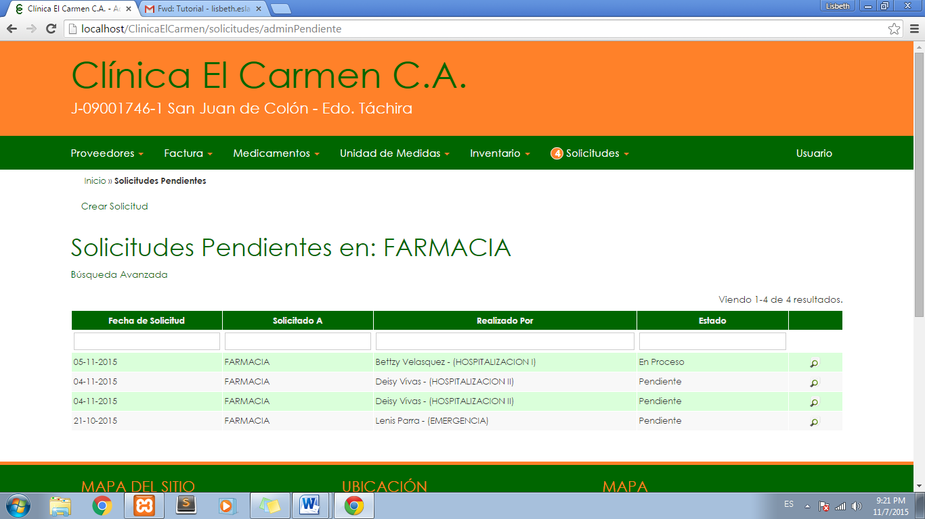

Figura 24: Vista “Solicitudes Pendientes”

Para ver el detalle de la solicitud de hacer click sobre el ícono “lupa” y la información se interpreta de la siguiente manera:

* Medicamento: medicamento solicitado
* Cantidad solicitada: cantidad solicitada del medicamento
* Cantidad en servicio: cantidad del medicamento en stock del servicio solicitante
* Mi stock: cantidad del medicamento disponible en farmacia
* Asignación: cantidad a asignar del medicamento solicitado

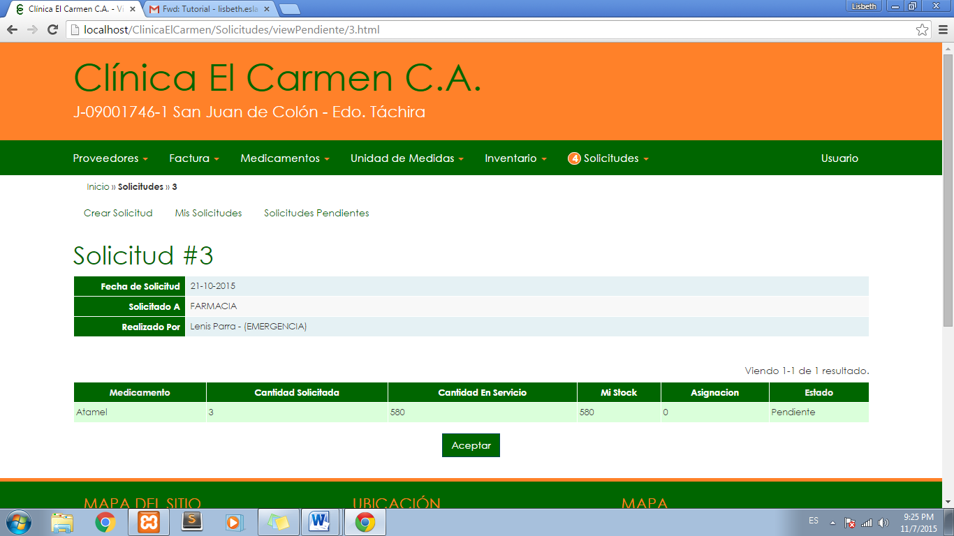

Figura 25: Vista “Detalle de solicitud”

Pasos para procesar una solicitud por medicamento:

* Hacer click en el campo “Asignación”
* Escribir la cantidad a asignar del medicamento
* Presionar **Enter** para confirmar la cantidad
* Cambiar el estado a “**Aprobado**”
* Repetir el proceso con cada medicamento
* Presionar el botón Aceptar para finalizar

**Nota:** Si desea rechazar la solicitud de uno o todos los medicamentos debe cambiar el estado de cada medicamento a “**Rechazado**”.

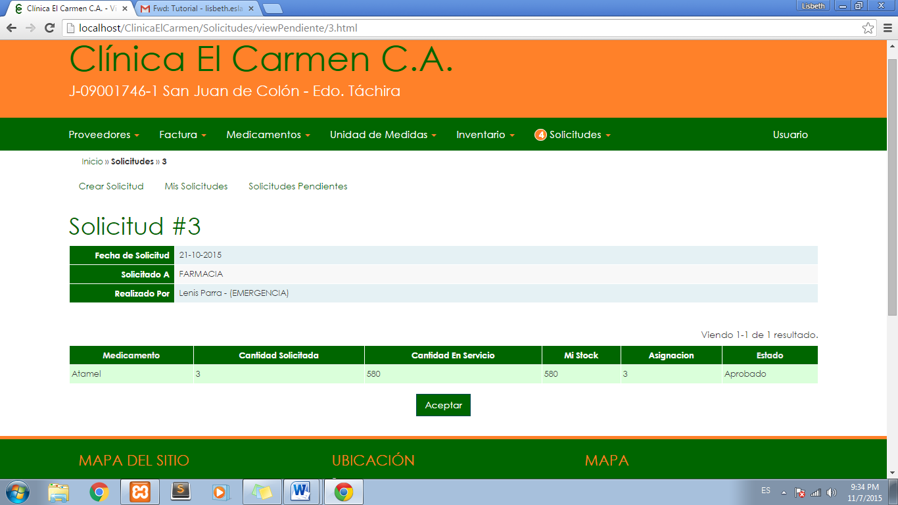

Figura 26: Procesar una solicitud

* 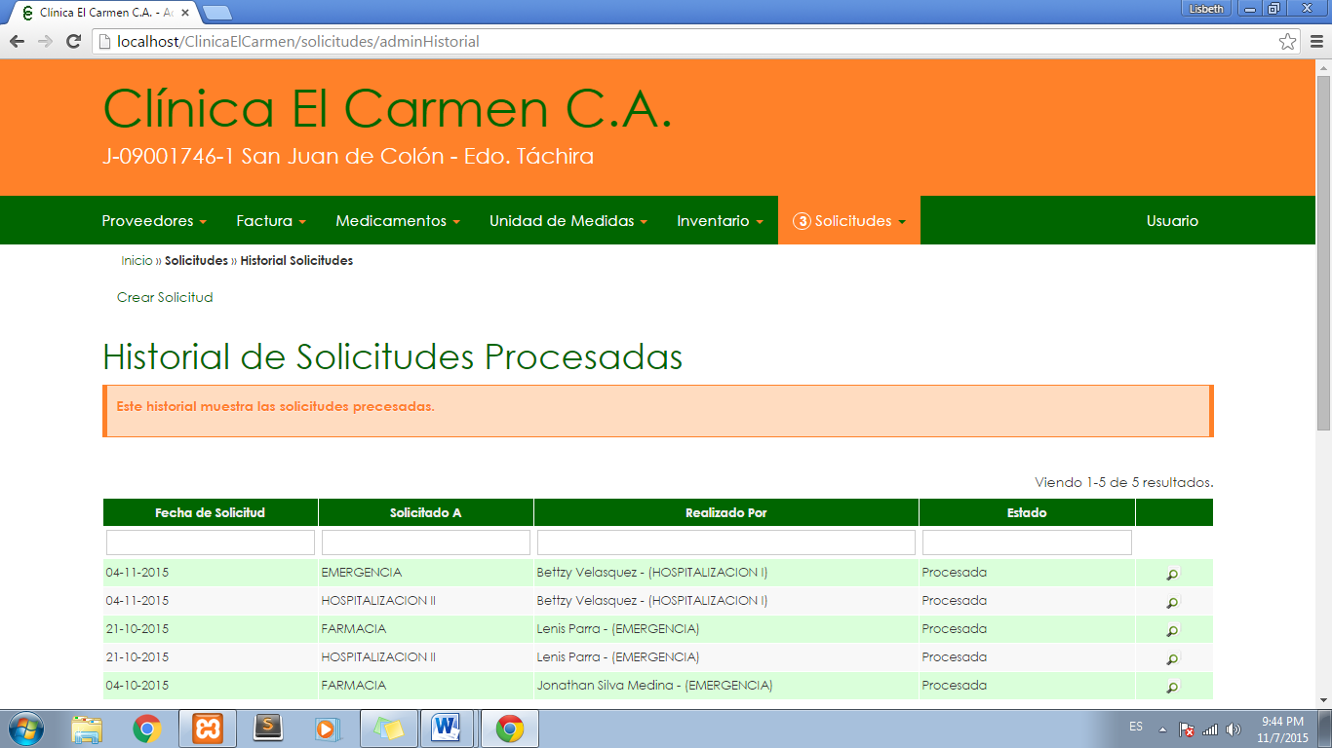**Historial de Solicitudes:** Bitácora de solicitudes que han sido procesadas por el farmaceuta

Figura 27: Vista “Historial de solicitudes procesadas”

# Rol: Enfermera

La siguiente figura muestra los módulos funcionales del rol enfermera en el sistema.

**Enfermera**



Tickets

Solicitudes

Inventario

Descargas

Figura N°1 – Esquema de módulos funcionales de la enfermera.

* **Descargas**: En esta opción se indican los medicamentos que están disponibles en el servicio donde la enfermera está de guardia y descontará los medicamentos que utilice durante su guardia.
* **Inventario**: Éste módulo permite asignar medicamentos a otros servicios.
* **Solicitudes**: Aquí podrá generar solicitudes de medicamentos a otros servicios y también procesar las solicitudes realizadas por otros servicios al servicio donde usted se encuentre de guardia.
* **Tickets**: En esta opción se permite generar un ticket cuando se realiza una descarga errónea.
* **Usuario**: Permite visualizar el perfil del usuario, modificarlo y salir del sistema.

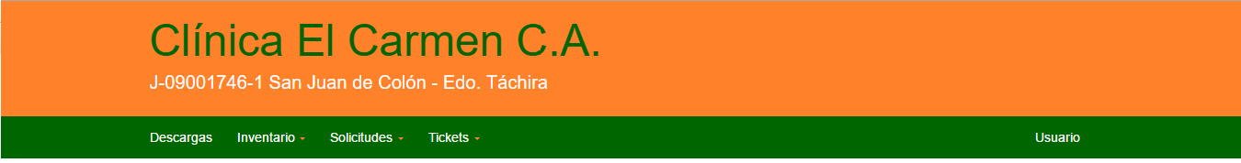

Figura 2 – Opciones del sistema para el enfermera

### Opción Descargas:

* **Creación de una Descarga**

La opción Descarga sirve para visualizar los medicamentos disponibles y la cantidad en stock con la que se cuenta en el servicio que se encuentre de guardia la enfermera y se debe generar una descarga cuando se haga uso de los medicamentos que se tiene en el servicio en el que se encuentre de guardia.

Si la enfermera está de guardia podrá realizar descargas

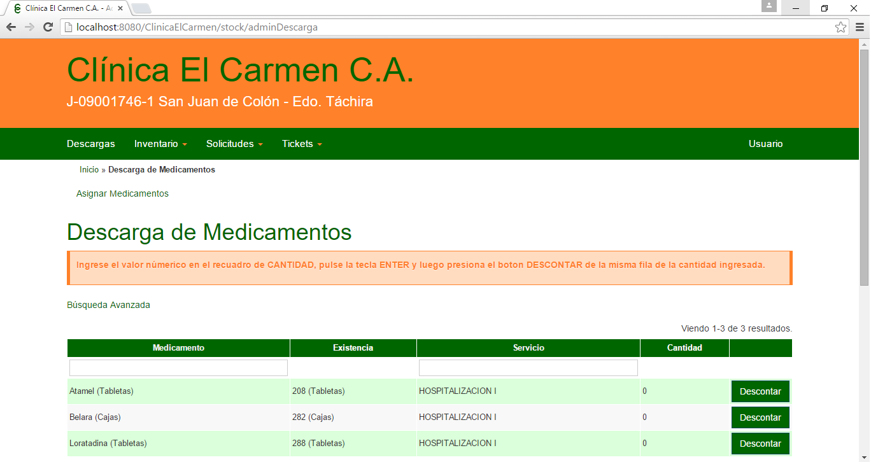

**Medicamentos disponibles en el servicio.**

Figura N° 3 – Pantalla del botón descarga.

Para generar una descarga debe buscar el medicamento que va a suministrar al paciente, ubicarse sobre el campo “**Cantidad”** del mismo medicamento, hacer click sobre este e ingresar el valor a descontar teniendo en cuenta la unidad de medida del medicamento que va a descontar, luego debe pulsar la tecla **Enter** y después dar click en el botón “**Descontar”**.

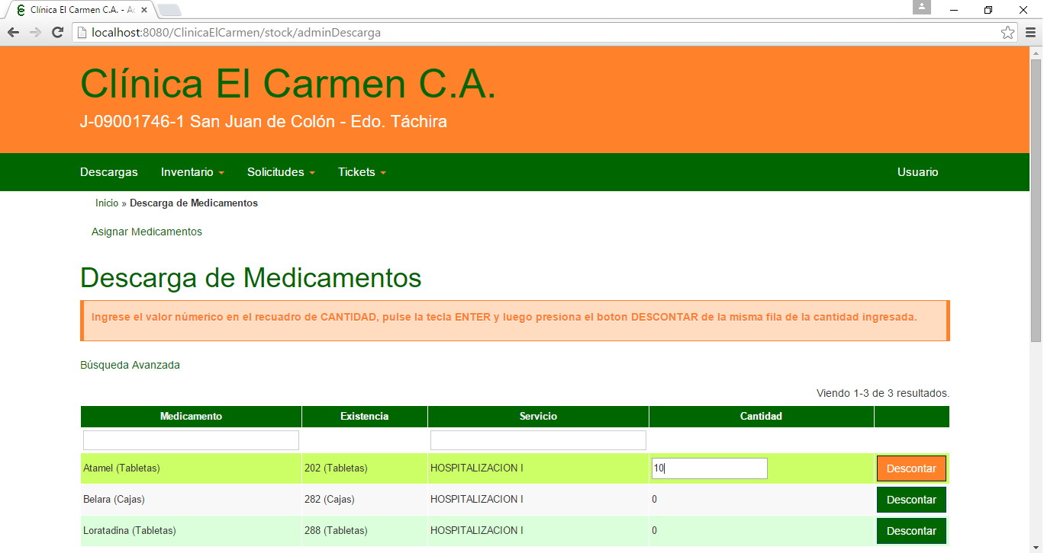

Botón **Descontar**

Casilla **Cantidad**

Instrucciones para realizar la descarga

Figura N° 4 – Descarga de un medicamento.

Luego de realizar la descarga el sistema mostrara un mensaje que la descarga se realizó con éxito y se descontara la cantidad descargada del stock del servicio.

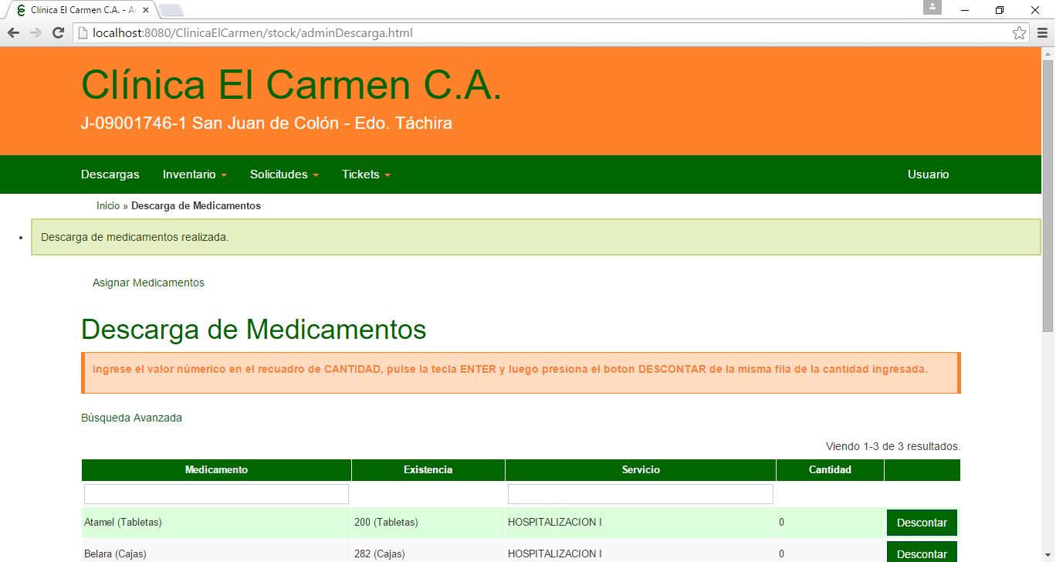

Figura N° 5 – Pantalla de descarga realizada.

### Opción: Búsqueda Avanzada

Para buscar un medicamento específico se tiene la opción de “**Búsqueda Avanzada”.**

La enfermera debe dar click en el link de “**Búsqueda Avanzada”**.

Campo “**Medicamento**” corresponde al nombre del medicamento que desea buscar, el sistema mostrara los medicamentos que existen con el nombre que esté buscando.

Luego de llenar el campo “**Medicamento**” debe dar click al botón “**Buscar”** para que se muestre el medicamento.

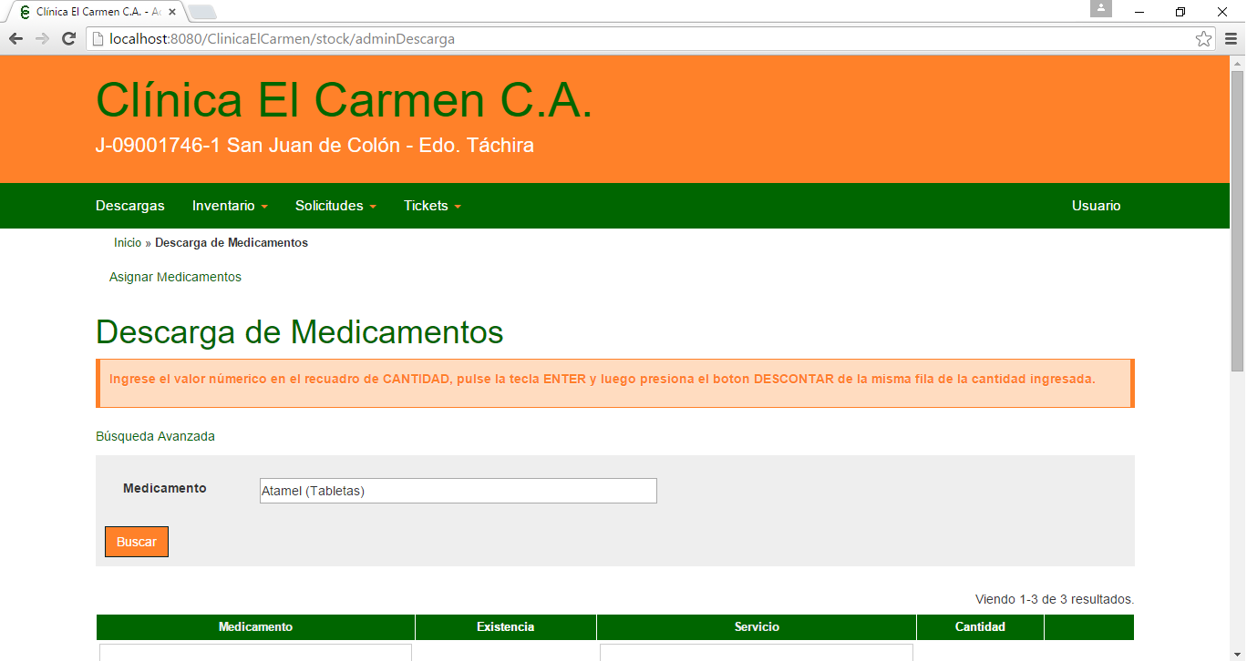

Campo Medicamento

Link de Búsqueda Avanzada

Figura N° 6 – Pantalla de Búsqueda Avanzada.

Luego de dar click en el botón Buscar el sistema mostrara en medicamento buscado.

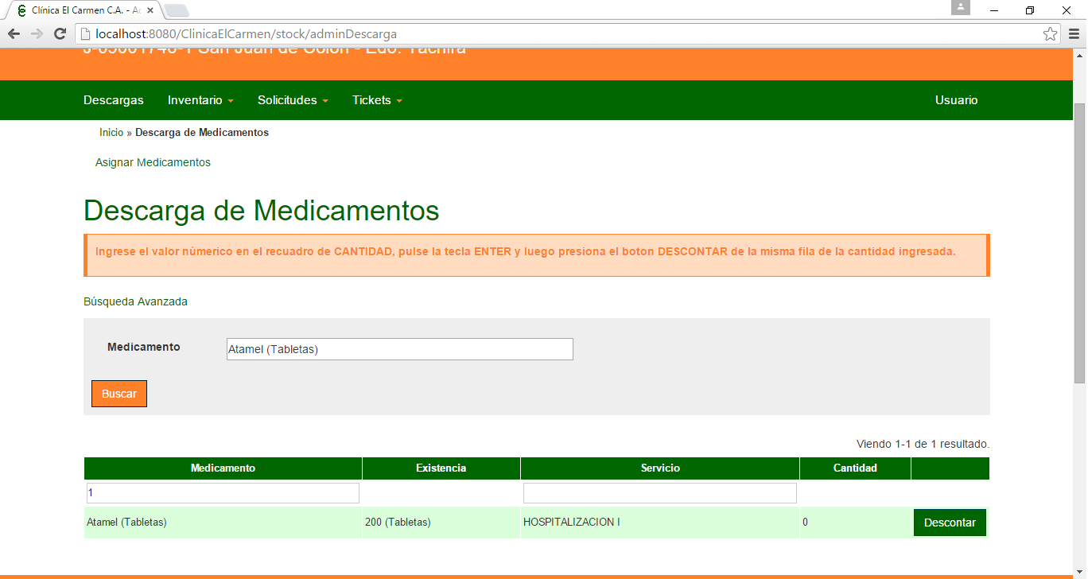

Medicamento que se buscó

Figura N° 7 – Pantalla de un medicamento.

### Opción Inventario:

En el botón “**Inventario**” la enfermera tendrá opción al siguiente sub-menú.

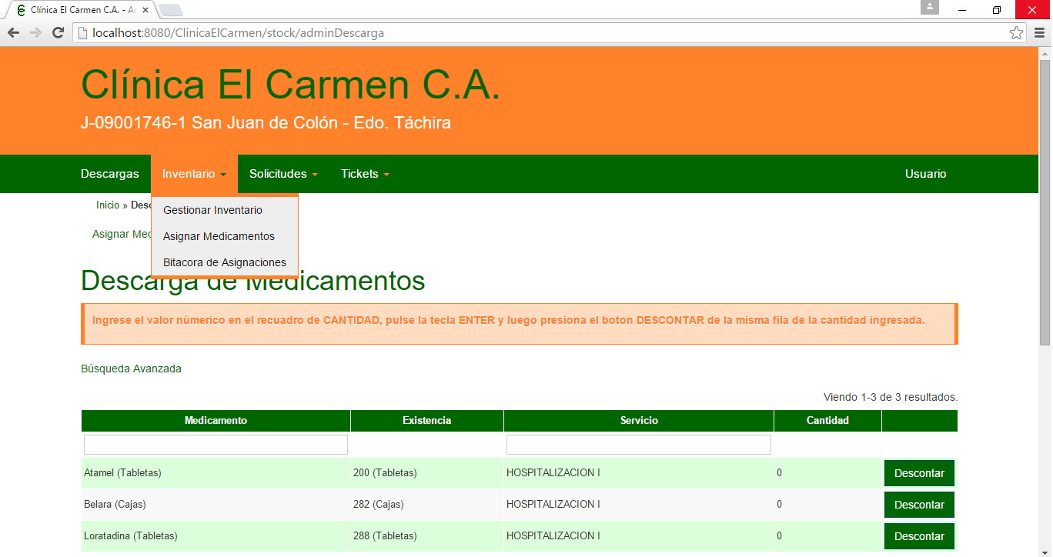Figura N° 8 – Pantalla del sub –menú del botón Inventario.

* **Gestionar Inventario**:

En esta opción la enfermera podrá visualizar el inventario que hay en la estación donde se encuentra de guardia.

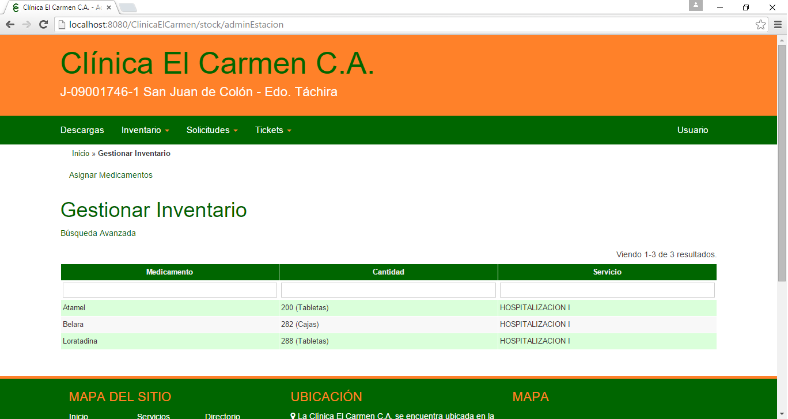

Figura N° 9 – Pantalla de inventario en la estación que este de guardia

* **Asignar Medicamento:**

En esta opción la enfermera podrá asignar medicamentos que tenga en inventario el servicio en donde se encuentre ella de guardia a otra estación que los necesite.

Campo **Servicio**: debe escoger a que servicio va a asignar los medicamentos.

Campo **Medicamento**: este campo corresponde al medicamento/s que va a asignar de su inventario a otro servicio, el sistema solo mostrara los medicamentos que tiene disponible en el servicio.

Campo **Existencia**: se mostrara la cantidad del medicamento con que cuenta el servicio.

Campo **Asignación**: es la cantidad que se va a asignar al servicio que necesite de ese medicamento.

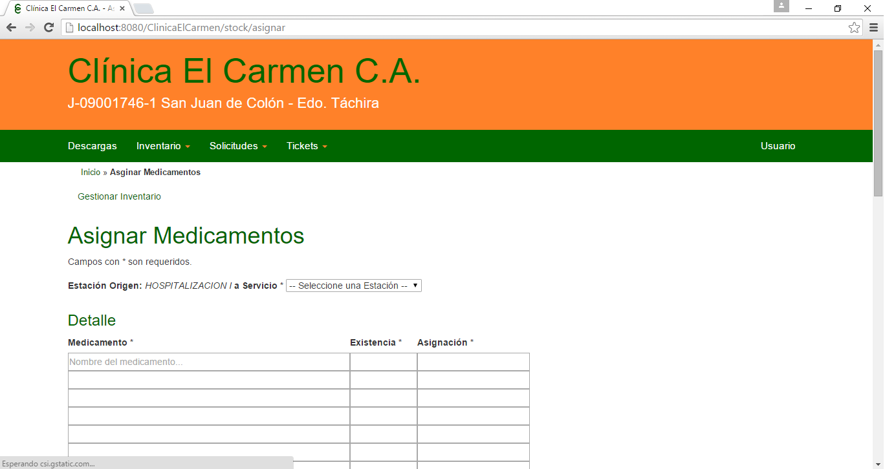

Figura N° 10 – Formulario para asignar medicamentos.

Luego de llenar los respectivos campos debe pulsar el botón “**Crear**”

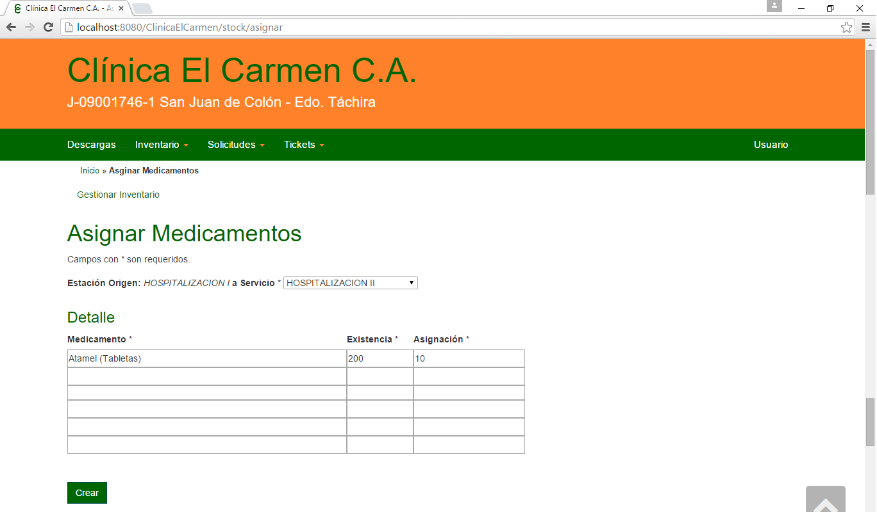Figura N° 11 – Formulario de asignación de medicamento.

Luego de dar click en botón “**Crear”** semostrara un mensaje de que la asignación fue realizada y una pantalla del inventario del servicio en el que se está creando la asignación, con la actualización del stock de los medicamentos.

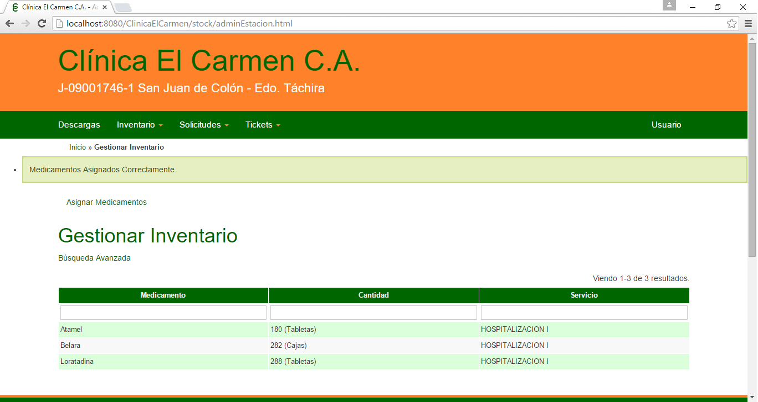

Inventario después de realizar la asignación.

Mensaje de asignación realizada de forma correcta.

Figura N° 12 – Inventario después de realizar la asignación.

* **Bitácora de asignación**

En esta opción se mostrara las asignaciones que se han realizado en el servicio en el que se esté de guardia**.**

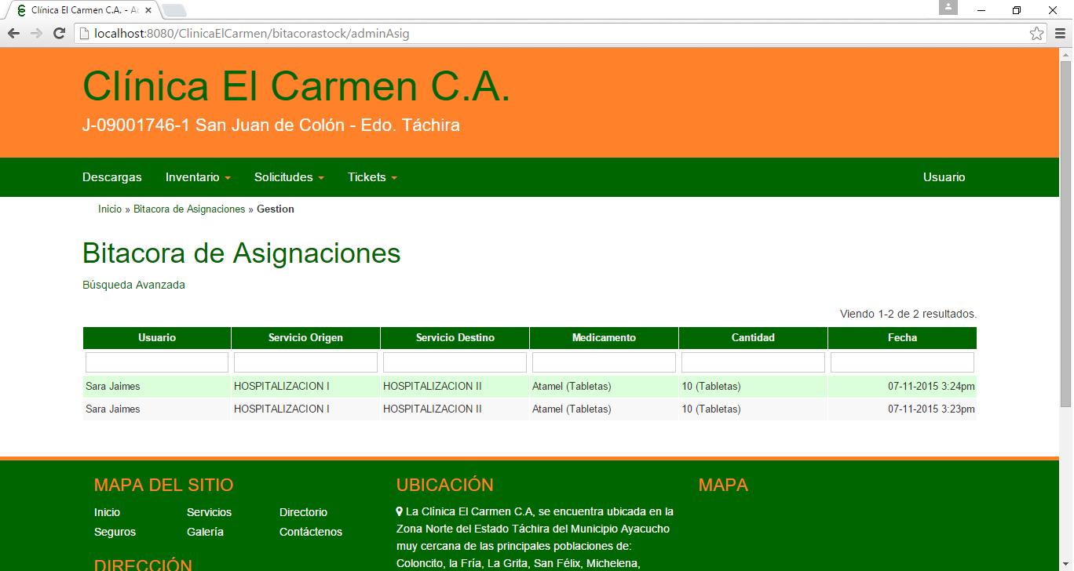

Asignaciones realizadas.

Figura N° 13 – Asignaciones realizadas.

### Opción Solicitudes:

En el botón “**Solicitudes**” la enfermera tendrá opción al siguiente sub-menú.

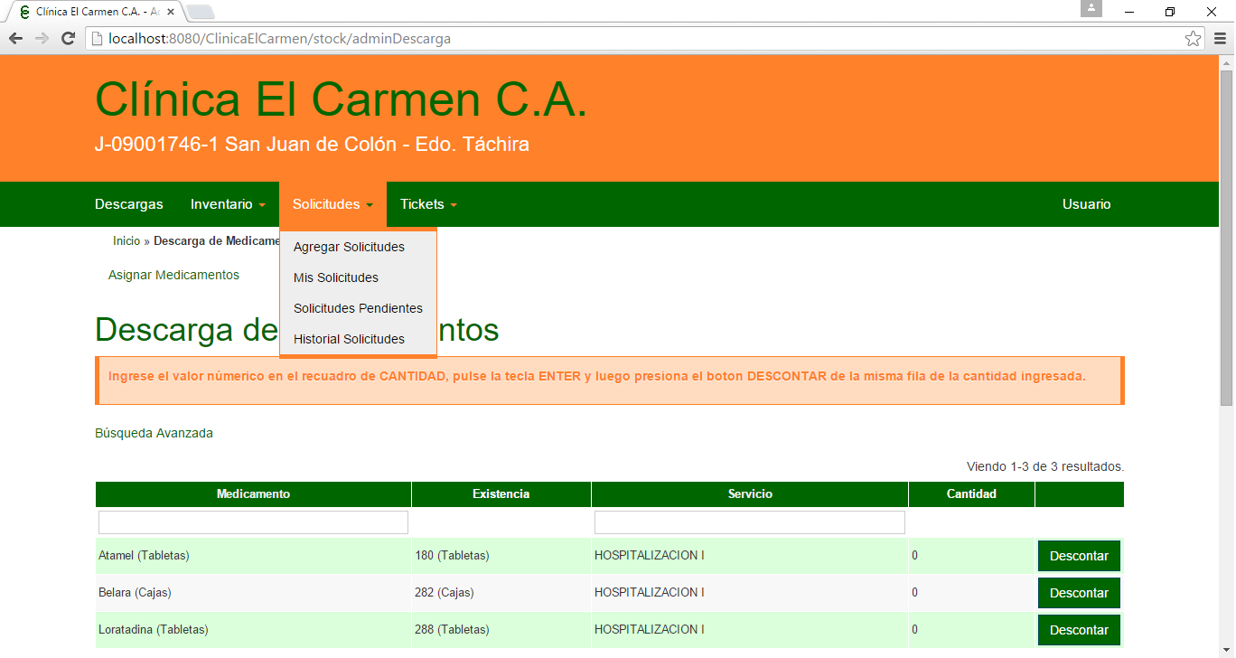

Figura N° 14 – Sub-menú solicitudes.

* **Agregar solicitudes:**

En esta opción la enfermera podrá solicitar medicamentos a otros servicios.

Campo **Solicito A**: aquí tendrá que elegir a cual servicio está solicitando medicamentos.

Campo **Medicamento**: aquí tendrá que escribir el medicamento que va a solicitar, si este medicamento no está disponible en el servicio al cual le está solicitando no podrá realizar la solicitud.

Campo **Cantidad**: en este campo se especifica la cantidad del medicamento que va a solicitar al servicio.

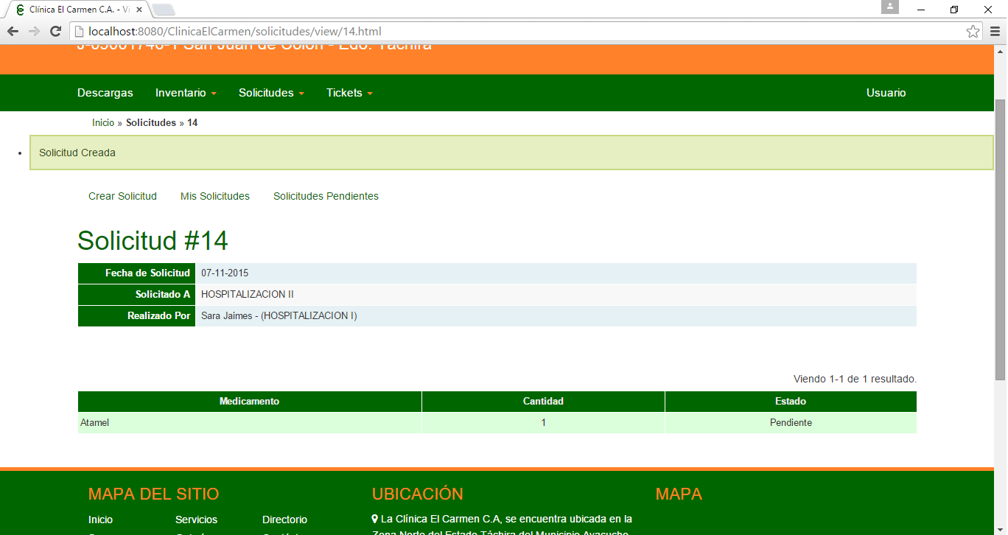Figura N° 15 – Solicitud Creada.

Mensaje de que la solicitud creada.

Información de la solicitud creada.

Estado de la solicitud.

**Mis solicitudes**

En esta opción se muestran las solicitudes realizadas en esa estación por la enfermera que está de guardia.

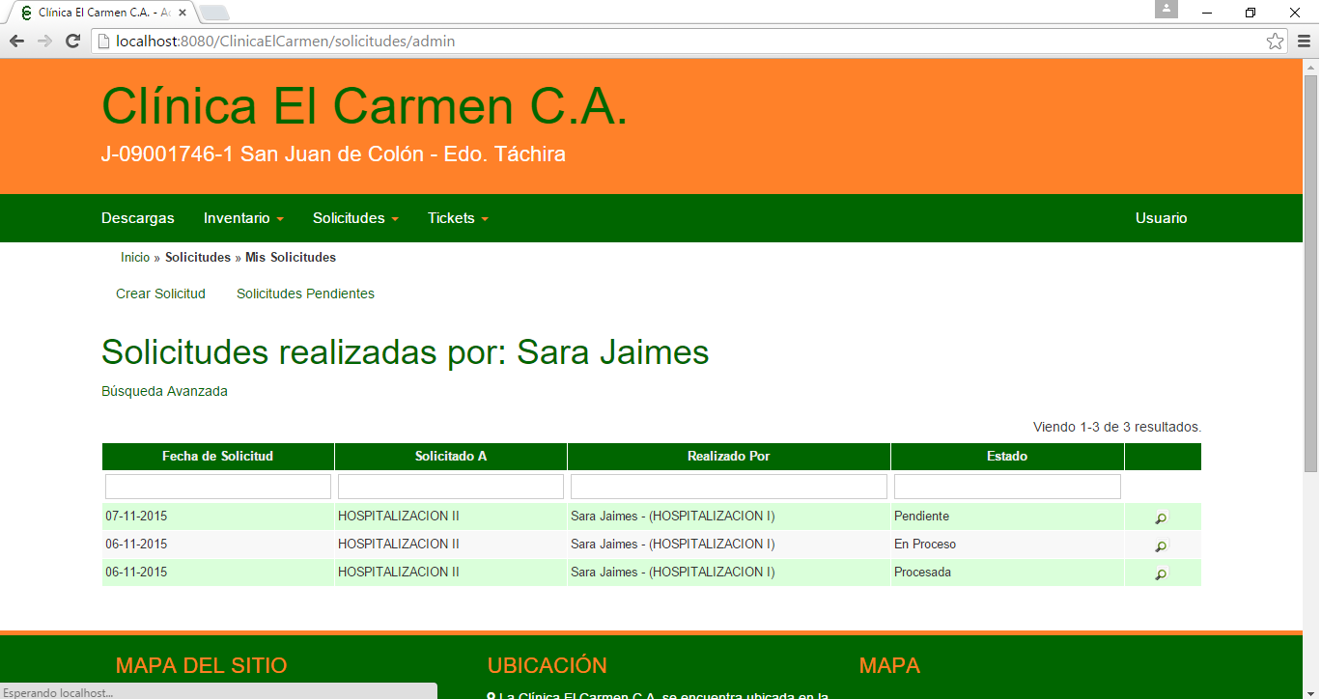

Opción para ver en detalle la solicitud.

Solicitudes Creadas.

Figura N° 16 – Solicitudes creadas.

Al dar click en la última columna sobre la imagen de la “**Lupa”** se podrá ver en detalla la información de la solicitud.

Figura N° 17 – Solicitud Creada.

Mensaje de que la solicitud creada.

Información de la solicitud creada.

Estado de la solicitud.

* **Mis solicitudes**

En esta opción se muestran las solicitudes realizadas en esa estación por la enfermera que está de guardia.



Opción para ver en detalle la solicitud.

Solicitudes Creadas.

Figura N° 18 – Solicitudes creadas.

Al dar click en la última columna sobre la imagen de la “**Lupa”** se podrá ver en detalla la información de la solicitud.

Al dar click sobre la **Lupa** que aparece en la última columna se podrá acceder a la información de la solicitud y decidir si se procesa.

El campo **Medicamento**: es el nombre del medicamento que se le está solicitando.

El campo **Cantidad Solicitada:** indica la cantidad de medicamento que le solicitaron al servicio que recibió la solicitud.

El campo **Cantidad en Servicio**: hace referencia a la cantidad de ese medicamento que tiene el servicio que hace la solicitud.

El campo **Mi Stock:** en este campo se muestra la cantidad del medicamento que tengo en el servicio que recibe la solicitud.

En el campo **Asignación**: se debe escribir la cantidad del medicamento que voy a asignar.

En el campo **Estado:** se escogerá la opción de aprobar o rechazar la solicitud.

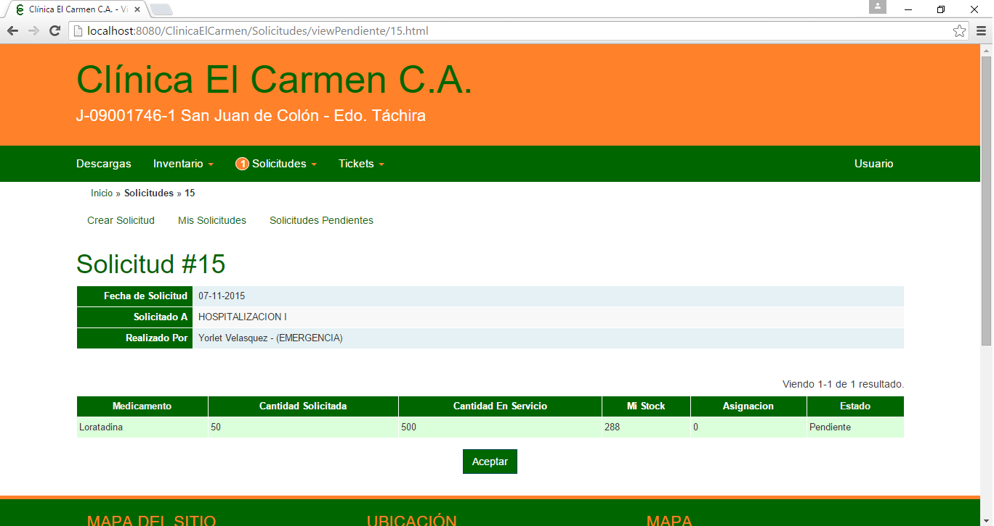

Figura N° 19 – Detalle de la solicitud recibida.

Para llenar el campo “**Asignación”** se debe situar sobre el dar click y luego escribir la cantidad que se desee asignar, presionar “**Enter”**, luego ir a la columna **“Estado”** dar click sobre esta y aparece las opciones de aprobar o rechazar luego de escoger una de ellas debe dar click en el botón **“Aceptar”**

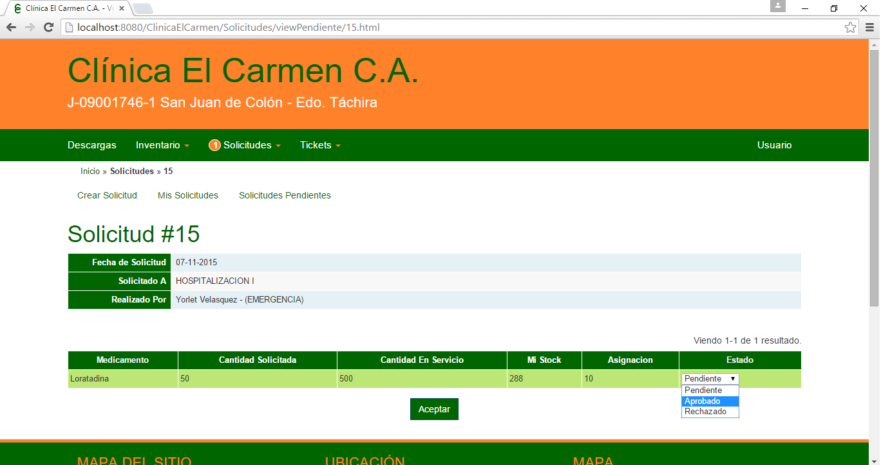

Figura N° 20 – Pantalla de Aprobar o Rechazar solicitud.

Luego de dar click en el botón “**Aceptar”** aparecerá un mensaje el cual le indicara a la enfermera que la solicitud fue Procesada.

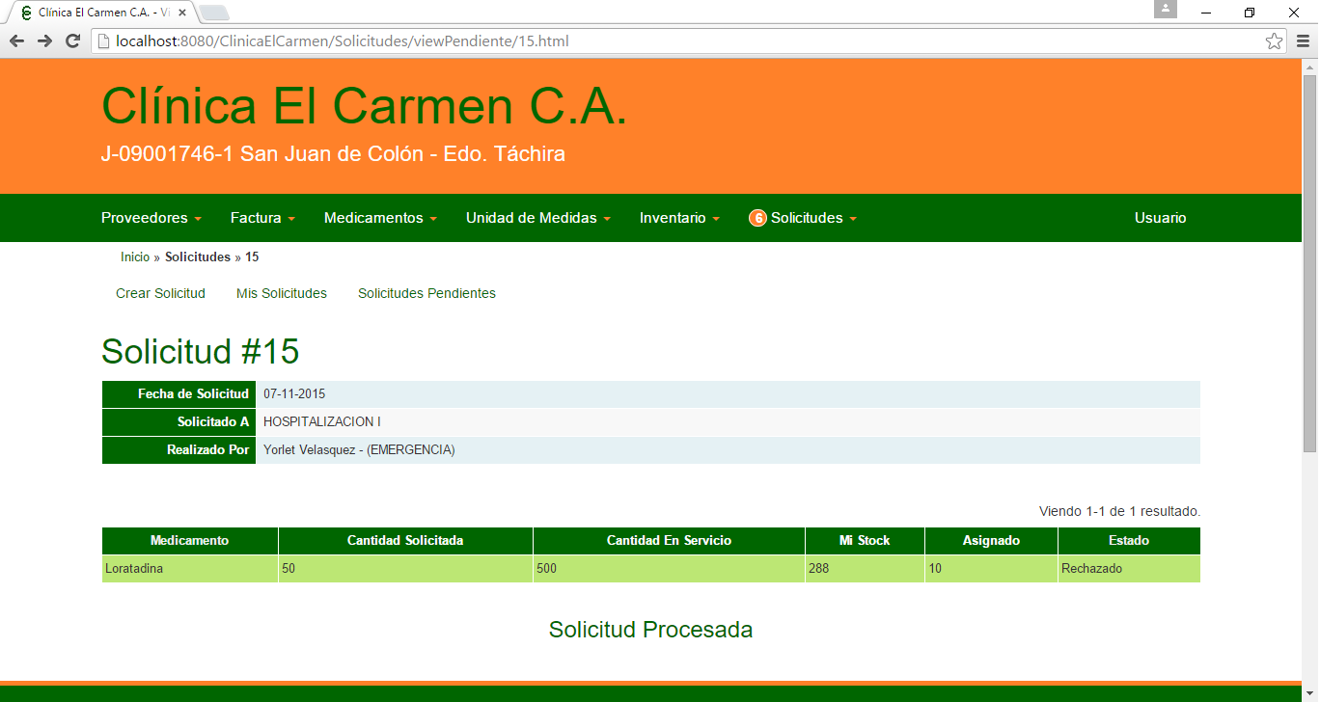

Figura N° 21 – Solicitud Procesada.

* **Historial de Solicitudes**:

En esta opción la enfermera de guardia podrá ver las solicitudes procesadas por ella en ese servicio.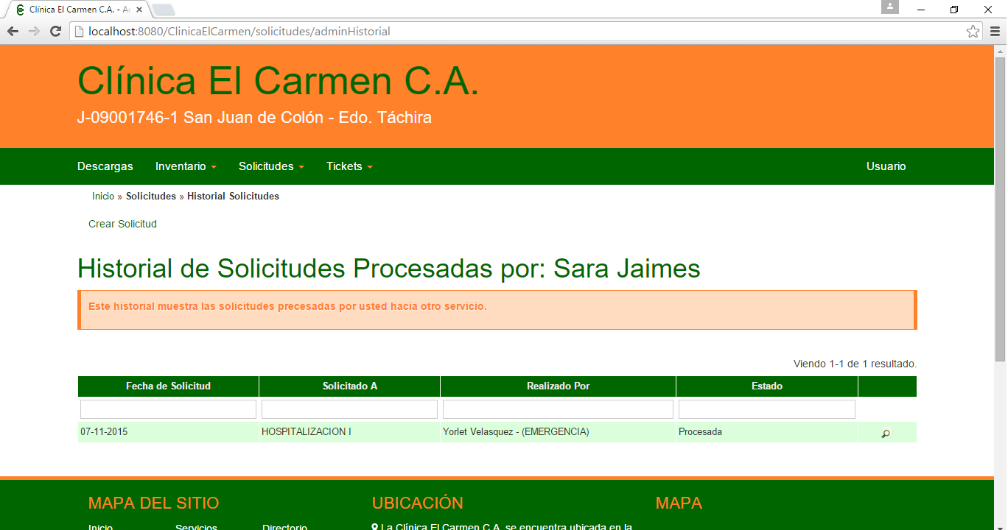

Figura N° 22 – Historial de Solicitudes Procesadas.

Si da click en la última columna sobre la imagen de la **Lupa** podrá acceder al detalle de la solicitud procesada.

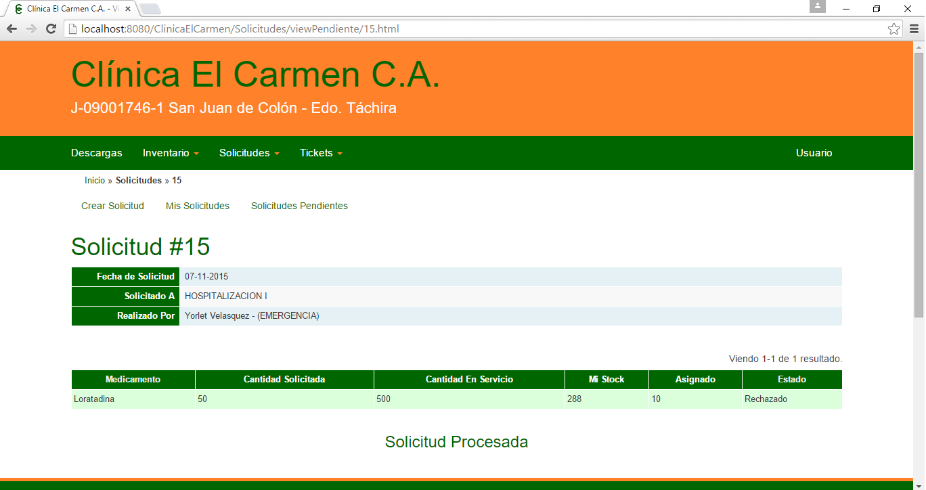

Figura N° 23 – Detalle de la solicitud procesada.

### Opción Tickets:

* **Crear tickets**

En esta opción se podrá modificar alguna descarga que se realizara de forma incorrecta ya sea porque se descargó el medicamento equivocado o por que la cantidad no fue la correcta.

Campo **Medicamento**: si el error en la descarga fue el nombre del medicamento en este campo deberá escribir el nombre del medicamento que si fue utilizado. Si el error en la descarga fue la cantidad del medicamento de igual manera deberá escribir el nombre del medicamento que se utilizó.

Campo **Cantidad**: si el error en la descarga fue la cantidad aquí se debe escribir la cantidad correcta que se descargó, de lo contrario igual se escribirá la cantidad que fue utilizada.

Campo **Bitácora Descarga**: se muestran las descargas que ha realizado la enfermera que está de guardia.

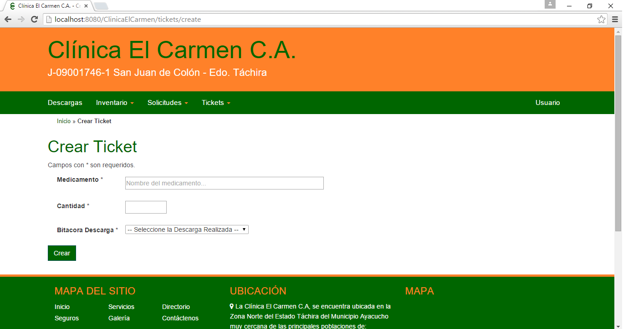

Figura N° 24 – Pantalla de Crear Ticket.

Luego de llenar los campos solicitados para crear un ticket se debe dar click en el botón **“Crear”**

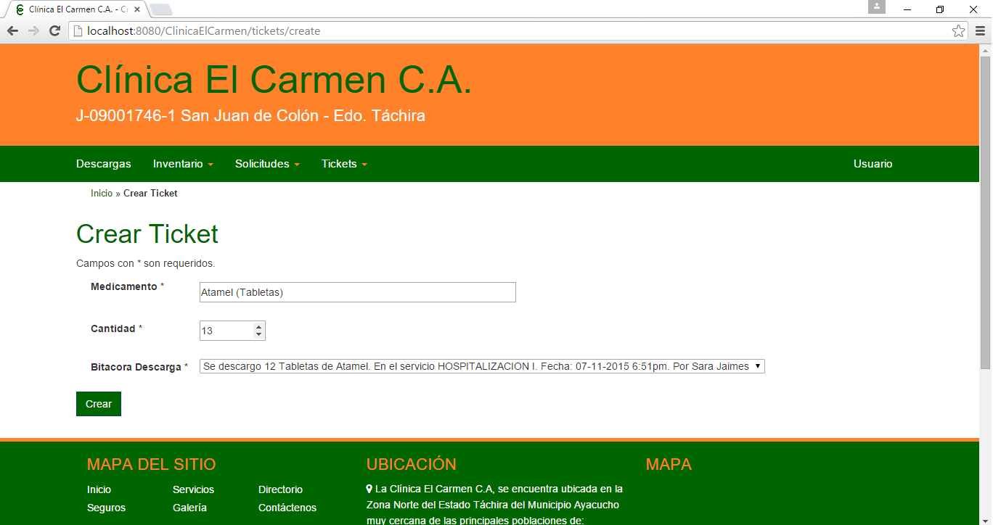

Figura N° 25 – Formulario Crear Ticket

Luego de dar click en el botón **“Crear”** aparecerá la información del ticket que fue generado

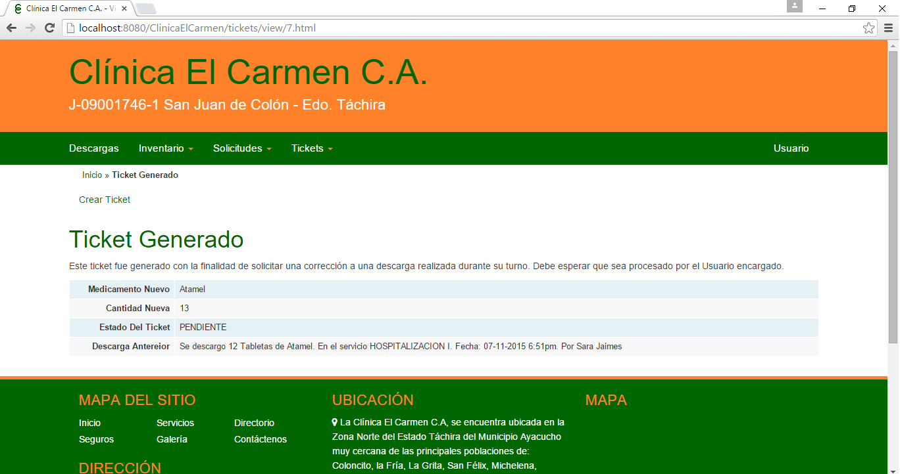

Figura N° 26 – Información de ticket generado

### Opción Usuario:

En el botón “**Usuario**” la enfermera tendrá opción al siguiente sub-menú.

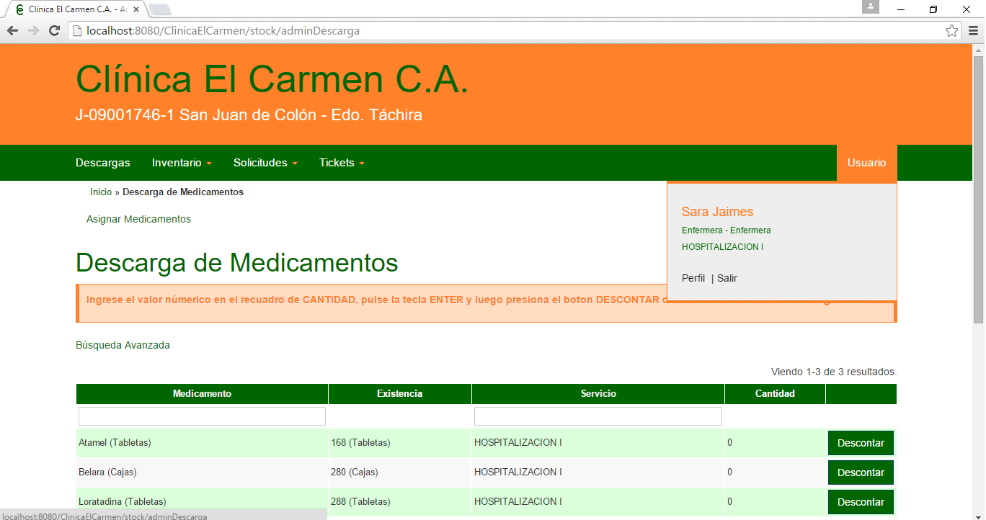

Datos de la Enfermera y servicio en el que se encuentra.

Figura N° 27 – Sub-menú Usuario.

La opción perfil mostrara los datos de la enfermera.

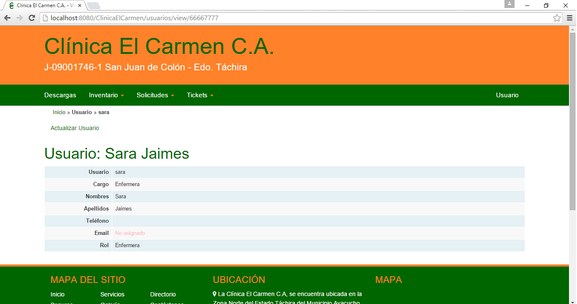

Figura N° 28 – Datos de la enfermera.

Al dar click en el link Actualizar Datos la enfermera podrá acceder a todos sus datos y podrá modificar algunos datos de su perfil. Luego de modificar sus datos tendrá que dar click en el botón **“Guardar”** para que sus datos sean modificados**.**

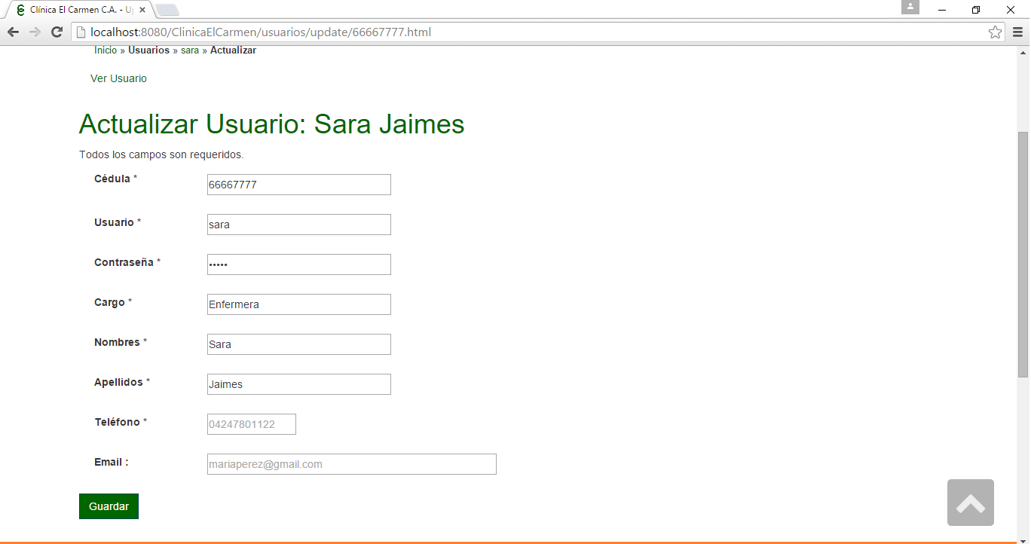

Figura N° 29 – Formulario de los datos de la enfermera.

La opción **“Salir”** permitirá a la enfermera salir del sistema.

# Rol: Jefe de Farmacia

La siguiente figura muestra los módulos funcionales del rol jefe de farmacia en el sistema.

**Jefe de Farmacia**



Unidad de medidas

Medicamentos

Facturas

Proveedores

Tickets

Reportes

Inventario

Solicitudes

Figura 1 – Esquema de módulos funcionales del jefe de farmacia.

Se registrará bajo este perfil la persona encargada de farmacia y/o depósito quien podrá monitorear y supervisar cada uno de los procesos que se realizan por medio del sistema, tales como: proveedores, facturas, medicamentos, unidades de medida, inventario, asignaciones, reportes, solicitudes, así como la gestión de los tickets que son generados tras descargas erróneas. Dichas funciones detalladas a continuación:

* Al ingresar al sistema con un usuario perteneciente al rol farmaceuta se mostrará el siguiente menú de opciones



Figura 2 – Menú de opciones – perfil jefe de farmacia

### Opción Proveedores:



Figura 3 – Sub-menú “Proveedores”

* 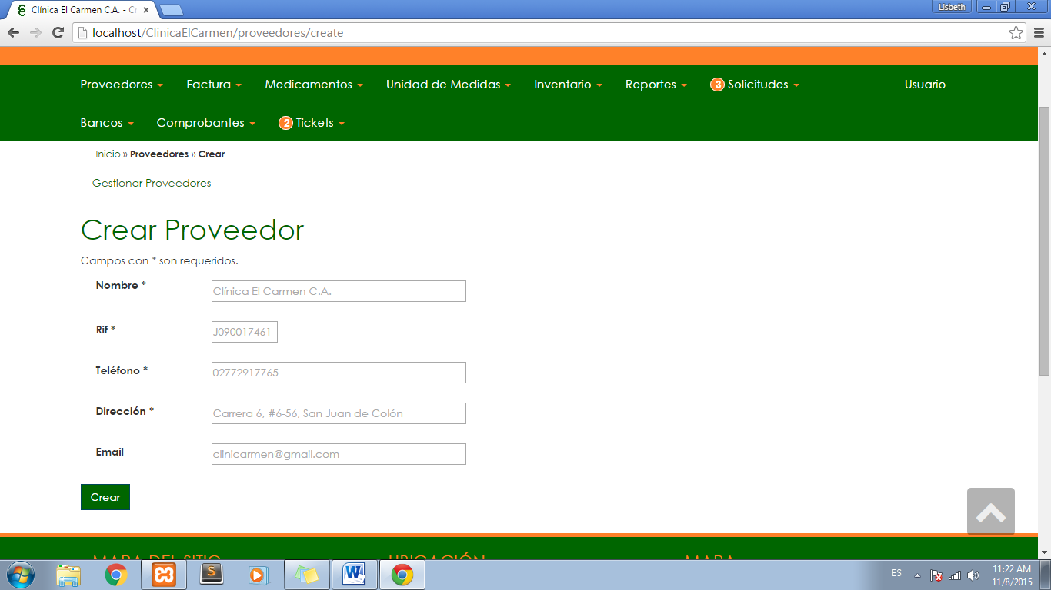**Agregar proveedor:** Permite crear nuevos proveedores, indicando los campos obligatorios señalados con * tales como nombre del proveedor, rif, teléfono de contacto, dirección y el email opcional. Se almacena el nuevo proveedor al presionar el botón “crear”.

Figura 4 – Vista “Crear Proveedor”

* **Gestionar Proveedores:** Se visualizan los registros de todos los proveedores existentes, donde puede editar o actualizar la información de algún proveedor haciendo click en el ícono de lápiz.

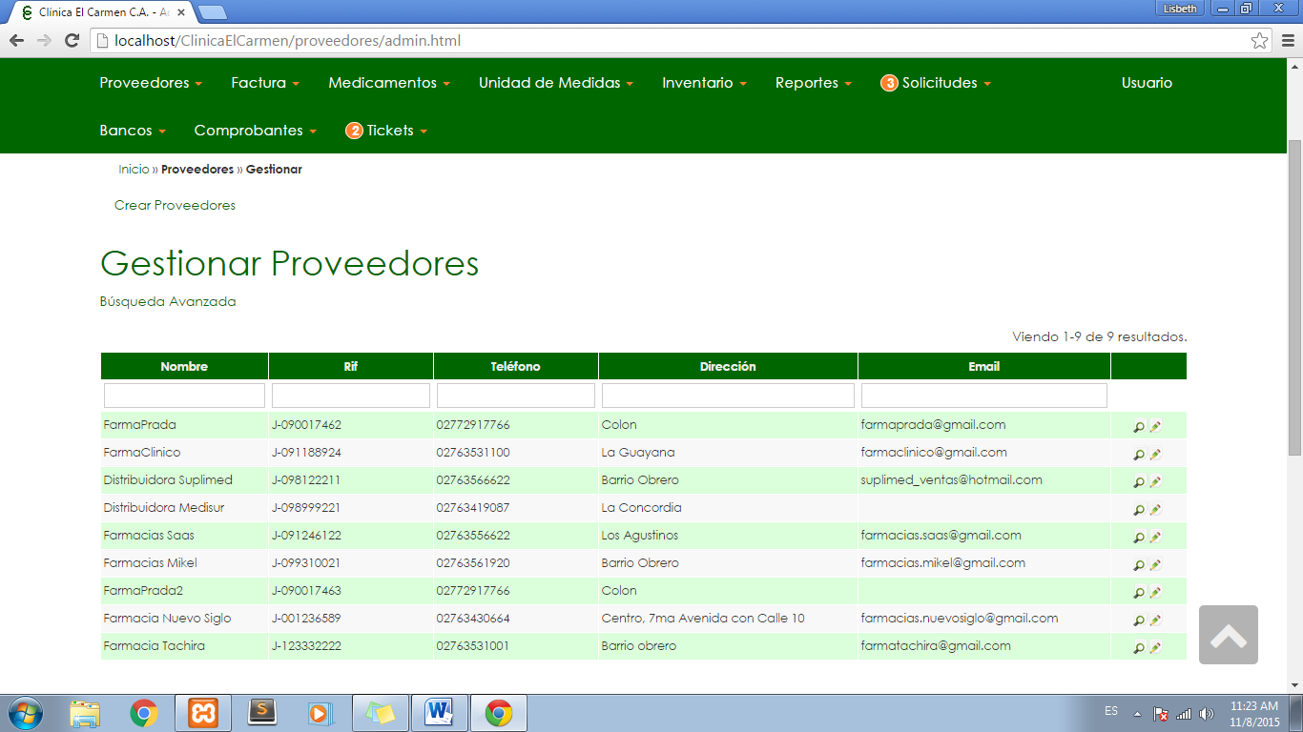

Figura 5 – Vista “Gestionar Proveedores”

* 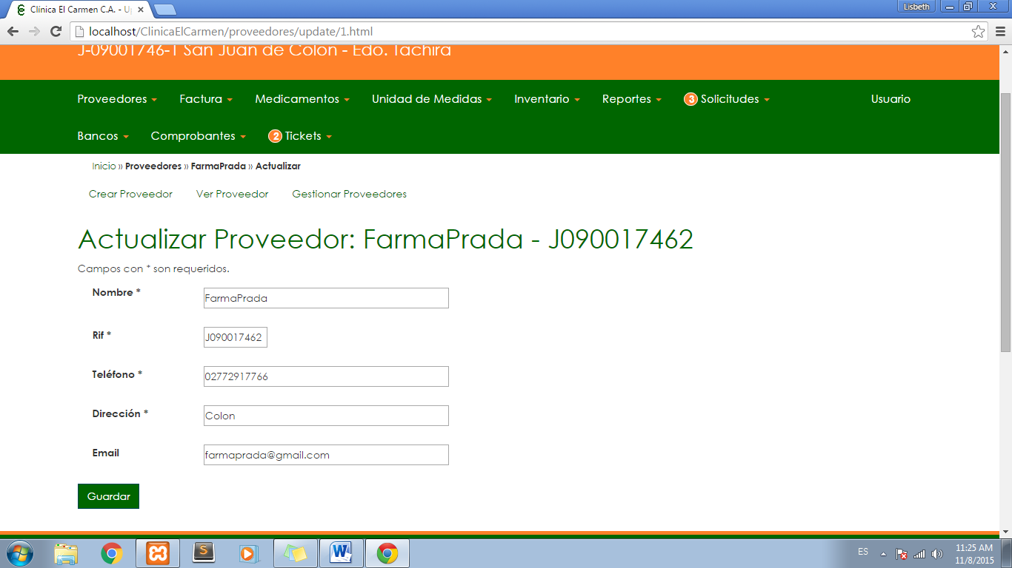**Actualizar Proveedor:** modificación u actualización de alguno de los datos de un proveedor. Los cambios se procesan al presionar el botón “Guardar”

Figura 6 – Vista “Actualizar Proveedor”

### Opción Factura:

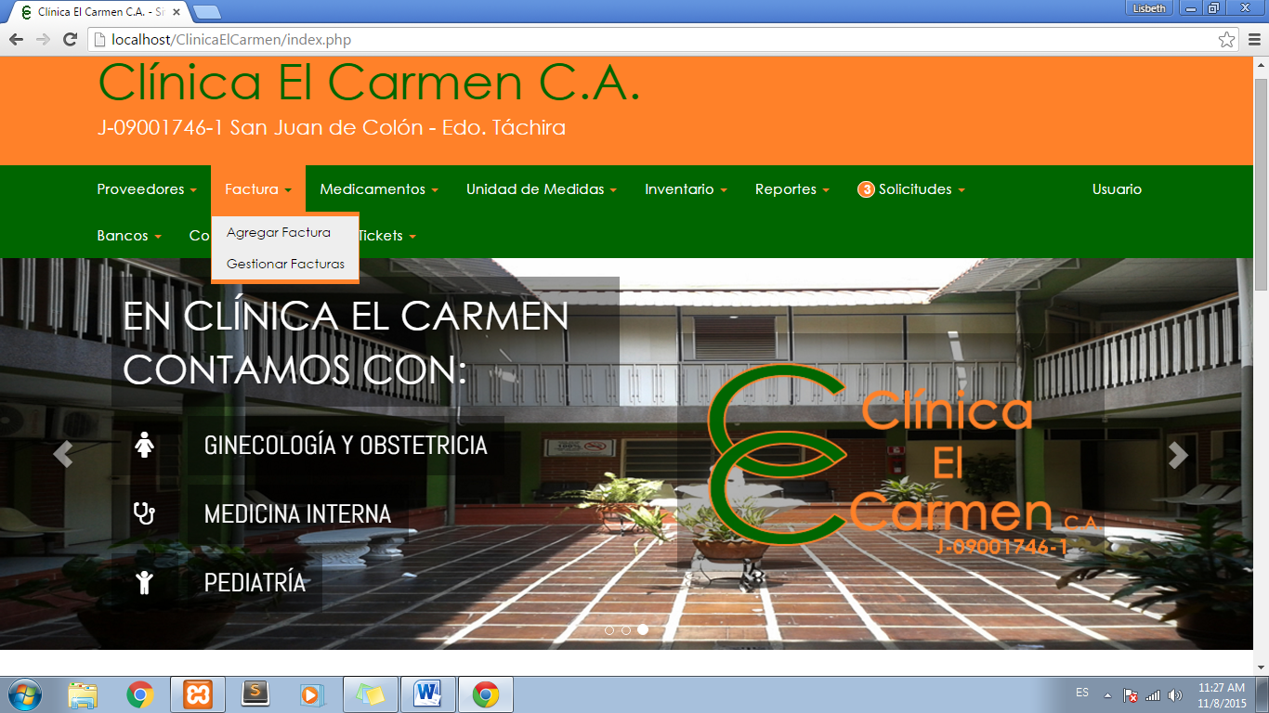

Figura 7 – Sub-menú “Factura”

* **Agregar factura:** Permite ingresar al sistema las facturas de compra de medicamentos a los proveedores. Donde debe indicar:
  + El nombre del proveedor, previamente registrado en el módulo de proveedores.
  + Número de factura
  + Control de la factura, si no se asigna tomará el valor del número de la factura.
  + Fecha de la factura
  + Fecha de entrada al sistema
  + Fecha de vencimiento
  + Medicamentos, tipear el nombre y seleccionarlo de la lista desplegada. Se auto completará el campo IVA, que es el iva almacenado para ese medicamento en el módulo de medicamentos.
  + Cantidad, especificar la cantidad de producto comprado. Tener en cuenta la unidad de medida. Ejemplo: Si compró 5 cajas de atamel debe ingresar en el campo cantidad de la factura 5, éste valor será multiplicado por la cantidad de tabletas que trae cada caja, que está almacenada en el registro del medicamento, es decir, debe verificar que las cajas de atamel que está comprando contengan la misma cantidad de tabletas que posee registrado en el sistema dicho medicamento.
  + Precio de compra, valor de la unidad.
  + Total, el total de la compra por medicamento es calculado automáticamente.
  + Total de factura, calculado automáticamente por el sistema.
  + Retención, especificar el tipo de retención tiene la factura.

La factura se guardará al presionar el botón “Crear”.

Figura 8: Vista “Crear Factura”

* **Gestionar facturas:** Se listan todas las facturas que han sido creadas, y se puede visualizar su detalle haciendo click en el ícono “lupa”.
* 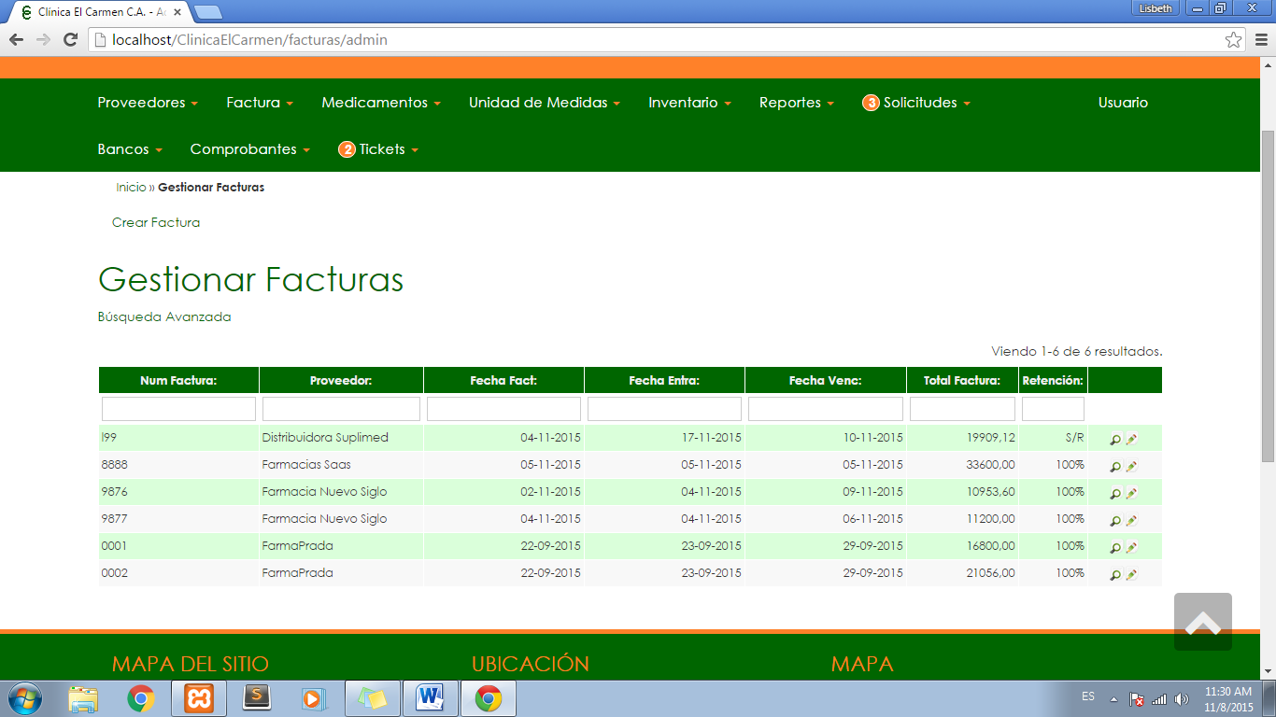

Figura 9 – Vista “Gestionar Facturas”

* **Actualizar Factura:** Si desea modificar o actualizar los datos de una factura previamente cargada debe hacer click en el ícono de **“lápiz”** correspondiente a la factura que desea modificar. Indicar los cambios en los campos correspondientes, para guardar los cambios debe presionar el botón “**Guardar**”. Se recomienda tener sumo cuidado con los cambios realizados sobre las facturas, y así evitar posibles inconvenientes.

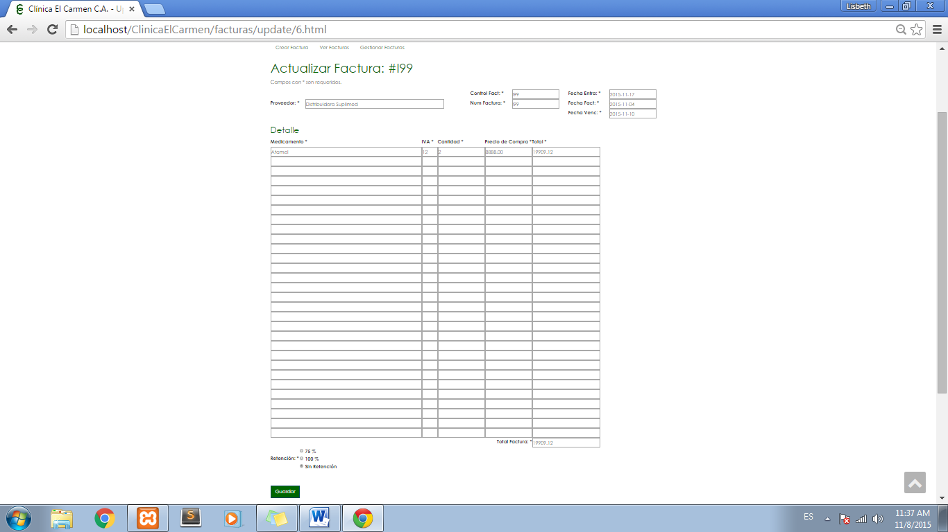

Figura 10 – Vista “Actualizar Factura”

* Si desea **Imprimir** una factura, debe abrirla o visualizarla mediante el ícono “lupa” y luego seleccionar la opción **imprimir factura.**

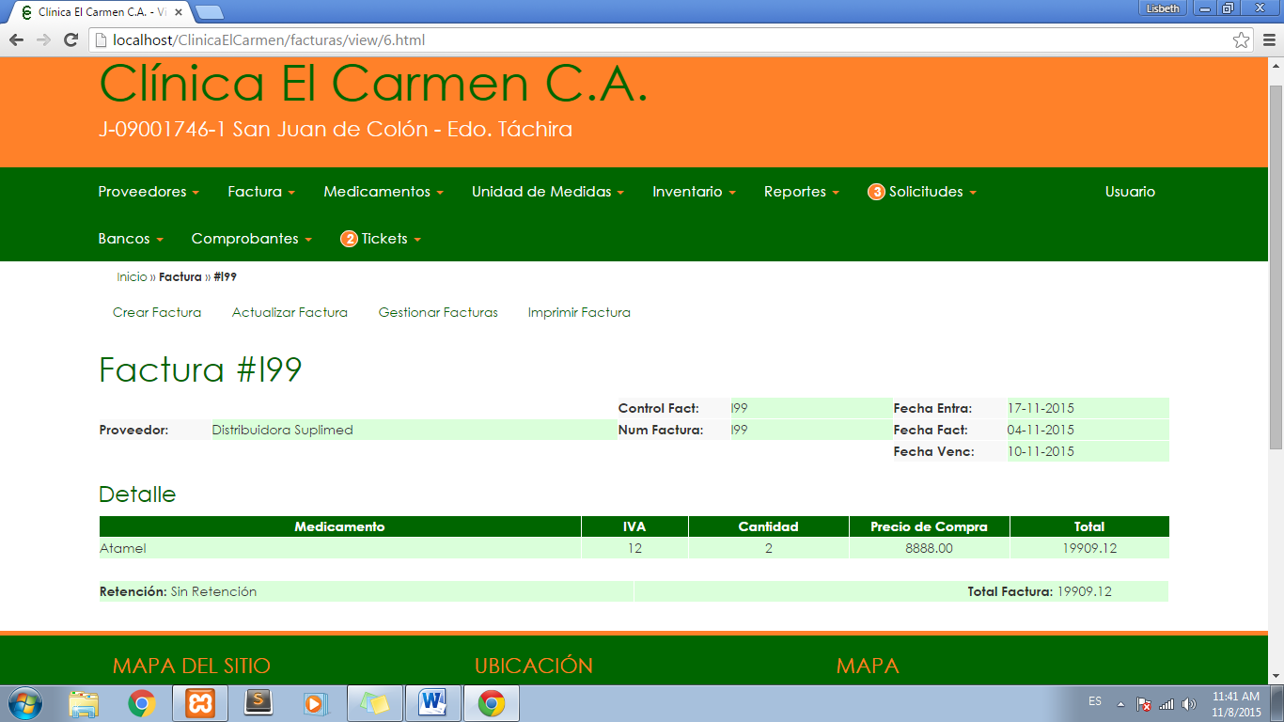

Figura 11 – Vista “Ver Factura”- opción “Imprimir”

* Bajo el nombre o título “Gestionar Facturas”, se encuentra el link “Búsqueda Avanzada”, donde puede realizar búsquedas específicas o filtrar información de facturas, bien sea por fechas, total de factura o proveedores.

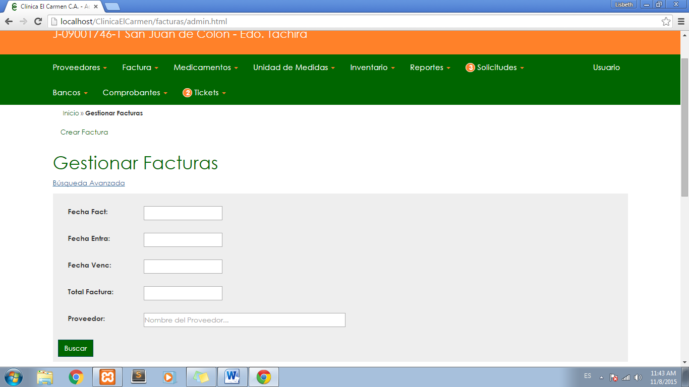

Figura 12 – Vista “Búsqueda Avanzada”

### Opción Medicamentos:

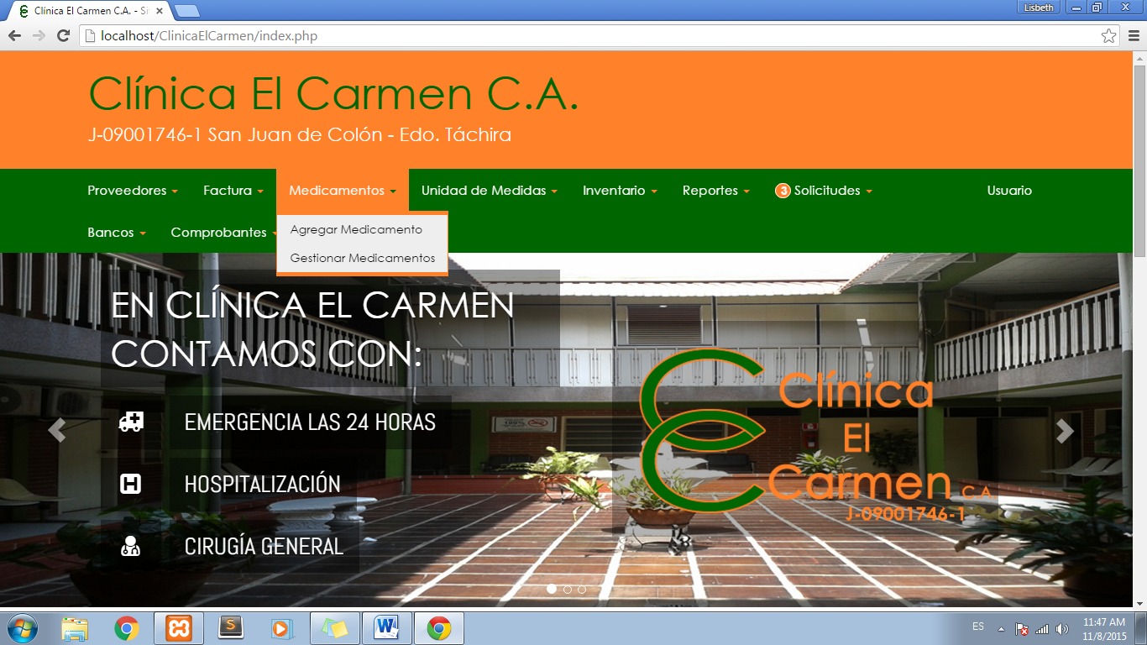

Figura 13 – Sub-menú “Medicamentos”

* **Agregar Medicamento:** Opción para registrar nuevos medicamentos al sistema. Donde debe especificar y tener en cuenta los siguientes datos:
  + Nombre del medicamento
  + Componentes(s) del medicamento
  + Unidad de medida, que viene dada por la forma en cómo se va a consumir o gastar el medicamento, es decir, si el medicamento se gasta en cajas la unidad de medida debe ser cajas. Por ejemplo: Si Yonal Jarabe se suministra a los pacientes en dosis de mililitros la unidad de medida de Yonal debe ser mililitros y si se suministra el jarabe completo al paciente su unidad de medida es Jarabe, puesto que al momento de realizar la descarga debe indicar con exactitud la cantidad suministrada.
  + Cantidad, especificada de acuerdo a la unidad de medida. Si la unidad de medida es tabletas la cantidad está dada por cuantas tabletas trae la caja. Ejemplo el atamel se consume en tabletas, por lo tanto la cantidad son 12 tabletas por caja.
  + Precio de contado.
  + Precio de seguro.
  + % de IVA.



Figura 14: Vista “Crear Medicamentos”

* **Gestionar medicamentos:** Puede visualizar todos los medicamentos existentes con sus características y detalles haciendo click en el ícono “lupa”, y a su vez modificar u actualizar los datos haciendo click en el ícono “lápiz”.

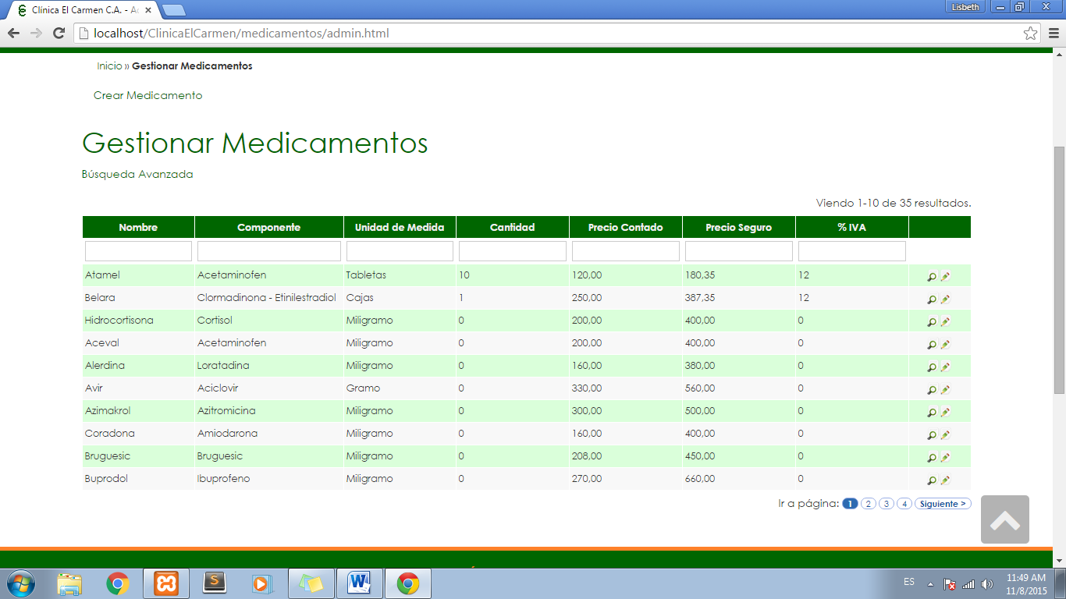

Figura 15: Vista “Gestionar Medicamentos”

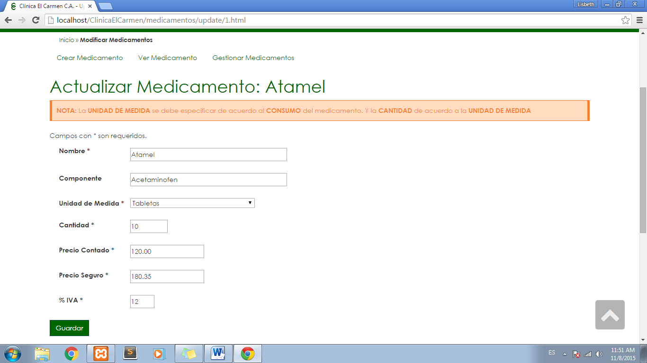

Figura 16: Vista “Actualizar Medicamento”

### Opción Unidad de Medidas:

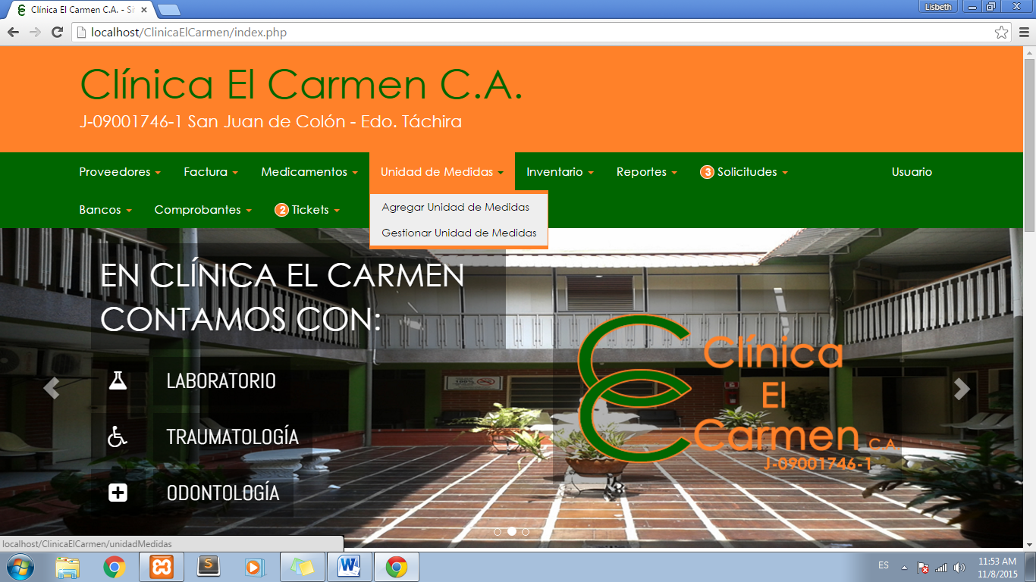

Figura 17: Sub-menú “Unidad de Medidas”

* 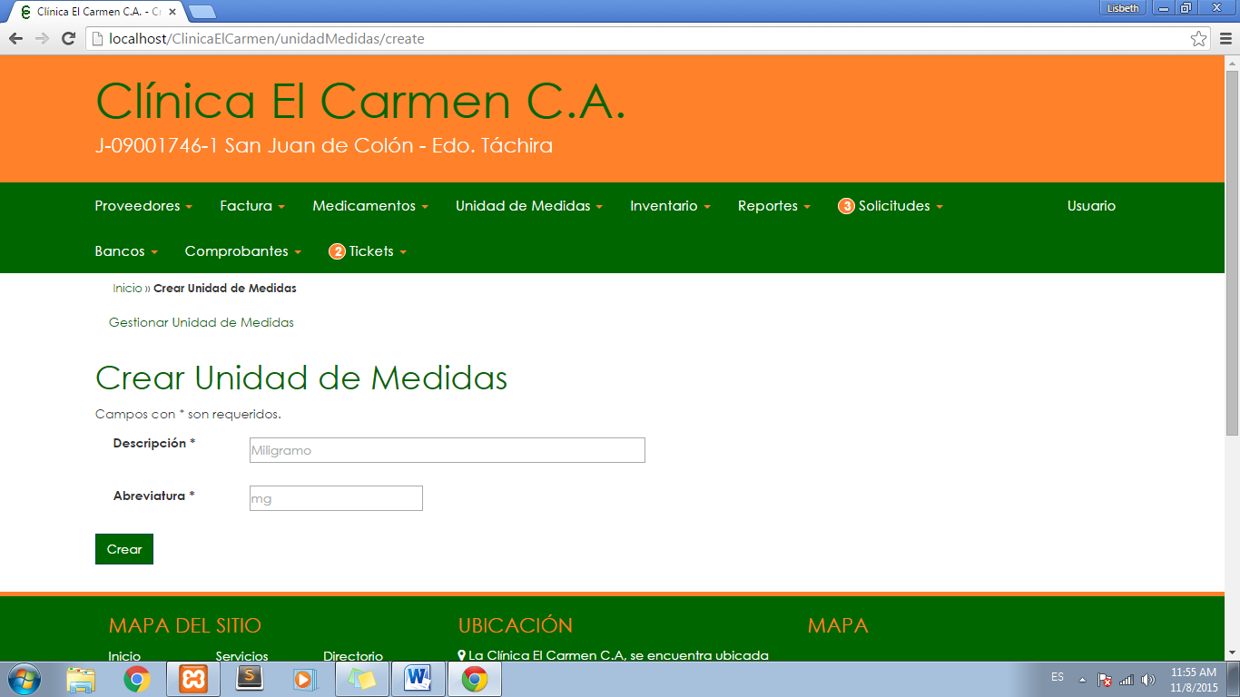**Agregar Unidad de Medidas:** Permite incluir las nuevas unidades de medidas, indicando la descripción o nombre y la abreviatura.

Figura 18: Vista “Crear Unidad de Medidas”

* **Gestionar Unidad de Medidas:** Se visualizan todas las unidades de medidas creadas y se actualizan o modifican.

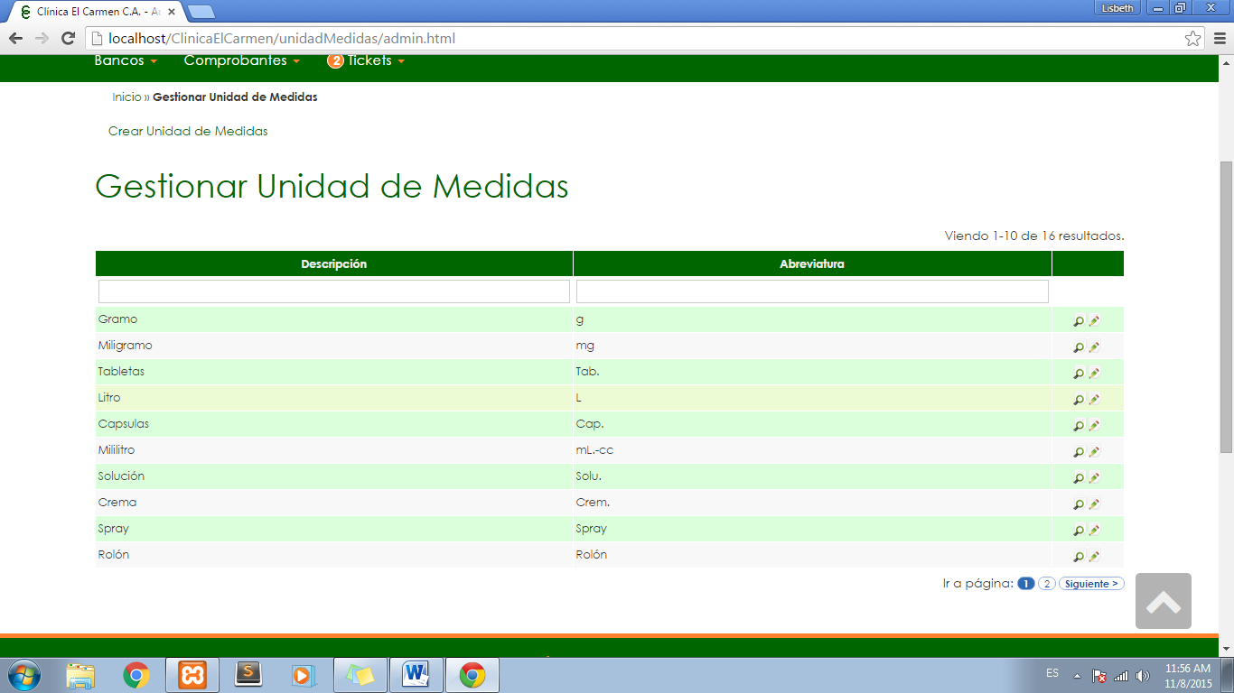

Figura 19: Vista “Gestionar Unidad de Medidas”

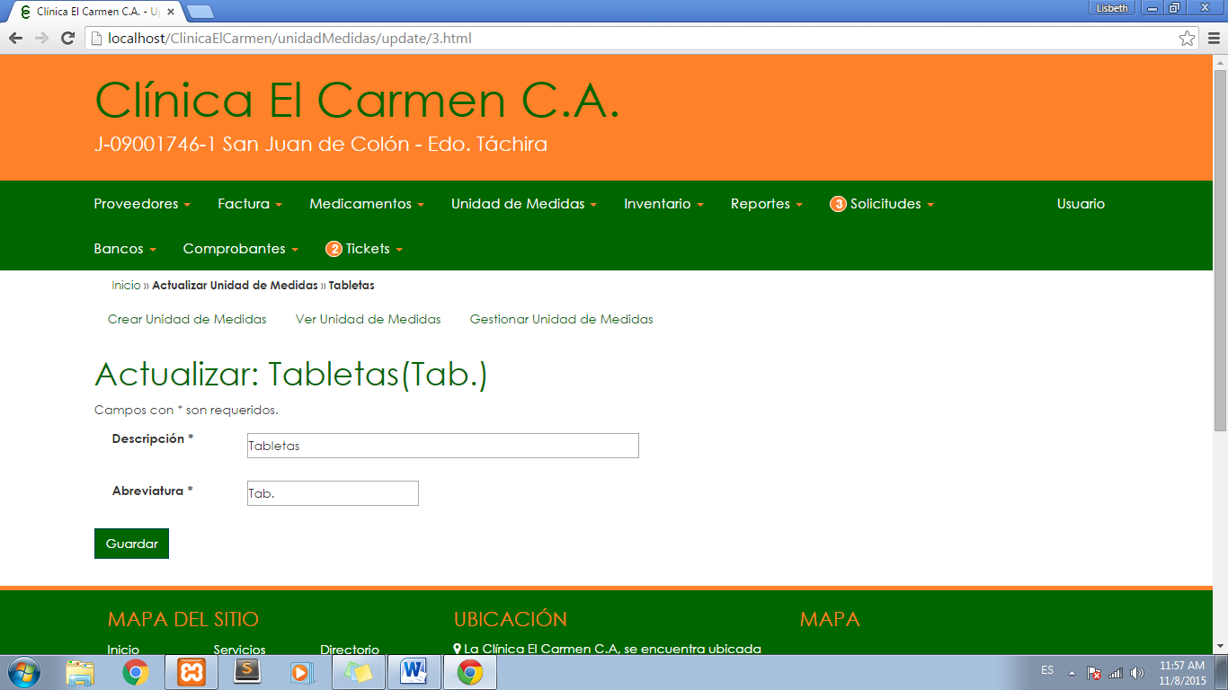

Figura 20: Vista “Actualizar Unidad de Medidas”

### Opción Inventario:

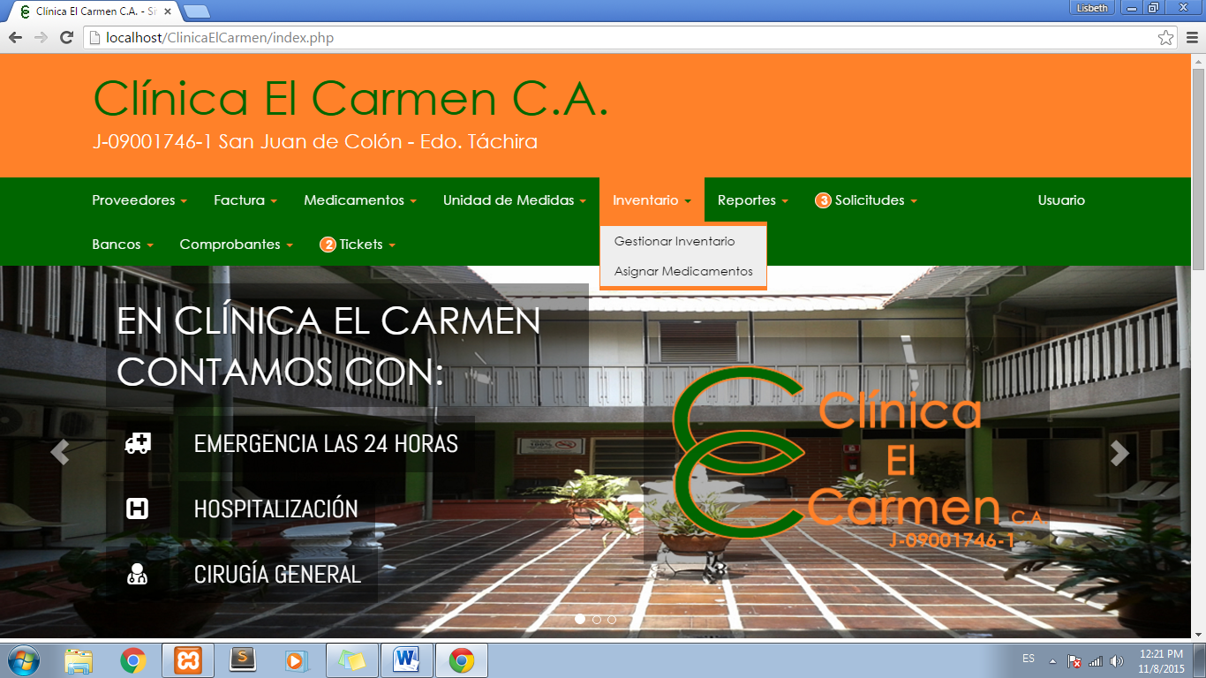

Figura 21: Sub-menú “Inventario”

* **Gestionar Inventario:** Se muestra el inventario general en forma unidosis, agrupado por servicio. Permite realizar búsquedas basadas en cantidad, servicio y medicamento en el link “Búsqueda Avanzada”



Figura 22: Vista “Gestionar Inventario”

* **Asignar Medicamento: ­­­­­­­­­­­­­­­­­­­­­­­­­­­­­­­­­­**Permite realizar asignaciones de medicamentos desde el servicio Farmacia hacia los otros servicios. Indicando:
  + El servicio destino.
  + Los medicamentos, donde se escribe el nombre del medicamento y se selecciona de la lista de medicamentos.
  + Existencia, se carga la cantidad existente en farmacia del medicamento seleccionado automáticamente.
  + Asignación, debe colocar la cantidad a asignar del medicamento seleccionado.



Figura 23: Vista “Asignar Medicamentos”

### Opción Reportes:

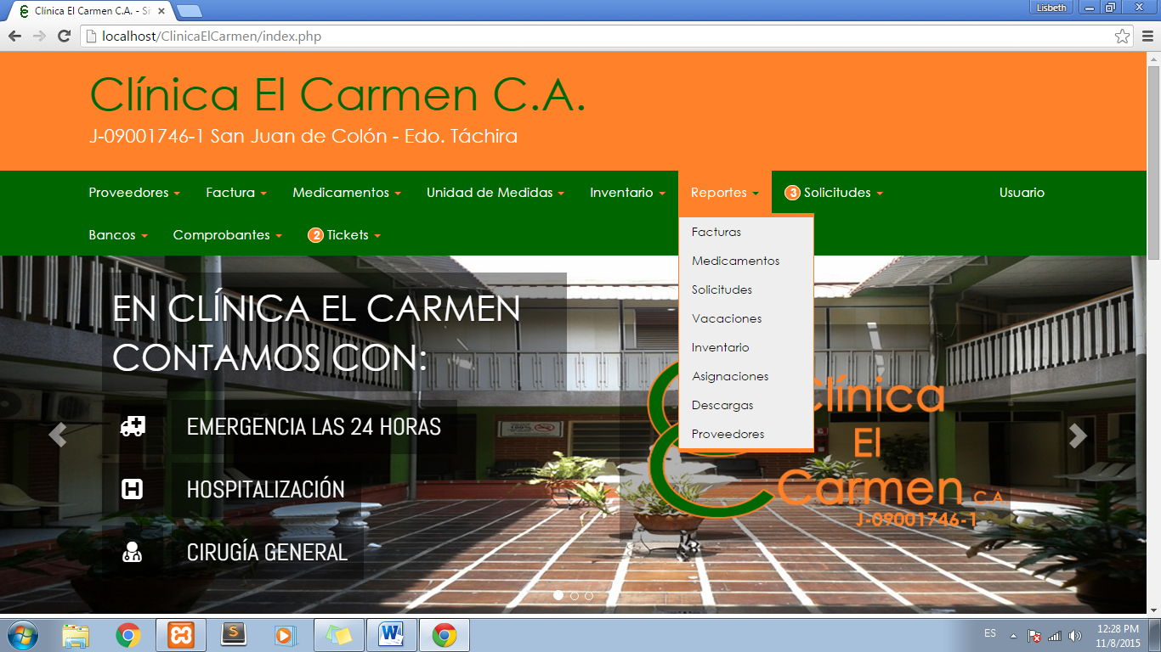

Figura 24: Sub-menú “Reportes”

* **Reporte de Facturas:** Podrá visualizar reportes de las facturas, de acuerdo a su criterio y necesidades.
  + El **Reporte General** le mostrará todas las facturas existentes.
  + El **Reporte por Proveedor** le mostrará todas las facturas asociadas a un proveedor específico.
  + Si selecciona **Todos los Proveedores** se le mostrará un reporte de todas las facturas a la fecha de todos los proveedores.
  + El **Rango de Fechas** le permite seleccionar las facturas existentes para un período de tiempo dado, bien sea de todos los proveedores o para uno en específico.
  + Si desea imprimir una factura específica debe buscar dicha factura y seleccionar la opción Ver, luego Imprimir.

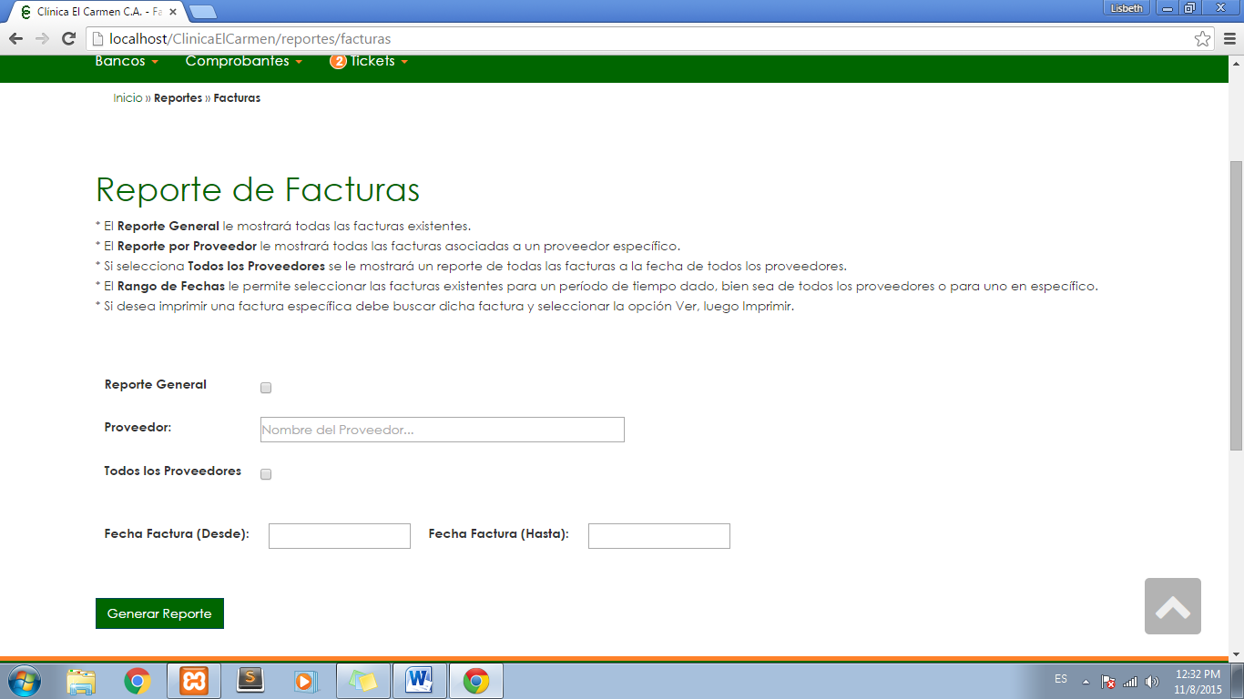

Figura 25: Vista “Reporte de Facturas”

* **Reporte de Medicamentos:** Permite visualizar el detalle de los medicamentos que están registrados en el sistema. Debe seleccionar los campos que desee estén presentes en el informe.

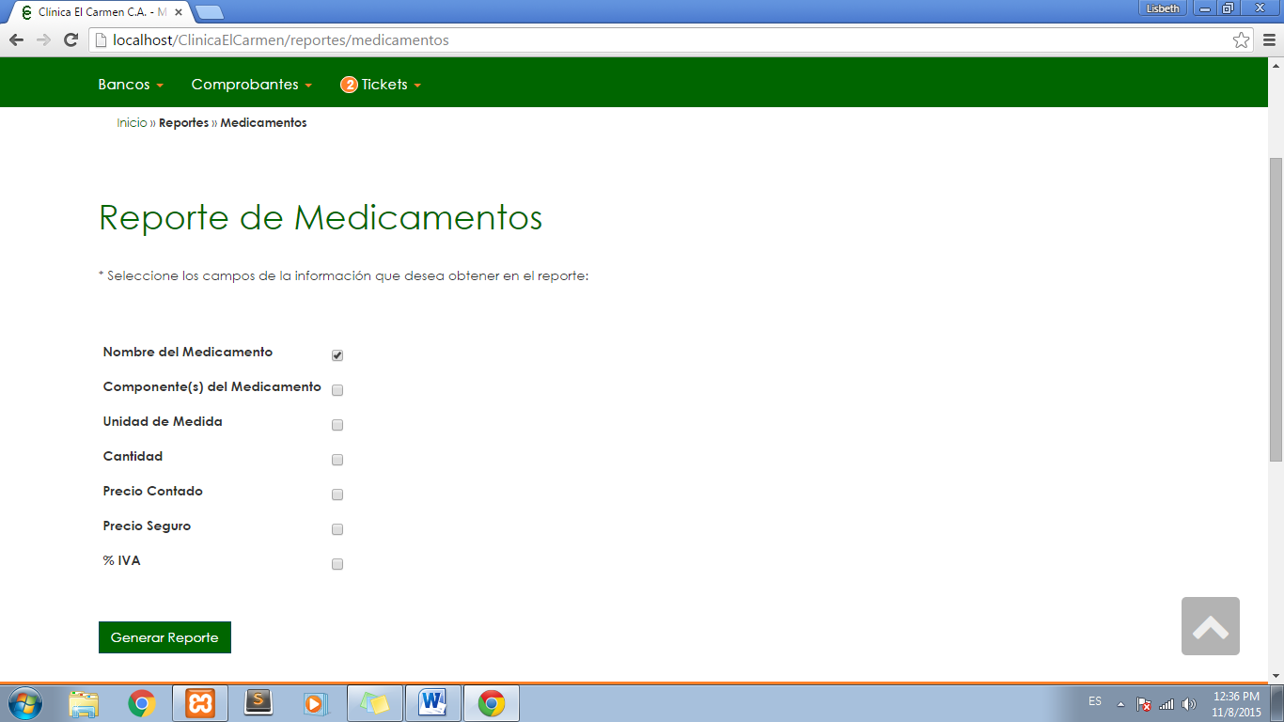

Figura 26: Vista “Reporte de Medicamentos”

* **Reporte de Solicitudes:** Las solicitudes pueden tener cualquiera de los siguientes estados:
  + **Pendientes:**Solicitudes existentes que se encuentran **pendientes** de aprobación por el servicio a quien han sido solicitadas.
  + **En Proceso:**Solicitudes existentes que se encuentran **en proceso** de aprobación por el servicio a quien han sido solicitadas.
  + **Procesadas:**Solicitudes existentes que han sido **procesadas** por el servicio a quien han sido solicitadas.

Por lo tanto puede obtener los siguientes reportes de solicitudes:

* + **Reporte General:**Todas las solicitudes existentes a la fecha de todos los servicios en los diferentes estados que existen. Si desea filtrar por estado (Pendiente, En Proceso, Procesadas) debe seleccionar las casillas correspondientes debajo de la opción Reporte General.
  + **Realizadas Por:**Todas las solicitudes existentes a la fecha, realizadas o generadas por el servicio seleccionado. Si desea filtrar por estado asociadas a ese servicio debe seleccionar las casillas correspondientes debajo de la opción Realizadas por.
  + **Realizadas A:**Todas las solicitudes existentes a la fecha realizadas al servicio seleccionado. Si desea filtrar por estado asociadas a ese servicio debe seleccionar las casillas correspondientes debajo de la opción Realizadas A.
  + 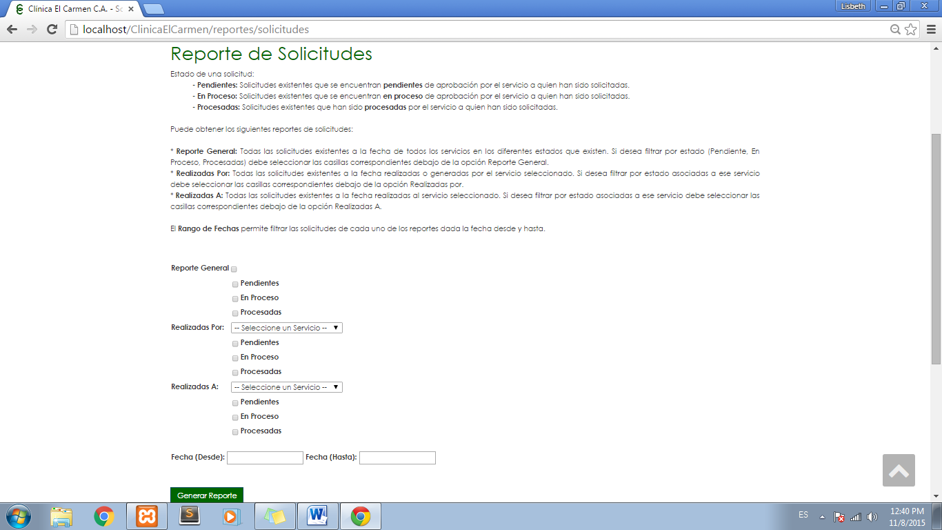El **Rango de Fechas** permite filtrar las solicitudes de cada uno de los reportes dada la fecha desde y hasta.

Figura 27: Vista “Reporte de Solicitudes”

* **Reporte de Vacaciones:** 
  + Si selecciona el **Empleado** se le mostrará todos los períodos vacacionales asociados al mismo.
  + La opción **Todos los empleados** muestra un historial de vacaciones de todos los empleados.
  + El **Rango de Fechas** le permite obtener un reporte de vacaciones comprendidas entre las fechas dadas, bien sea para un empleado o todos según su elección.

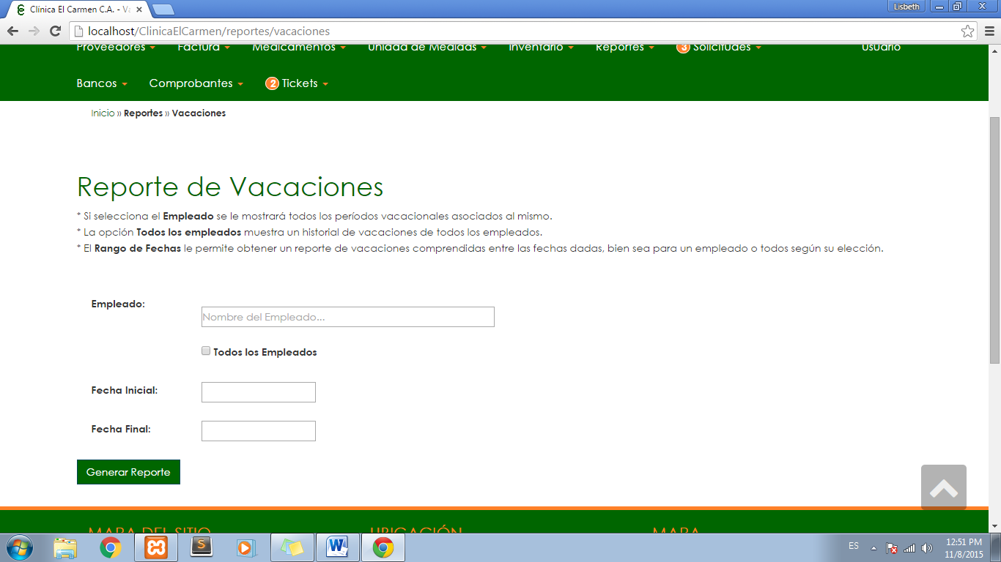

Figura 28: Vista “Reporte de Vacaciones”

* **Reporte de Inventario:**
  + El **Reporte General**le mostrará la cantidad de medicamentos existentes en cada uno de los servicios.
  + Si selecciona un **Servicio** se mostrará el inventario existente en dicho servicio.
  + Si selecciona un **Medicamento** se mostrará la cantidad existente de ese medicamento en cada uno de los servicios.
  + Si selecciona el **Servicio** y a su vez un **Medicamento** se mostrará la cantidad disponible de ese medicamento en ese servicio.

**NOTA:** Si la cantidad de algún medicamento es 0 no se mostrará ese medicamento en el reporte, es decir, de no aparecer un medicamento en el reporte significa que no hay existencia del mismo.

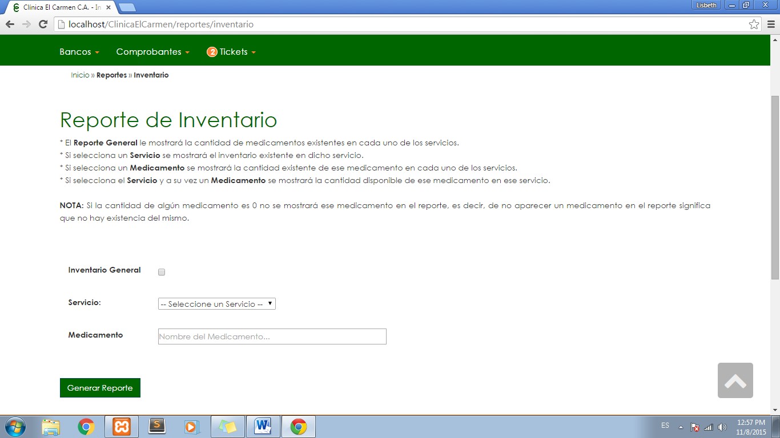

Figura 29: Vista “Reporte de Inventario”

* **Reporte de Asignaciones:** 
  + El **Reporte General** le mostrará todas las asignaciones que han sido realizadas a la fecha.
  + Si selecciona un **empleado** y/o enfermera el reporte le mostrará las asignaciones que ha realizado dicho empleado a la fecha
  + Si le selecciona un servicio en la opción **Realizadas Por** el reporte mostrará todas las solicitudes que tienen como origen dicho servicio, es decir, lo que el servicio ha solicitado.
  + Si le selecciona un servicio en la opción **Realizadas A** el reporte mostrará todas las solicitudes que tienen como destino dicho servicio, es decir, lo que se le ha solicitado al servicio.
  + Si selecciona un **Medicamento** el reporte le mostrará las asignaciones realizadas de ese medicamento.
  + El **Rango de Fechas** le permite filtrar desde una fecha inicial hasta una fecha final los reportes, dada cualquiera de las opciones anteriores.

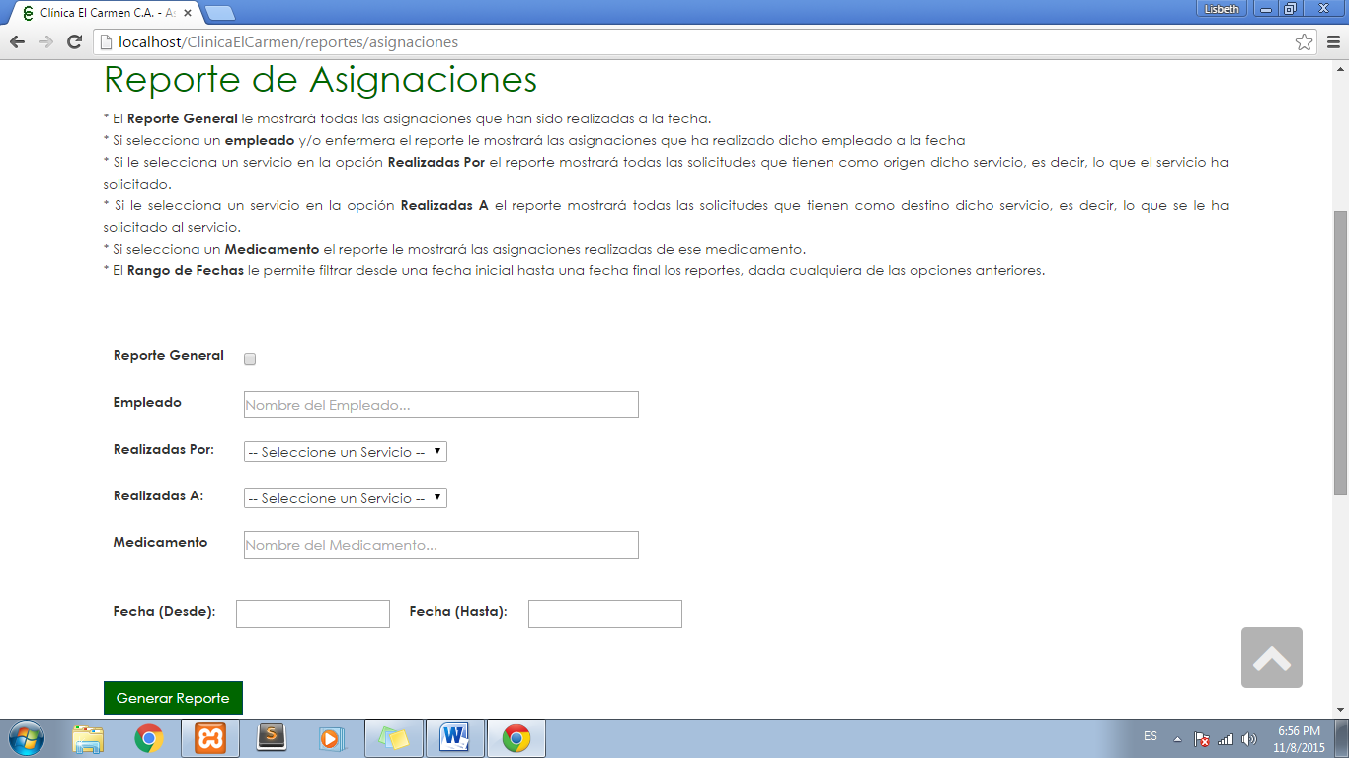

Figura 30: Vista “Reporte de Asignaciones”

* **Reporte de Descargas:** 
  + El **Reporte General** le mostrará todas las descargas que han sido realizadas a la fecha.
  + Si le selecciona un **servicio** el reporte mostrará todas las descargas que fueron realizadas en dicho servicio.
  + Si selecciona un **empleado** y/o enfermera el reporte le mostrará las descargas que ha realizado dicho empleado a la fecha.
  + Si selecciona un **Medicamento** el reporte le mostrará las descargas realizadas de ese medicamento.
  + El **Rango de Fechas** le permite filtrar desde una fecha inicial hasta una fecha final los reportes, dada cualquiera de las opciones anteriores.

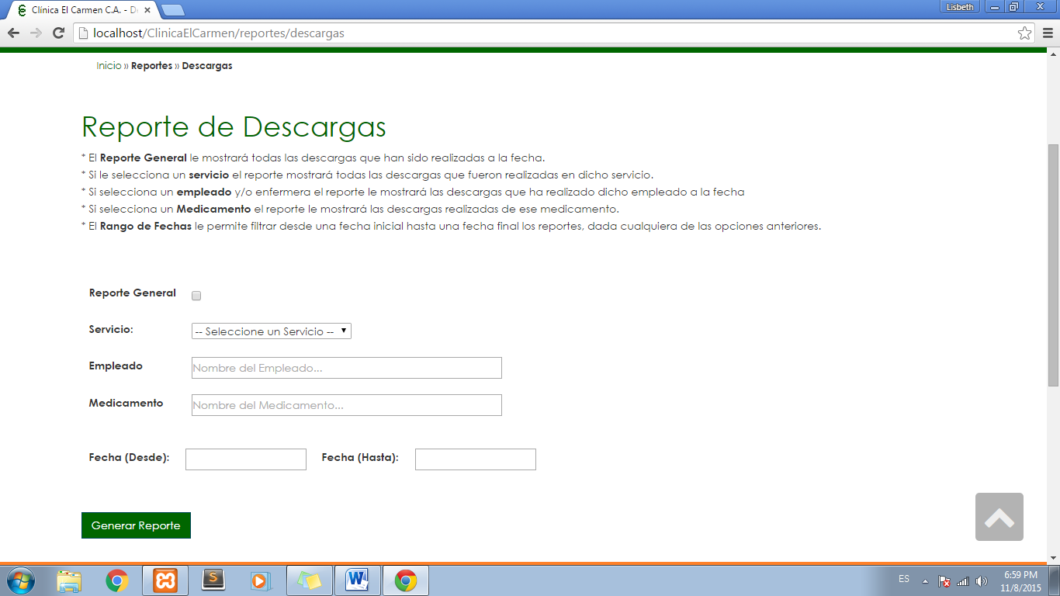

Figura 31: Vista “Reporte de Descargas”

* **Reporte de Proveedores:** Se visualizan todos los proveedores de la Clínica el Carmen C.A registrados bajo el Sistema de Control y Gasto de Medicamentos.

### Opción Solicitudes:

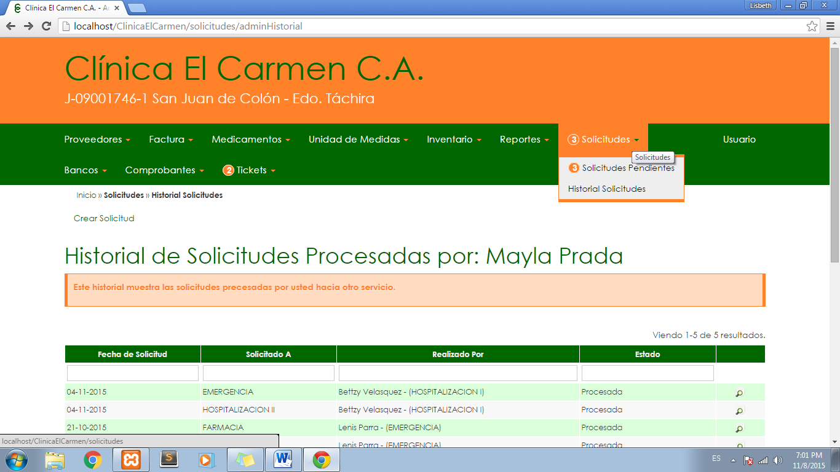

Figura 32: Sub-menú “Solicitudes”

* **Solicitudes Pendientes:** El usuario jefe de farmacia puede gestionar las solicitudes que han sido realizadas a farmacia desde otros servicios, donde se indica la fecha de la solicitud y quien la ha realizado. El número que precede a la opción Solicitudes pendientes es la cantidad de solicitudes que tiene por procesar.

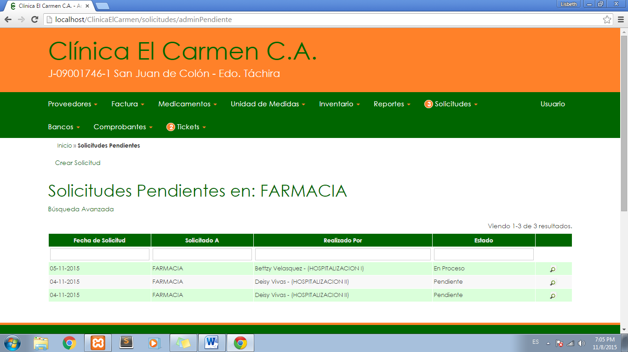

Figura 33: Vista “Solicitudes Pendientes”

Para ver el detalle de la solicitud de hacer click sobre el ícono “lupa” y la información se interpreta de la siguiente manera:

* Medicamento: medicamento solicitado
* Cantidad solicitada: cantidad solicitada del medicamento
* Cantidad en servicio: cantidad del medicamento en stock del servicio solicitante
* Mi stock: cantidad del medicamento disponible en farmacia
* 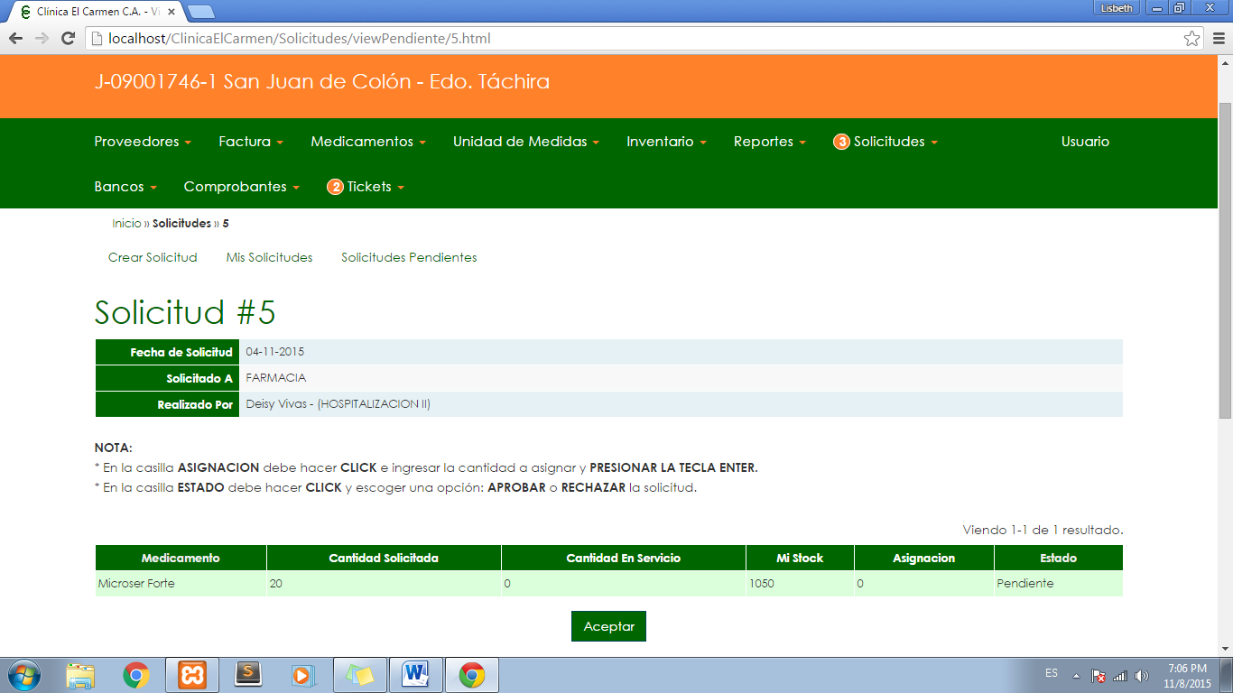Asignación: cantidad a asignar del medicamento solicitado

Figura 34: Vista “Detalle de Solicitud”

Pasos para procesar una solicitud por medicamento:

* Hacer click en el campo “Asignación”
* Escribir la cantidad a asignar del medicamento
* Presionar **Enter** para confirmar la cantidad
* Cambiar el estado a “**Aprobado**”
* Repetir el proceso con cada medicamento
* Presionar el botón Aceptar para finalizar

**Nota:** Si desea rechazar la solicitud de uno o todos los medicamentos debe cambiar el estado de cada medicamento a “**Rechazado**”.

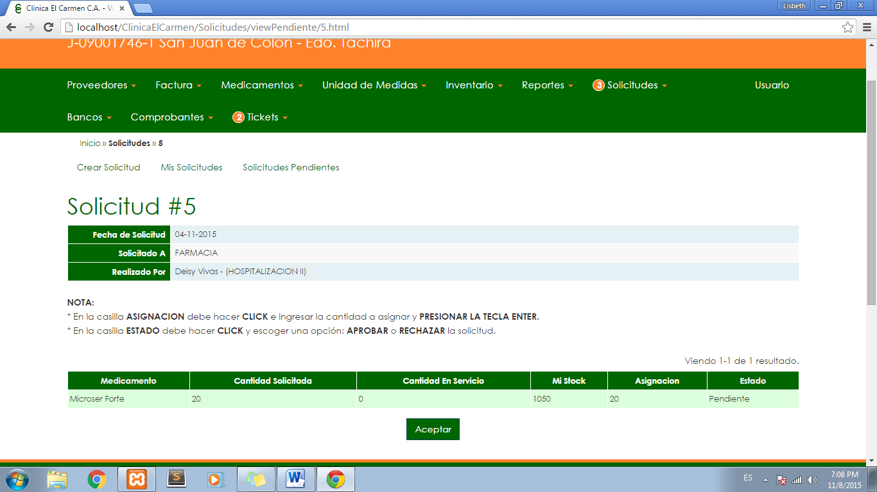

Figura 35: Vista “Procesar una Solicitud”

* 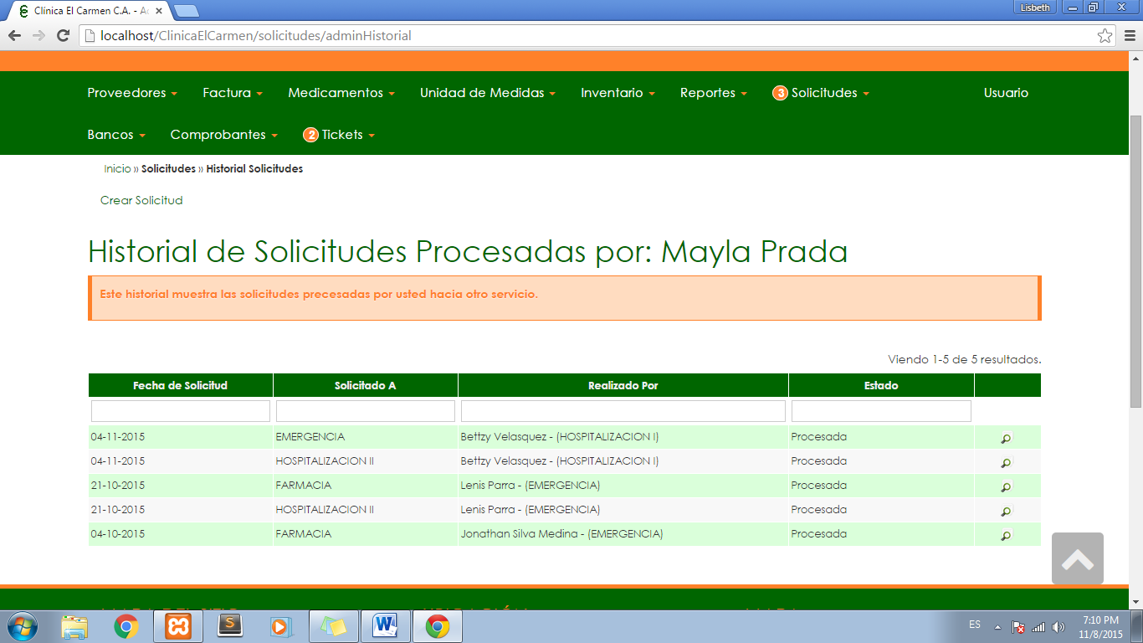**Historial de Solicitudes:** Bitácora de solicitudes que han sido procesadas por el farmaceuta

Figura 36: Vista “Historial de Solicitudes”

### Opción Tickets:

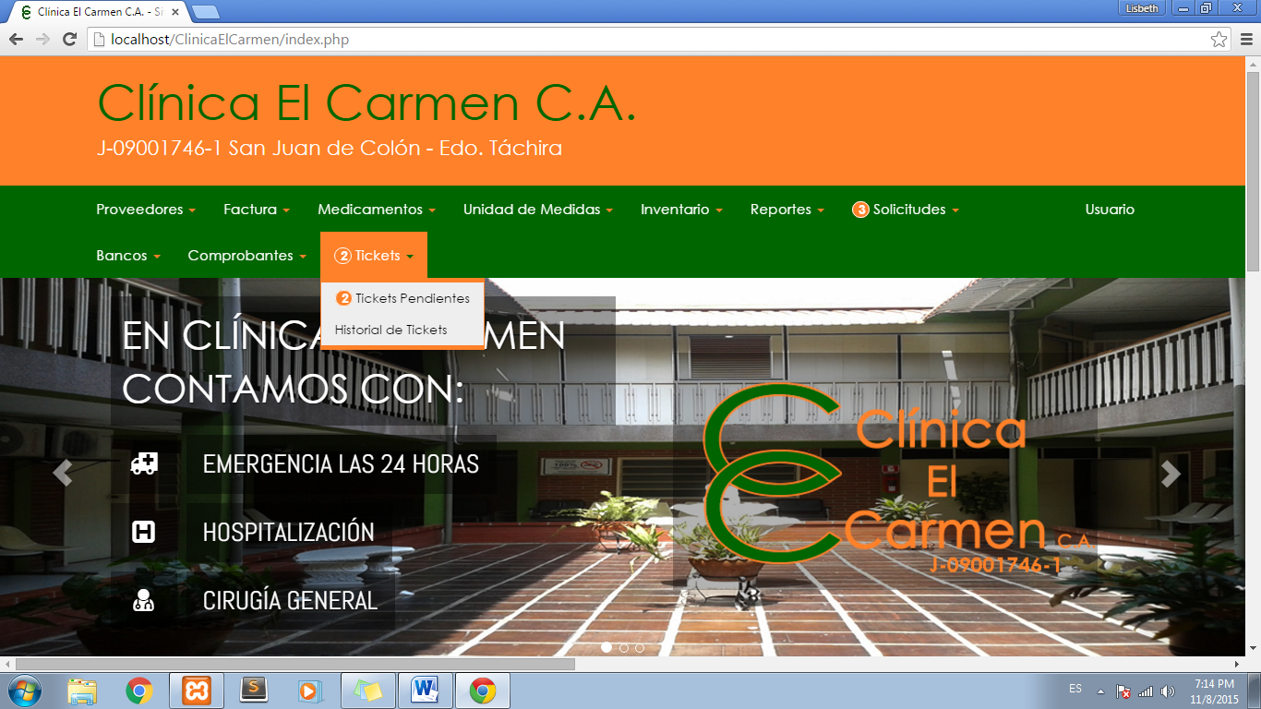

Figura 37: sub-menú “Tickets”

* **Tickets Pendientes:** En esta opción se listaran los tickets que han sido generados por enfermeras de guardia que cometieron errores realizando descargas de medicamentos y generaron tickets para la corrección de estas, los cuales el jefe de farmacia deberá analizar y gestionar. El número que antepone a la opción “Tickets Pendientes” es la cantidad de tickets que tiene pendiente por procesar. La información presentada se interpreta de la siguiente manera:
  + Medicamento Nuevo: el medicamento correcto a descargar
  + Cantidad Nueva: la cantidad correcta a descargar
  + Estado: Estado de un ticket, sus valores son pendiente, aprobado o rechazado
  + Descarga Anterior: descarga errónea realizada por la enfermera.
* 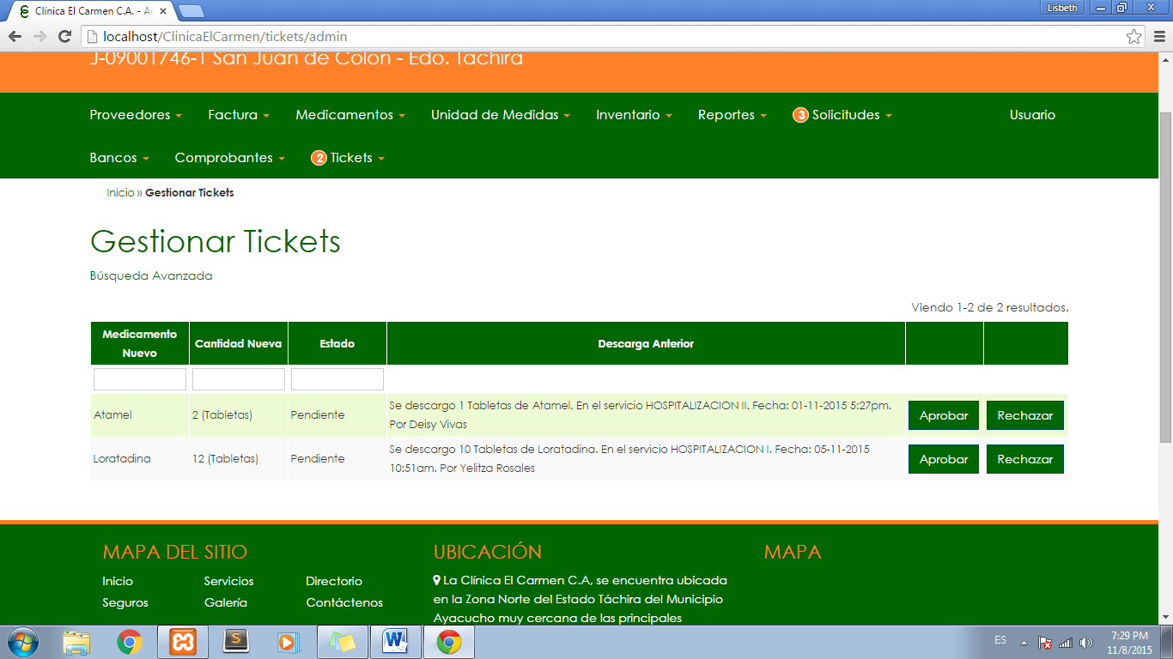Para procesar cada ticket generado debe seleccionar la opción “Aprobar” o “Rechazar” correspondiente.

Figura 38: Vista “Tickets Pendientes”

* **Historial de Tickets:** mostrará los tickets que han sido procesados y el detalle de cada uno de estos. En la opción “Búsqueda Avanzada” podrá filtrar su búsqueda por medicamento o cantidad.

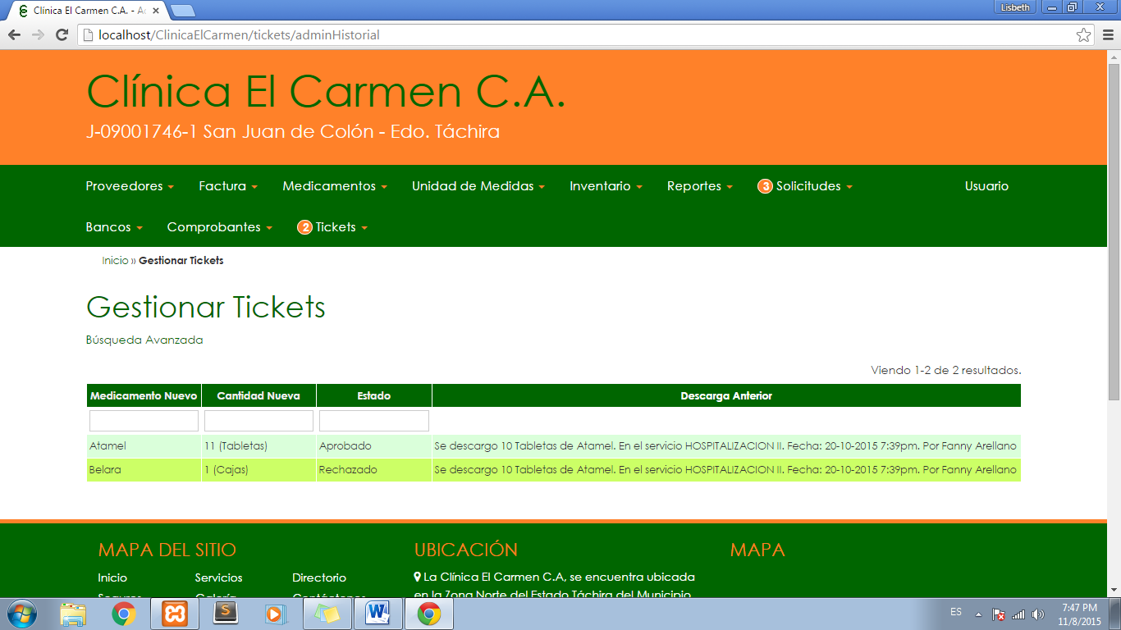

Figura 39: Vista “Historial de Tickets”

# Rol: Accionista

La siguiente figura muestra los módulos funcionales del rol accionista en el sistema.

**Accionista**



Reportes

Figura 1 – Esquema de módulos funcionales del accionista.

Se registrará bajo este perfil todas aquellas personas accionistas de la Clínica el Carmen C.A quienes podrán monitorear y supervisar cada uno de los procesos que se realizan en el sistema por medio de reportes, tales como: facturas, medicamentos, solicitudes, vacaciones, inventario, asignaciones, descargas y proveedores.

Dichas funciones detalladas a continuación:

* Al ingresar al sistema con un usuario perteneciente al rol accionista se mostrará el siguiente menú de opciones

### Opción Reportes:

* **Reporte de Facturas:** Podrá visualizar reportes de las facturas, de acuerdo a su criterio y necesidades.
  + El **Reporte General** le mostrará todas las facturas existentes.
  + El **Reporte por Proveedor** le mostrará todas las facturas asociadas a un proveedor específico.
  + Si selecciona **Todos los Proveedores** se le mostrará un reporte de todas las facturas a la fecha de todos los proveedores.
  + El **Rango de Fechas** le permite seleccionar las facturas existentes para un período de tiempo dado, bien sea de todos los proveedores o para uno en específico.
  + Si desea imprimir una factura específica debe buscar dicha factura y seleccionar la opción Ver, luego Imprimir.



Figura 25: Vista “Reporte de Facturas”

* **Reporte de Medicamentos:** Permite visualizar el detalle de los medicamentos que están registrados en el sistema. Debe seleccionar los campos que desee estén presentes en el informe.



Figura 26: Vista “Reporte de Medicamentos”

* **Reporte de Solicitudes:** Las solicitudes pueden tener cualquiera de los siguientes estados:
  + **Pendientes:**Solicitudes existentes que se encuentran **pendientes** de aprobación por el servicio a quien han sido solicitadas.
  + **En Proceso:**Solicitudes existentes que se encuentran **en proceso** de aprobación por el servicio a quien han sido solicitadas.
  + **Procesadas:**Solicitudes existentes que han sido **procesadas** por el servicio a quien han sido solicitadas.

Por lo tanto puede obtener los siguientes reportes de solicitudes:

* + **Reporte General:**Todas las solicitudes existentes a la fecha de todos los servicios en los diferentes estados que existen. Si desea filtrar por estado (Pendiente, En Proceso, Procesadas) debe seleccionar las casillas correspondientes debajo de la opción Reporte General.
  + **Realizadas Por:**Todas las solicitudes existentes a la fecha, realizadas o generadas por el servicio seleccionado. Si desea filtrar por estado asociadas a ese servicio debe seleccionar las casillas correspondientes debajo de la opción Realizadas por.
  + **Realizadas A:**Todas las solicitudes existentes a la fecha realizadas al servicio seleccionado. Si desea filtrar por estado asociadas a ese servicio debe seleccionar las casillas correspondientes debajo de la opción Realizadas A.
  + El **Rango de Fechas** permite filtrar las solicitudes de cada uno de los reportes dada la fecha desde y hasta.

Figura 27: Vista “Reporte de Solicitudes”

* **Reporte de Vacaciones:** 
  + Si selecciona el **Empleado** se le mostrará todos los períodos vacacionales asociados al mismo.
  + La opción **Todos los empleados** muestra un historial de vacaciones de todos los empleados.
  + El **Rango de Fechas** le permite obtener un reporte de vacaciones comprendidas entre las fechas dadas, bien sea para un empleado o todos según su elección.



Figura 28: Vista “Reporte de Vacaciones”

* **Reporte de Inventario:**
  + El **Reporte General**le mostrará la cantidad de medicamentos existentes en cada uno de los servicios.
  + Si selecciona un **Servicio** se mostrará el inventario existente en dicho servicio.
  + Si selecciona un **Medicamento** se mostrará la cantidad existente de ese medicamento en cada uno de los servicios.
  + Si selecciona el **Servicio** y a su vez un **Medicamento** se mostrará la cantidad disponible de ese medicamento en ese servicio.

**NOTA:** Si la cantidad de algún medicamento es 0 no se mostrará ese medicamento en el reporte, es decir, de no aparecer un medicamento en el reporte significa que no hay existencia del mismo.



Figura 29: Vista “Reporte de Inventario”

* **Reporte de Asignaciones:** 
  + El **Reporte General** le mostrará todas las asignaciones que han sido realizadas a la fecha.
  + Si selecciona un **empleado** y/o enfermera el reporte le mostrará las asignaciones que ha realizado dicho empleado a la fecha
  + Si le selecciona un servicio en la opción **Realizadas Por** el reporte mostrará todas las solicitudes que tienen como origen dicho servicio, es decir, lo que el servicio ha solicitado.
  + Si le selecciona un servicio en la opción **Realizadas A** el reporte mostrará todas las solicitudes que tienen como destino dicho servicio, es decir, lo que se le ha solicitado al servicio.
  + Si selecciona un **Medicamento** el reporte le mostrará las asignaciones realizadas de ese medicamento.
  + El **Rango de Fechas** le permite filtrar desde una fecha inicial hasta una fecha final los reportes, dada cualquiera de las opciones anteriores.



Figura 30: Vista “Reporte de Asignaciones”

* **Reporte de Descargas:** 
  + El **Reporte General** le mostrará todas las descargas que han sido realizadas a la fecha.
  + Si le selecciona un **servicio** el reporte mostrará todas las descargas que fueron realizadas en dicho servicio.
  + Si selecciona un **empleado** y/o enfermera el reporte le mostrará las descargas que ha realizado dicho empleado a la fecha.
  + Si selecciona un **Medicamento** el reporte le mostrará las descargas realizadas de ese medicamento.
  + El **Rango de Fechas** le permite filtrar desde una fecha inicial hasta una fecha final los reportes, dada cualquiera de las opciones anteriores.



Figura 31: Vista “Reporte de Descargas”

* **Reporte de Proveedores:** Se visualizan todos los proveedores de la Clínica el Carmen C.A registrados bajo el Sistema de Control y Gasto de Medicamentos.

# Rol: Jefe de Enfermería

La siguiente figura muestra los módulos funcionales del rol jefe de enfermería en el sistema.

**Jefe de Enfermería**



Gestionar Medicamentos.

Gestionar Inventario.

Asignar Guardias.

Bitácora de asignación y de descargas.

Figura N°1 – Esquema de las funcionalidades Jefe de Enfermería.

### Acceso al sistema

La Jefe de Enfermería debe ingresar a un navegador web (Google-Chrome, Explorer, Mozilla Firefox, entre otros), ubicarse en la barra de direcciones y escribir <http://www.clinicaelcarmen.com.ve/>

Una vez cargada la página se visualizara la pantalla de inicio del portal web.

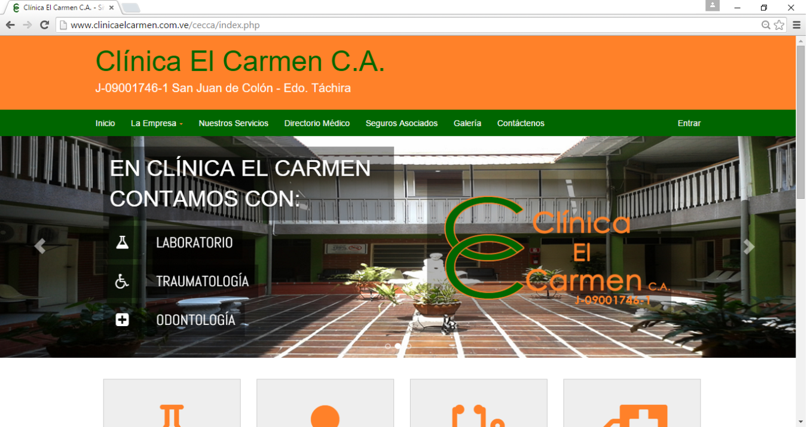

Figura N° 2 - Pantalla de Inicio del portal web.

### Ingreso al sistema

Una vez cargada la pantalla de inicio haga click en el botón Entrar.

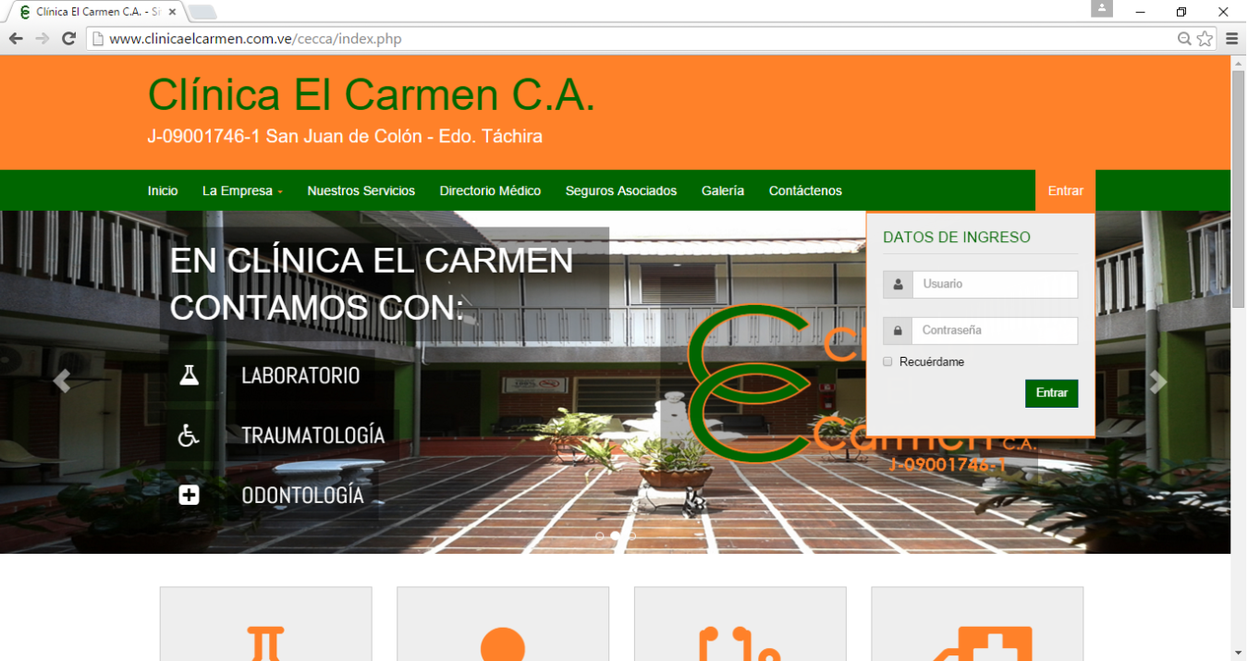

Figura N° 3 – Ingreso al sistema.

Para comenzar a utilizar el sistema debe ingresar su usuario y contraseña que le fueron asignadas.

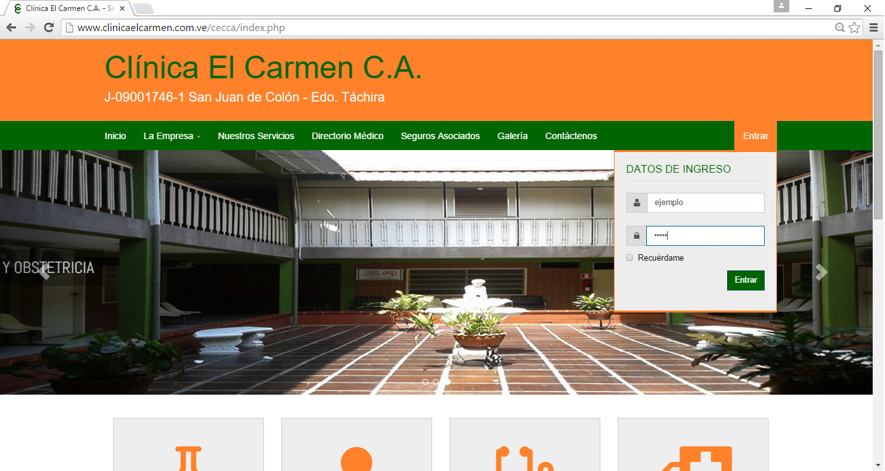

Figura N° 4 – Autenticación de usuario.

Una vez autenticado la Jefe de Enfermería ingresara al sistema y podrá visualizar las opciones a las que puede acceder.

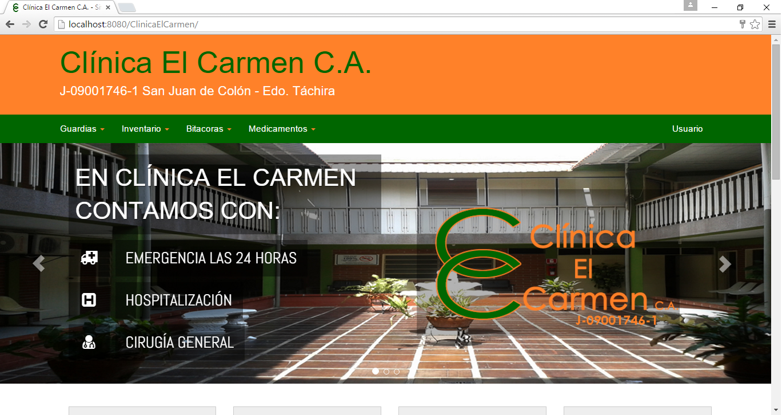

Figura N° 5 – Pantalla del sistema para la Jefe Enfermería.

Las Enfermerías tienen las siguientes opciones:

1. Guardias: en esta opción la Jefe de Enfermería podrá agregar y asignar las guardias de las enfermeras y visualizar las guardias por mes y año.
2. Inventario: aquí podrá visualizar el inventario de medicamentos que tiene cada estación.
3. Bitácoras: aquí se muestra las descargas y las solicitudes que ha hecho cada servicio.
4. Medicamentos: se visualiza todos los medicamentos que están en sistema y la información correspondiente a cada uno.
5. Usuario: permite ver el perfil del usuario, modificarlo y salir del sistema.

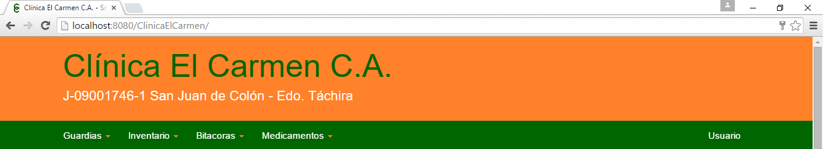

Figura N° 6 – Opciones del sistema para la Jefe de Enfermería.

### Guardias

En el botón “**Guardias**” la Jefe de Enfermería tendrá opción al siguiente sub-menú.

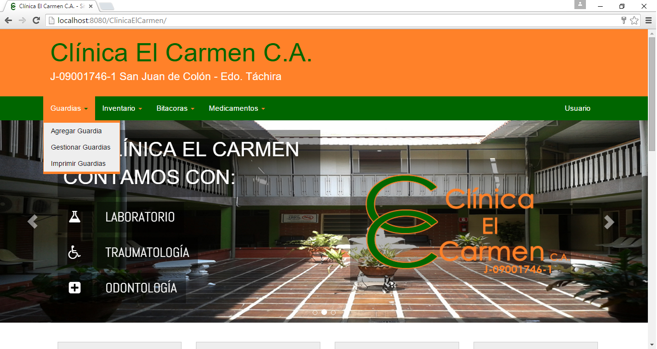

Figura N° 7 – Pantalla del sub–menú del botón Guardias.

**Agregar Guardia**

En esta opción la Jefe de Enfermería podrá agregar una guardia a una enfermera ya registrada al sistema.

Campo **Mes**: en esta opción se listara los meses del año la Jefe de Enfermería deberá escoger uno de ellos ara asignar la guardia.

Campo **Año**: en este campo debe colocar el año para el cual asigna la guardia.

Campo **Enfermera**: en este campo se listan las enfermeras que están registradas en el sistema.

Campo **Servicio**: en este campo se muestran todos los servicios que están registrados en el sistema.

Campo de **Números**: estos campos representan los días del mes la Jefe de Enfermería deberá escoger el día al cual va asignar la guardia y luego escoger el turno a fijar.

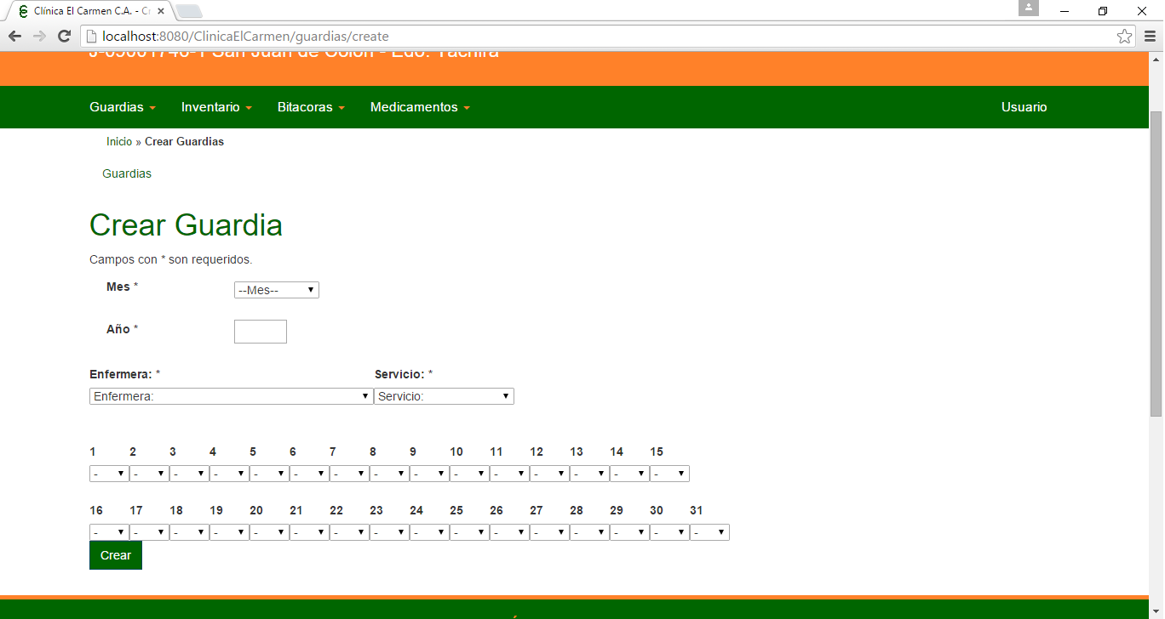

Días del mes.

Figura N° 8 – Formulario Crear Guardia.

Luego de llenar el formulario de Crear Guardias debe dar click en el botón **“Crear”**.

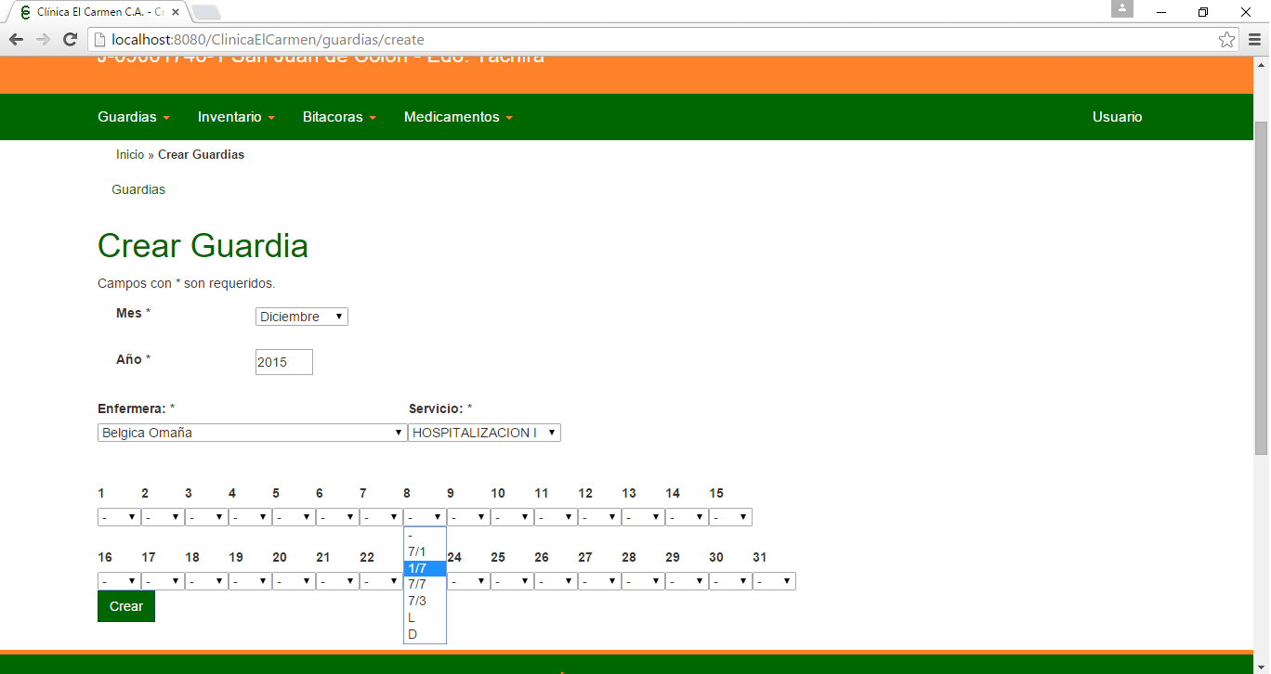

Turnos de guardia.

Figura N° 9 – Formulario Crear Guardia.

Luego de dar click en el botón **“Crear”** se mostrara un mensaje de que la guardia fue creada y un recuadro con las guardias que ya están asignadas para el mes que acaba de crear la guardia que acaba de crear la Jefe de Enfermería.

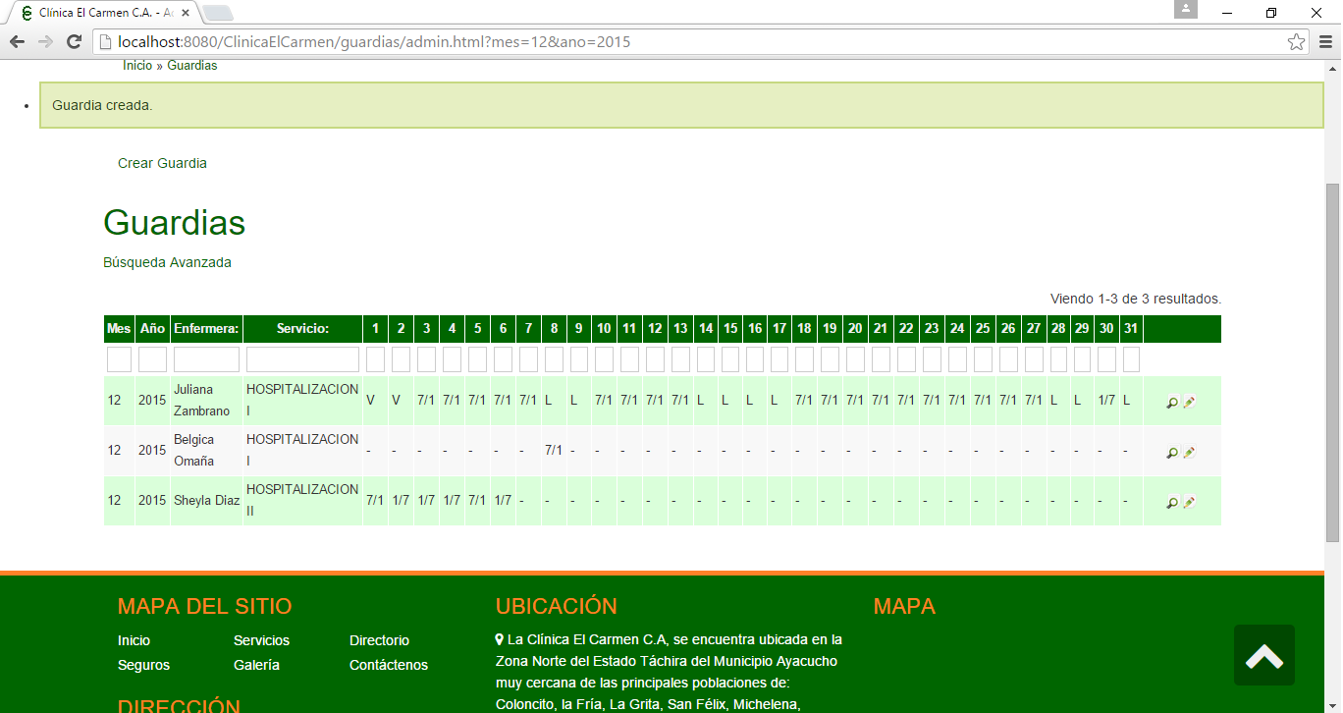

Guardias creadas en el mes que se asignó la nueva guardia.

Mensaje de guardia creada.

Figura N° 10 – Guardia Creada.

**Gestionar Guardias**

En esta opción se mostrara un recuadro con las guardias.

La primera columna representa el mes de la guardia.

La segunda columna es el año de la guardia.

La tercera columna es el nombre de la enfermera.

La cuarta columna es el servicio en el que se encuentra la enfermera.

Las columnas siguientes representan los días del mes con el turno de guardia fijado.

Al llegar al final del recuadro tendrá que dar click en la numeración para seguir observando las siguientes guardias.

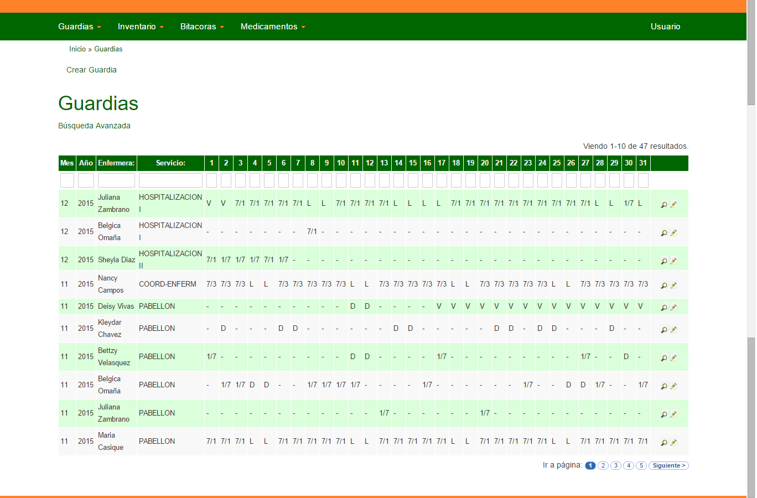

Guardias por días y turnos.

Pulsar en siguiente para ver las guardias

.

Figura N° 11 – Recuadro de Guardias.

En la última columna se tiene la imagen de una **“Lupa”** y un **“Lápiz”**

Al dar click sobre la **“Lupa”** se mostrara las guardias en el servicio de la enfermera durante el mes.

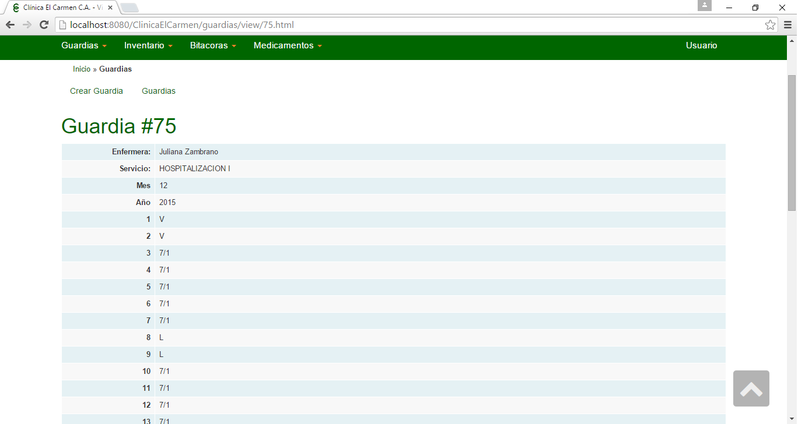

Figura N° 12 – Guardias.

Al dar click en la imagen del **“Lápiz”** podrá modificar la información de las guardias. Luego de modificar tendrá que dar click sobre el botón **“Guardar”**

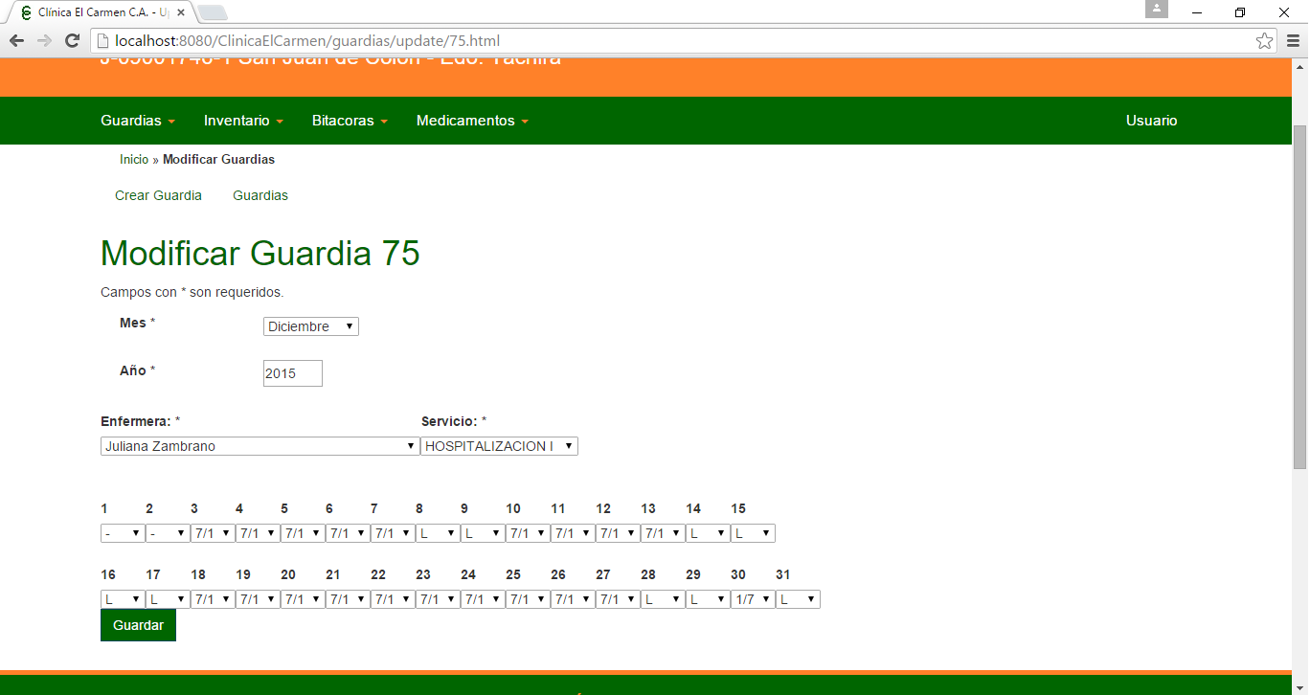

Figura N° 13 – Pantalla de modificar guardia.

Luego de dar click en el botón **“Guardar”** aparecerá un mensaje notificando que la guardia fue modificada y si ya tiene un periodo de vacaciones asignado se mostrara.

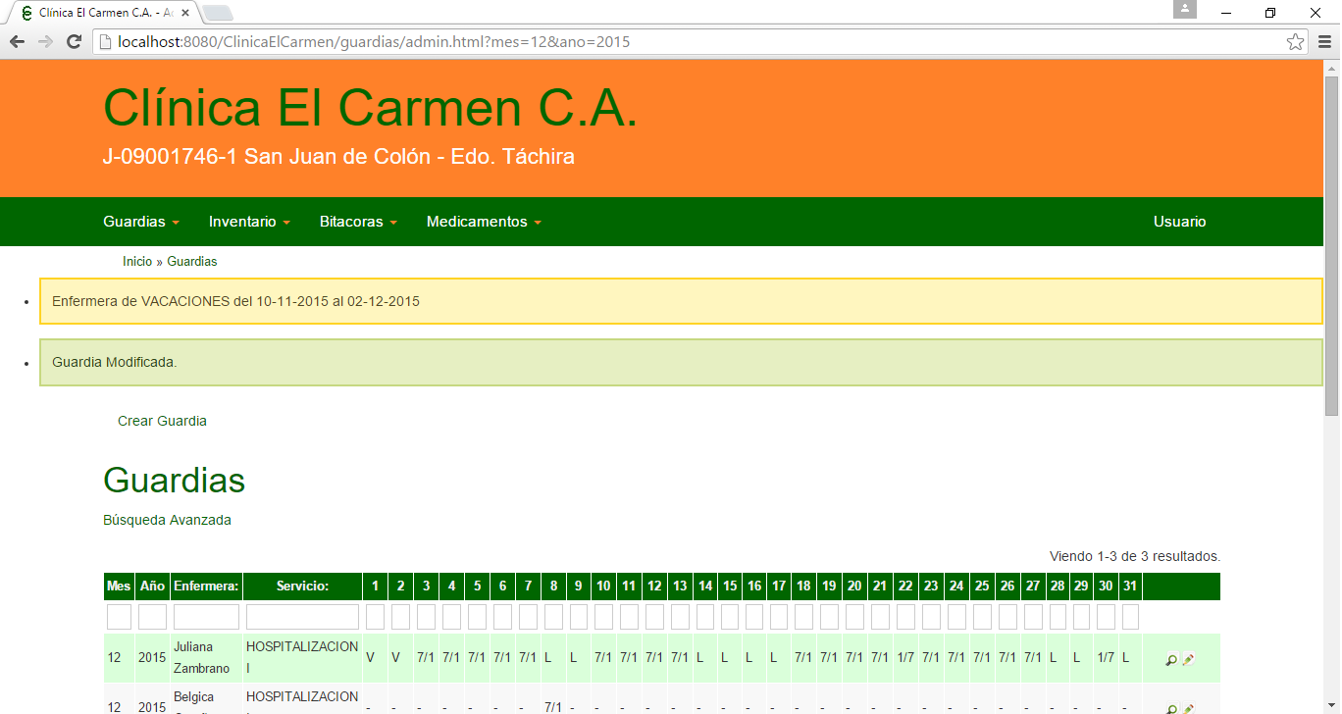

Link de Búsqueda Avanzada.

Periodo de vacaciones.

Mensaje de guardia modificada.

Figura N° 14 – Guardia modificada.

En el link de “**Búsqueda Avanzada”** accederá a un formulario para poder buscar una guardia en específico.

Campo **Mes**: en esta opción se listara los meses del año la Jefe de Enfermería deberá escoger uno de ellos ara asignar la guardia.

Campo **Año**: en este campo debe colocar el año para el cual asigna la guardia.

Campo **Enfermera**: en este campo se listan las enfermeras que están registradas en el sistema.

Campo **Servicio**: en este campo se muestran todos los servicios que están registrados en el sistema.

Campo de **Números**: estos campos representan los días del mes la Jefe de Enfermería deberá escoger el día al cual va asignar la guardia y luego escoger el turno a fijar.

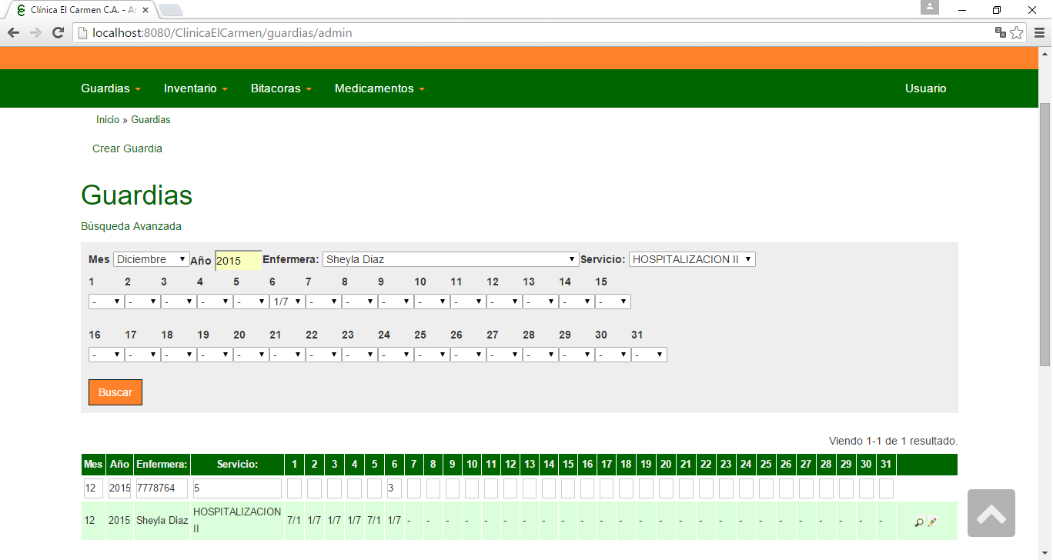

Figura N° 15 – Formulario de búsqueda avanzada.

Luego de llenar el formulario debe dar click el botón **“Buscar”** y se mostrara la información.



Figura N° 16 – Búsqueda realizada.

**Imprimir Guardias**

En esta opción podrá imprimir las guardias de un año y mes que debe especificar.

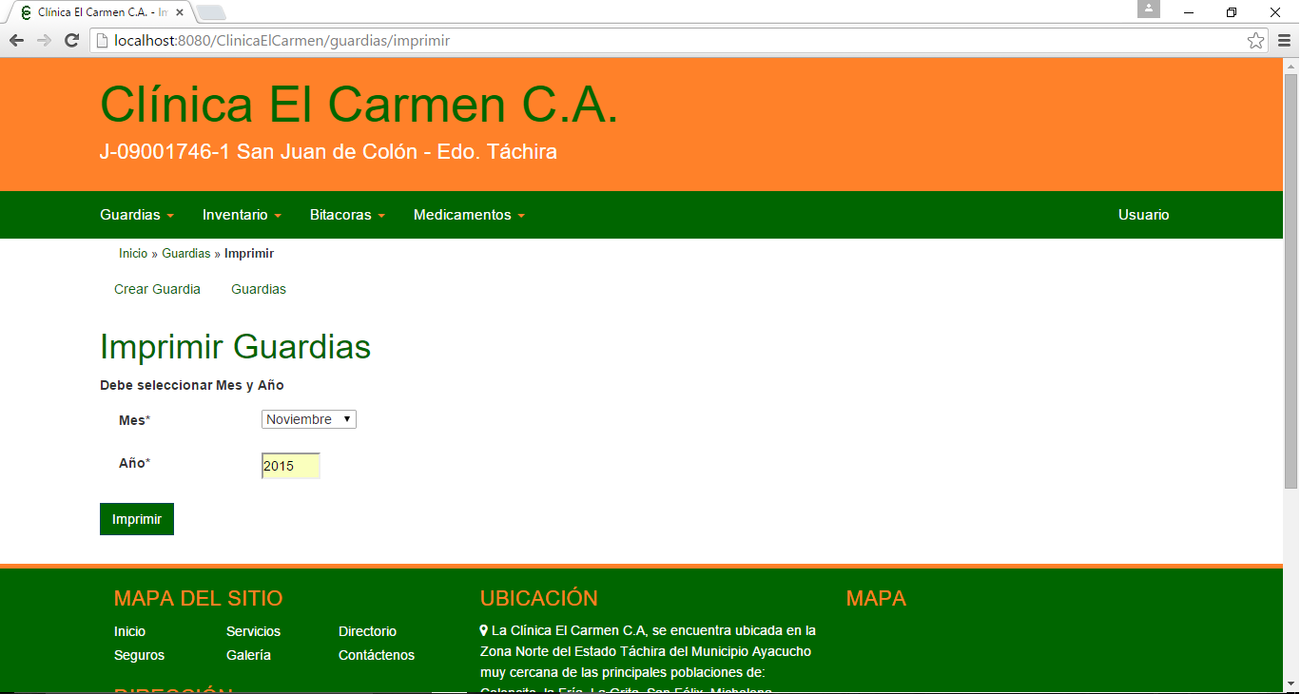

Figura N° 17 – Pantalla Imprimir Guardias.

Luego de llenar el mes y el año deberá dar click al botón “**Imprimir”**

Se mostrara un recuadro con la información de las guardias por cada servicio del mes seleccionado y tendrá la opción de imprimir esta información.

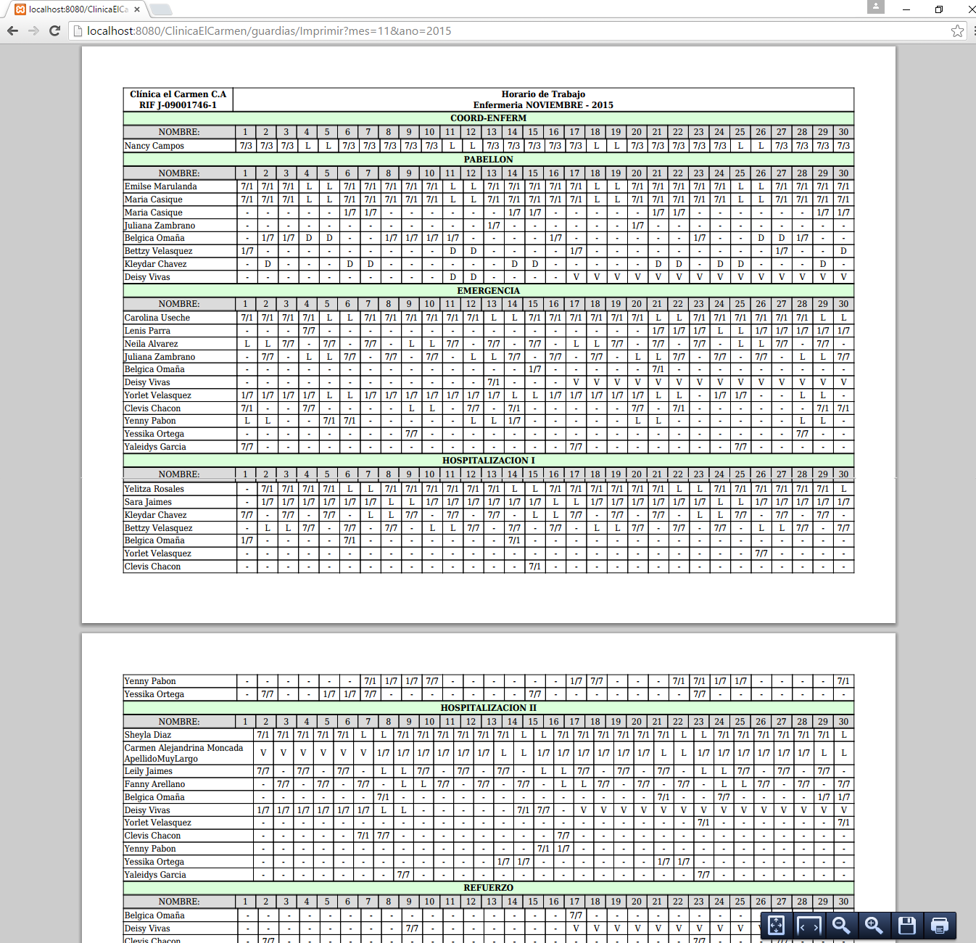

Botón para Imprimir la información mostrada.

Figura N° 18 – Información de las guardias.

### Inventario

En esta opción se tiene el siguiente sub-menú.

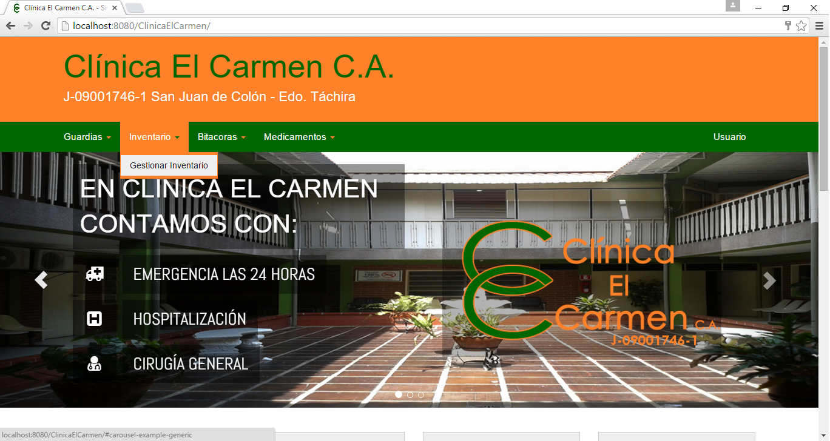

Figura N° 19 – Sub-menú Inventario

**Gestionar Inventario**

En esta opción se listan los medicamentos, la cantidad y el servicio donde se encuentran.

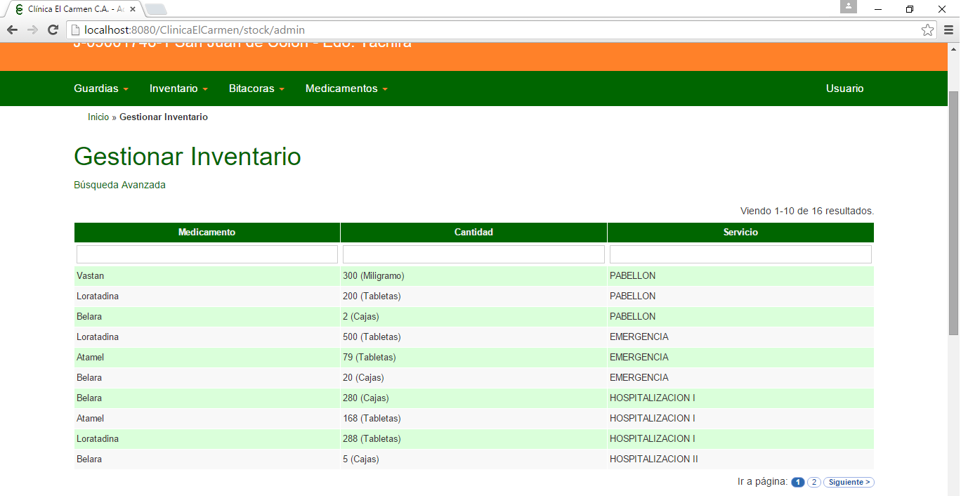Figura N° 20 – Lista de Medicamento.

Búsqueda Avanzada.

En el link de **“Búsqueda Avanzada”** tendrá que llenar los campos para buscar en inventario.

Campo **Cantidad**: indicara la cantidad del medicamento que está buscando.

Campo **Servicio**: se desplegara una lista con los servicios disponibles en el sistema.

Campo **Medicamento**: nombre del medicamento a buscar.

De estos campo el único que es obligatorio es el de “**Servicio”** siempre debe llenar este campo para hacer la búsqueda.

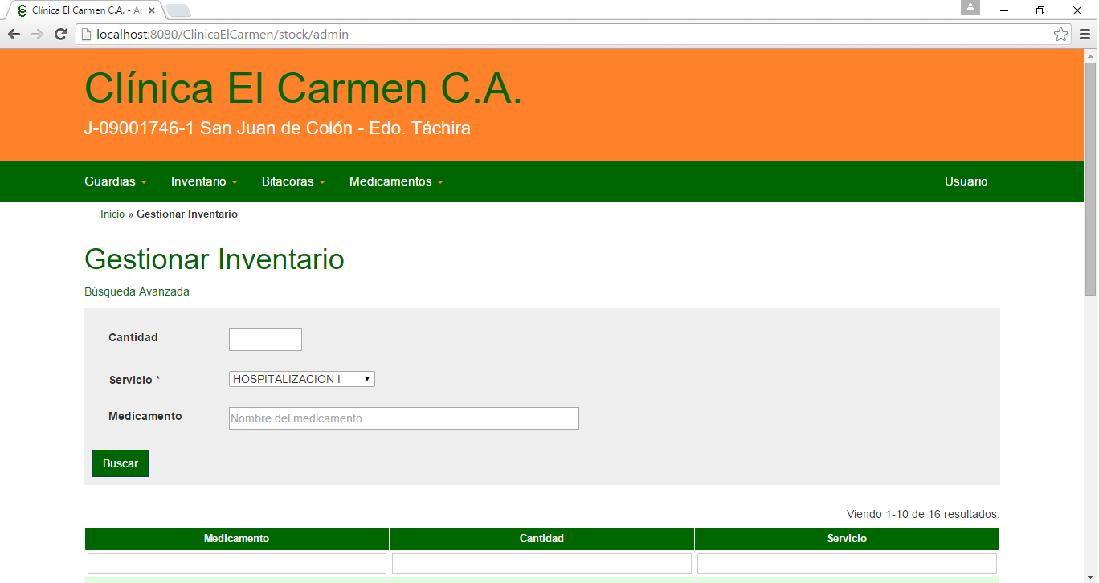

Campo **Servicio** Obligatorio.

Figura N° 21 – Formulario de Búsqueda Avanzada.

Luego de llenar el formulario de Búsqueda Avanzada deberá dar click en el botón **“Buscar”** y se mostrara el listado del medicamento buscado o el listado de los medicamentos que están en un servicio**.**

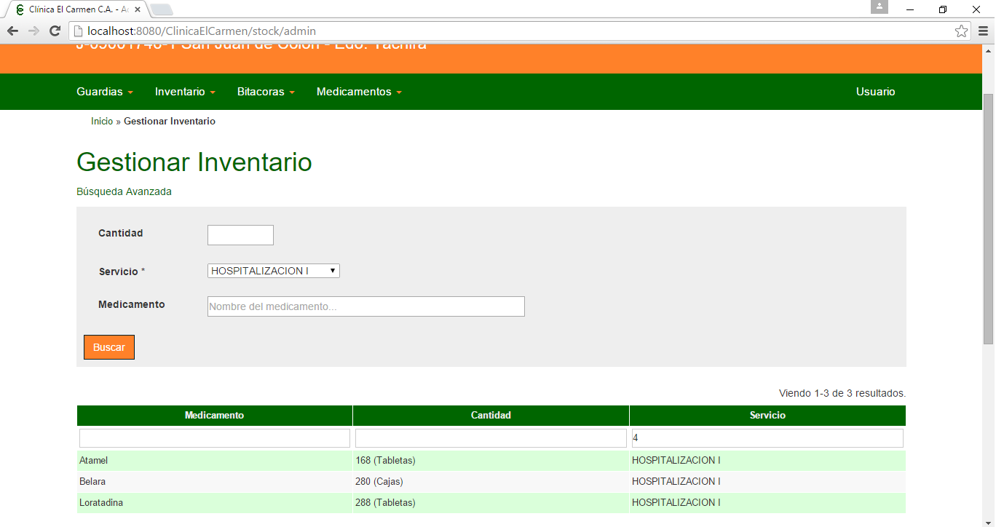

Figura N° 22 – Listado de Medicamentos.

### Bitácoras

En esta opción se muestra el siguiente sub-menú.

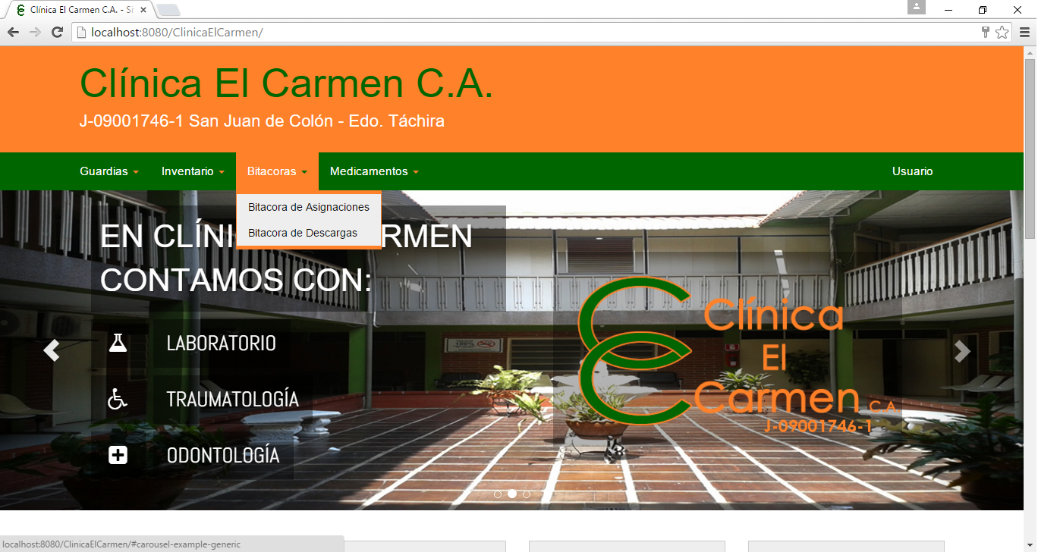

Figura N° 23 – Sub-menú Bitácoras.

**Bitácora de Asignación**

Aquí se listan las asignaciones que han ocurrido.

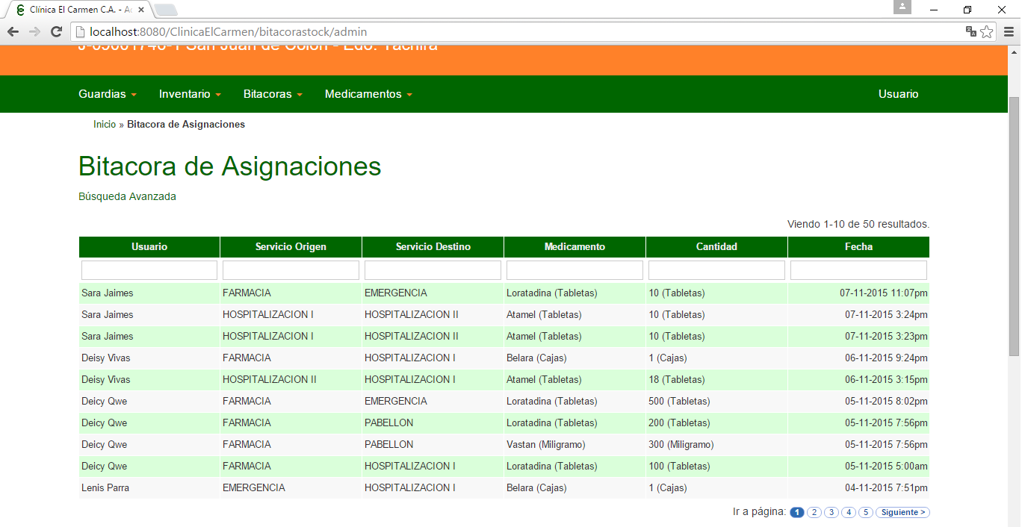

Búsqueda Avanzada.

Figura N° 24 – Listado de Asignaciones.

En el link de **Búsqueda Avanzada** se podrá buscar una asignación específica.

Campo **Usuario**: corresponde al nombre de la enfermera.

Campo **Servicio Origen**: en este campo se listan los servicios que se tienen.

Campo **Servicio Destino**: en este campo se listan los servicios que se tienen.

Campo **Medicamento**: se debe escribir el nombre del medicamento.

Campo **Cantidad**: cantidad de medicamento que fue utilizada en la asignación.

Campo **Fecha**: al dar click sobre este campo se desplegara un calendario en el cual se debe escoger el día para la búsqueda.

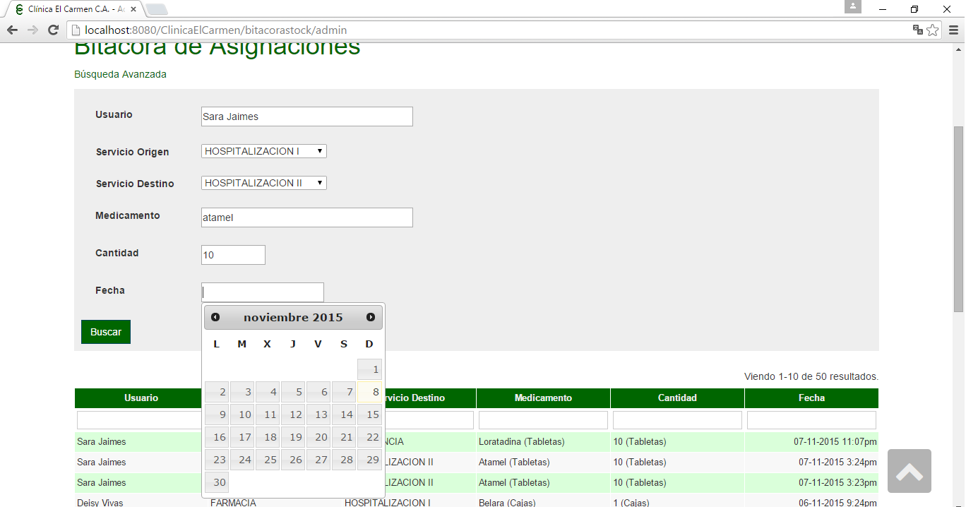

Figura N° 25 – Formulario de búsqueda Avanzada.

Luego de llenar el formulario de búsqueda Avanzada se debe dar click en el botón **“Buscar”** y se mostrara la información que está buscando.

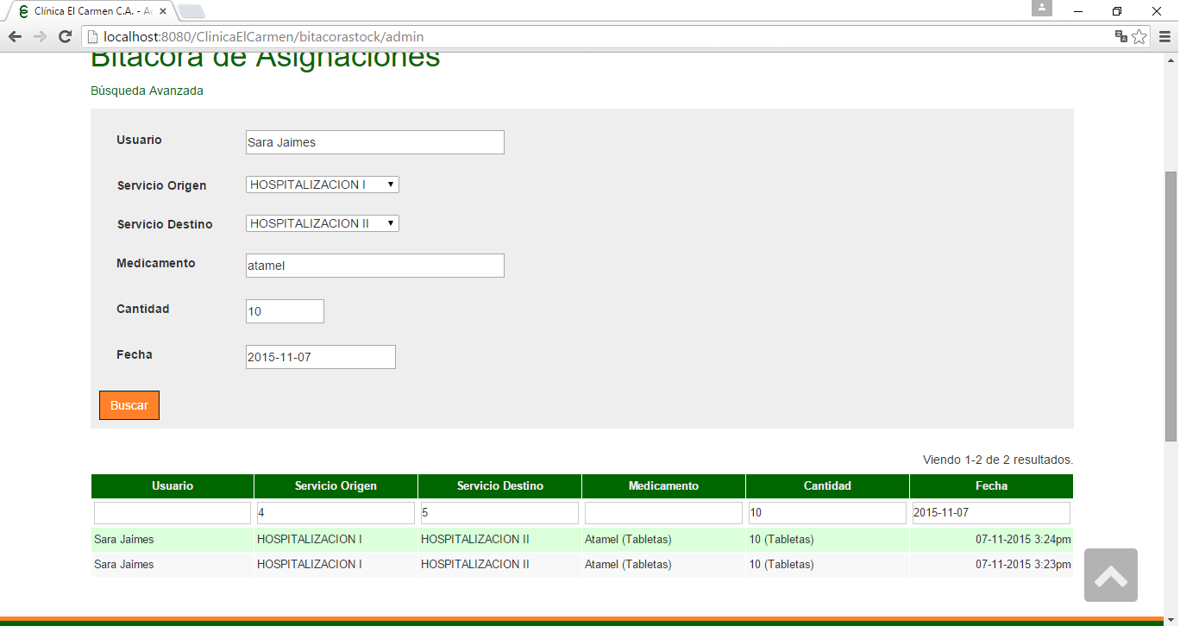

Lista de Asignaciones buscadas.

Figura N° 26 – Lista de la búsqueda.

**Bitácora de Descargas**

Lista de las descargas realizadas con su respectiva fecha y hora.

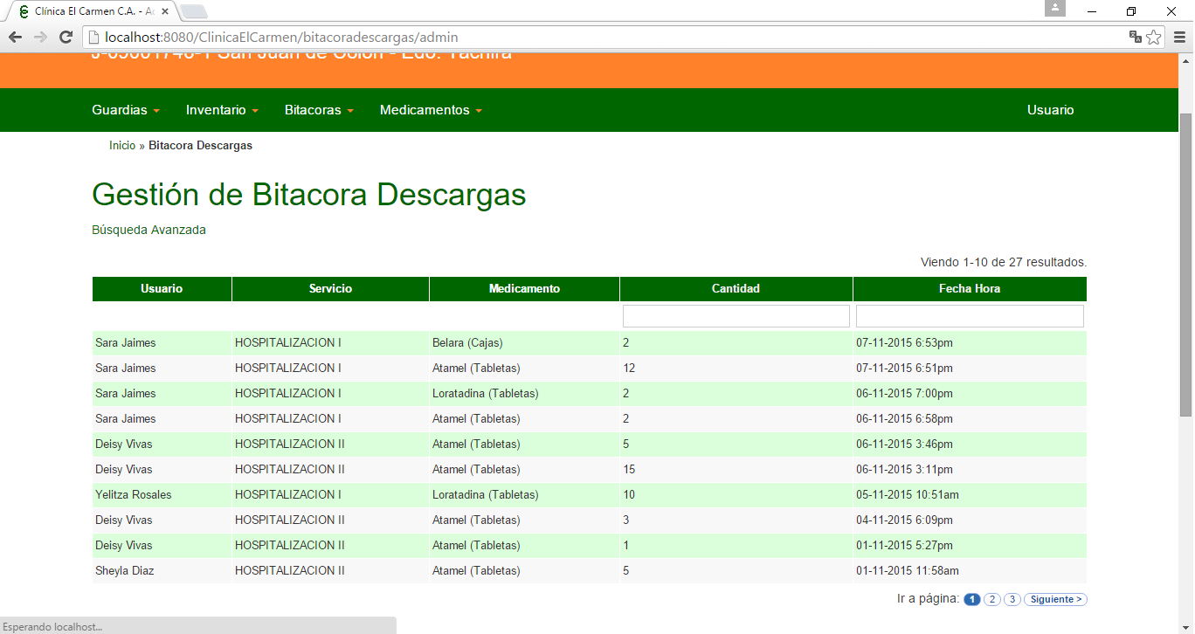

Búsqueda Avanzada.

Figura N° 27 – Lista de Descargas.

En el link de **Búsqueda Avanzada** se podrá buscar una descarga específica.

Campo **Fecha**: al dar click sobre este campo se desplegara un calendario en el cual se debe escoger el día para la búsqueda.

Campo **Cantidad**: se debe especificar la cantidad de la descarga que se desea buscar.

En esta búsqueda no es obligatorio llenar los dos campos ya que se puede buscar descargas solo por fecha o por cantidad.

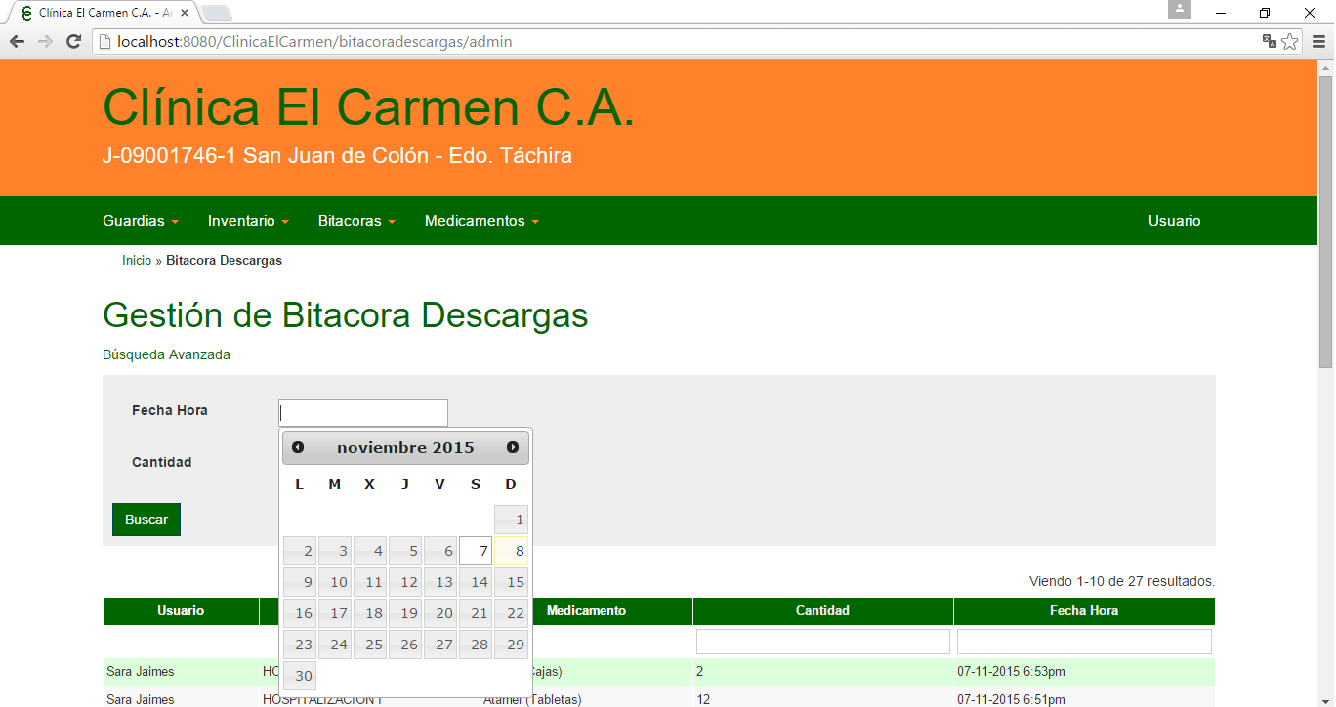

Figura N° 28 – Formulario de búsqueda en descargas.

Luego de llenar los campos se debe dar click en el botón **“Buscar”**

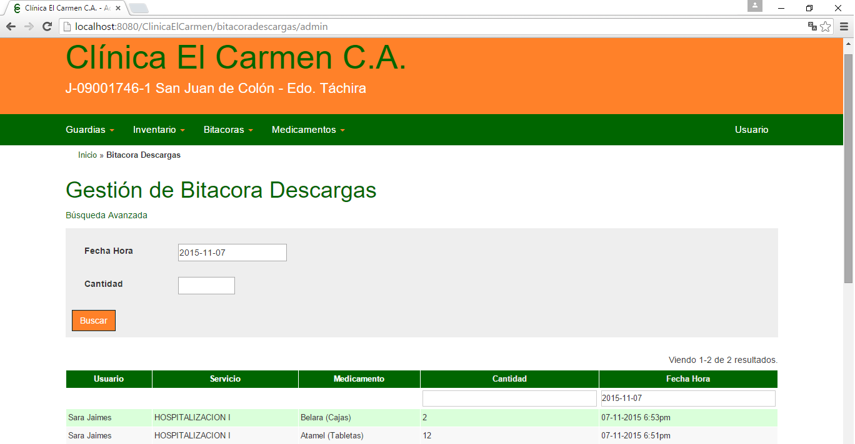

Figura N° 29 – Listado de búsqueda.

### Medicamentos

En esta link tendrá el siguiente sub-menú.

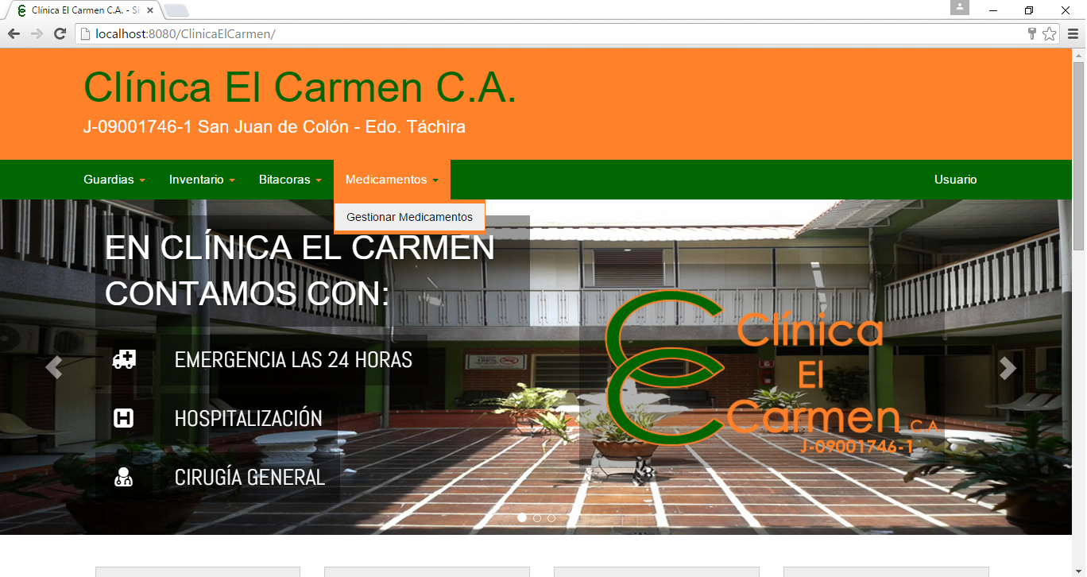

Figura N° 30 – Sub-menú de Medicamentos.

**Gestionar Medicamentos**

En esta opción se muestra el listado de medicamentos con la información referente al mismo.

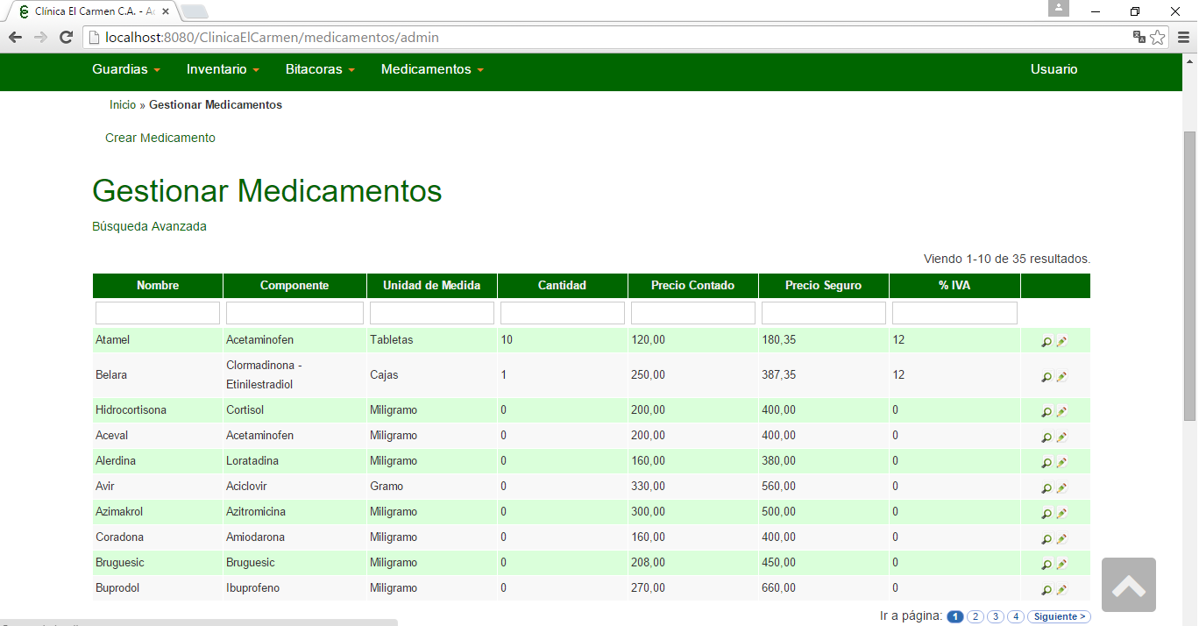

Lupa.

Búsqueda Avanzada.

Figura N° 31 – Lista de Medicamentos.

En la última columna de recuadro de medicamentos hay una imagen de una **Lupa** al dar click sobre ella, ingresara a la información específica del medicamento.

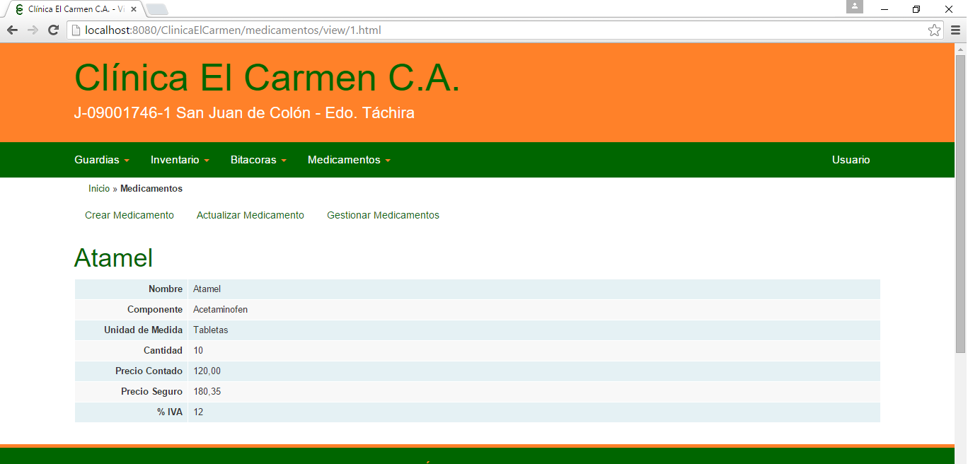

Figura N° 32 – Información del Medicamento.

La opción del **Lápiz** no tendrá acceso la Jefe de Enfermería.

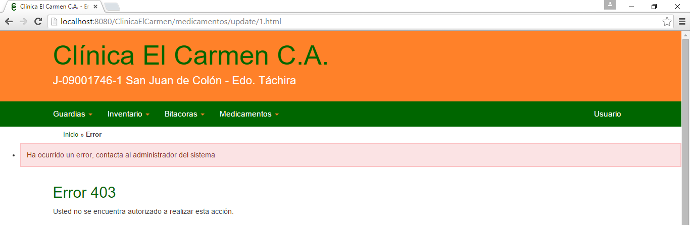

Mensaje de que no se puede acceder.

Figura N° 33 – Mensaje de que no se tiene acceso a una opción.

En el link de **Búsqueda Avanzada** se podrá buscar un medicamento específico.

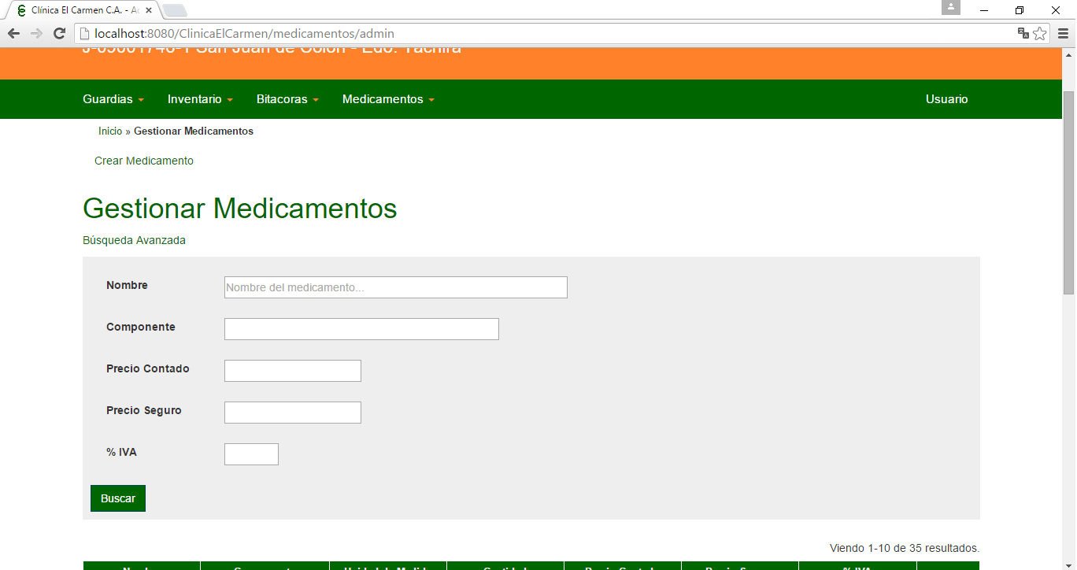

Figura N° 34 – Formulario para buscar Medicamentos.

### Usuario

En el botón “**Usuario**” la enfermera tendrá opción al siguiente sub-menú.

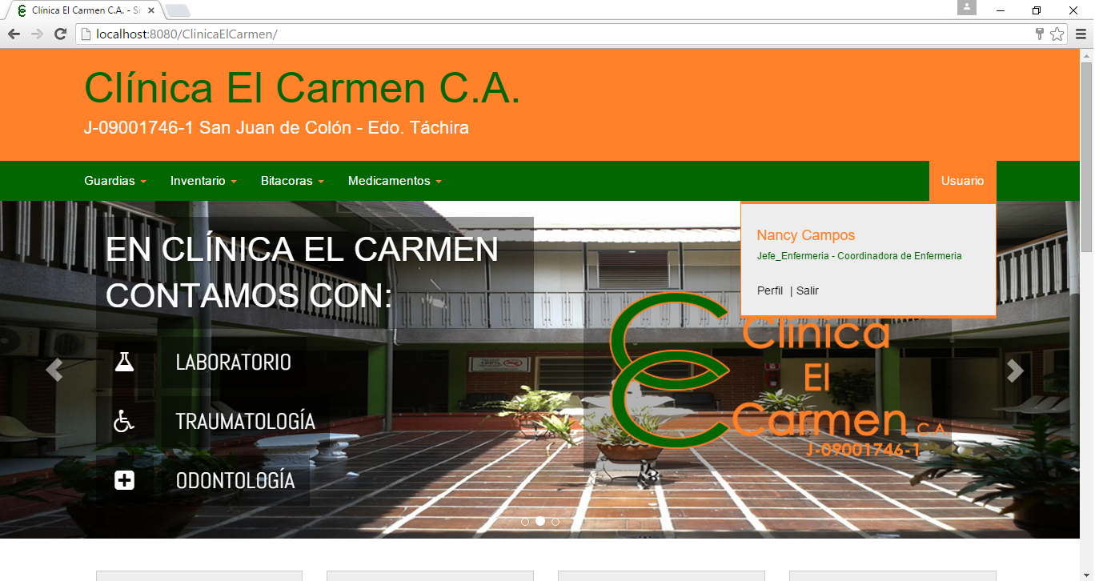

Datos de la Jefe de Enfermería.

Figura N° 35 – Sub-menú Usuario.

La opción perfil mostrara los datos de la enfermera.

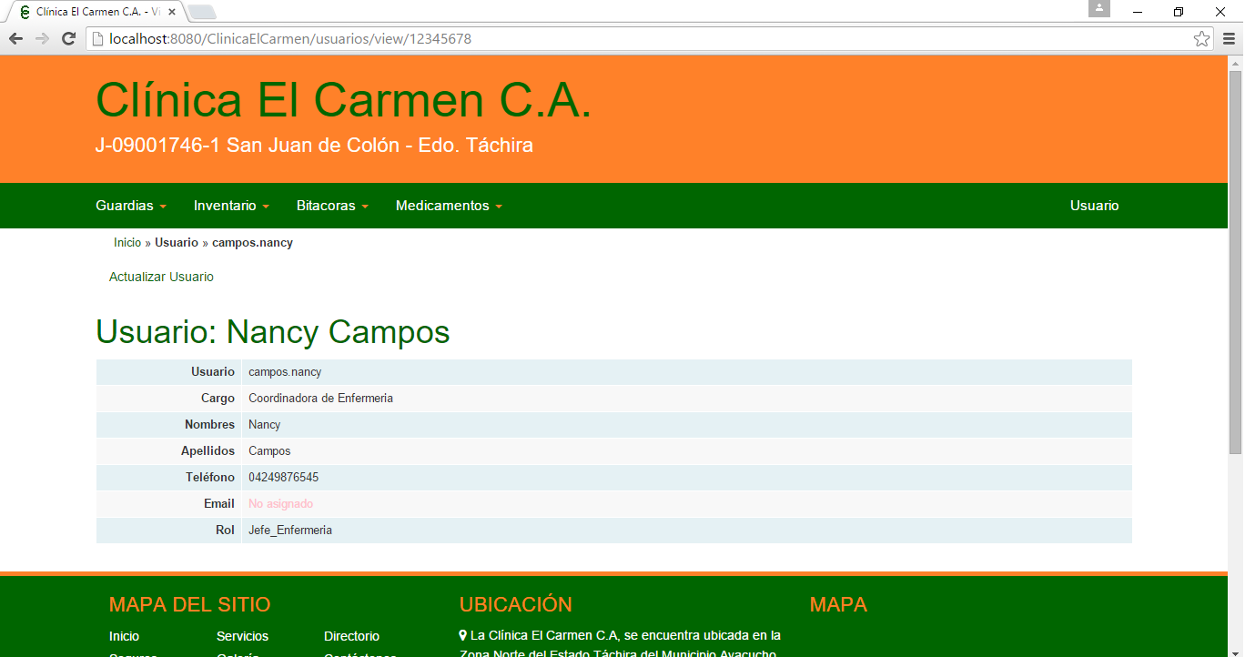

Actualizar Usuario.

Figura N° 36 – Datos de la Jefe de Enfermería.

Al dar click en el link **Actualizar Datos** la Jefe de Enfermería podrá acceder a todos sus datos y podrá modificar algunos datos de su perfil. Luego de modificar sus datos tendrá que dar click en el botón **“Guardar”** para que sus datos sean modificados**.**

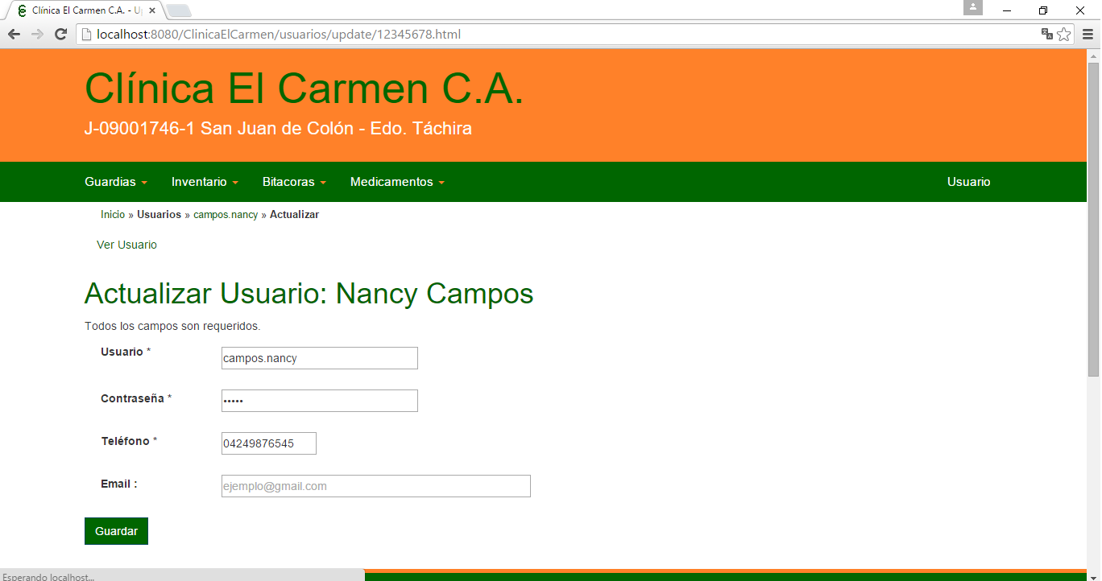

Figura N° 37 – Pantalla de actualizar datos.

La opción **“Salir”** permitirá a la enfermera salir del sistema.